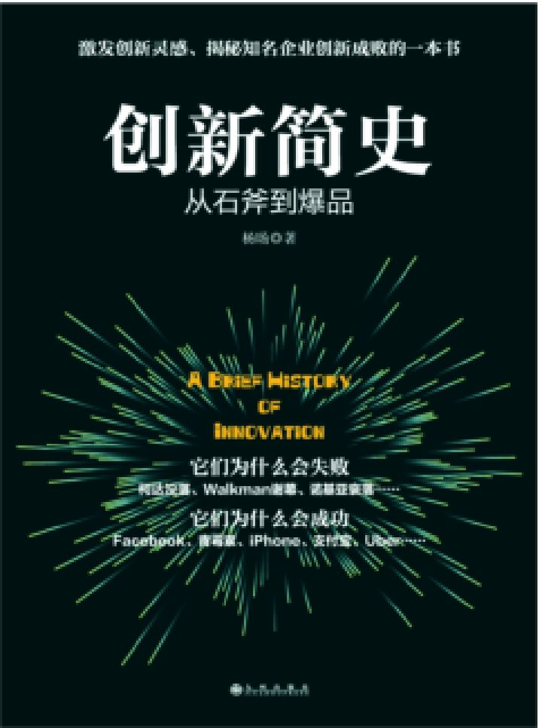

# Table of Contents

版权信息

序 从“试错”到“试对”的创新观

序章 创新的秘密

不成功的创新项目——北美鹰”汽车

创新最底层的秘密

爆品的底层逻辑

第一部分 创新的起源

第一章 创新的起源

第二章 商业的启蒙

第三章 根创新

第二部分 创新的发展

第四章 农业与创新延续

第五章 工业时代的创新

第六章 域创新

第三部分 创新的升级

第七章 互联网金融革命

第八章 维创新

第九章 维创新2.0

第十章 新商业的认知战场

结束语

版权信息

书名： 创新简史：从石斧到爆品

作者： 杨旸

出版社： 九州出版社

出版时间： 2017年11月

ISBN: 9787510859922

版权所有 侵权必究

目录

序 从“试错”到“试对”的创新观

序章 创新的秘密

不成功的创新项目——北美鹰”汽车

创新最底层的秘密

爆品的底层逻辑

第一部分 创新的起源

第一章 创新的起源

第二章 商业的启蒙

第三章 根创新

第二部分 创新的发展

第四章 农业与创新延续

第五章 工业时代的创新

第六章 域创新

第三部分 创新的升级

第七章 互联网金融革命

第八章 维创新

第九章 维创新2.0

第十章 新商业的认知战场

结束语

# 序 从“试错”到“试对”的创新观

巴萨前教练瓜迪奥拉在一次采访中被问到：执教一个球队最重要的是什么？瓜迪奥拉说：很多人认为一个球队中有多少巨星是很重要的事，但作为教练来说，如何把自己的战术思想植入所有球员的大脑中，才是最重要的……

在我看来，这句话同样适用于今天的商业。在不同的行业中，都有所谓的菜鸟、老鸟和专家，他们的区别在于对行业的理解，如果说行业有规则，那么他们的区别就在于对规则掌握的多寡。刚入职场的大学毕业生对工作的理解是只要完成每天的任务，不迟到不早退即可；上班多年的老员工对工作的理解是以一个项目的顺利完成作为目标，他们并不拘泥于每天是否按时上下班，但搞好各种关系，获取资源让项目顺利完成，是他们计划中的事；老板对工作似乎有不一样的想法，他要为公司的未来打算，梳理商业模式，然后融资上市。这三种对工作的理解，视角一个比一个高，考虑的因素也越多，老板更像是一个教练，拥有全局思维。

在时代的进步中，具象的变迁很容易感知，比如科技、医学、教育的进步，但抽象的思想、模式、方法却很难被感知，而恰巧是这些很难被感知的东西，成为今天商业中最重要的部分。在足球比赛中，一个顶级球员在球场上的表现可能会拯救一场比赛，但对于一个赛季来说，战术的全局性，才是获胜的关键，这个战术放到商业中，就像是老板在做商业模式的设计。今天的创业者似乎都明白单点突破的道理，通过一个点去让别人认可你，而对这个点的选择，可以看出创业者对创业理解的程度。初级的创业者可能只会从某一两个维度去找这个点，比如竞争对手、市场热度等，但有经验的创业者，则更善于从多维度的视角来选择这个点，它是否符合公司未来的发展、是否有更好的延展性、投资人是否看好……一个成功的点，就像是球场上的核心球员一样，其他球员都需要配合他完成这场比赛，显然，这个核心球员并不是随意选择的。

未来商业的一个显著特征，是话语权从生产商转移到了消费者，看看今天那些拼命走心的广告，它们试图告诉所有人，我在功能上虽然和其他产品一样，但我的气质更符合你，你买我就对了。这种变化正是商业告别成长迎来成熟的标志，这对于今天的创新、创业来说，是一种思维认知上的升级。

本书中，我们尝试深入地研究“创新”，希望找到一些规律，使得创新、创业变得简单。

我找到了影响“创新”的两个要素，第一是外部因素，也是推动整个人类社会进步的因素——货币的进化。从以物易物到贝币、金属货币、纸币，再到今天的数字货币，货币的进化让商业从无到有，推动并扩大了人类交换的规模和效率，换句话说，人类交换规模越大、速度越快，那么产生的创新也就越多。

第二个因素是节点因素，它与今天的创业紧密结合。本书把节点因素中的创新分为了三种，即根创新、域创新和维创新。

从维创新中引申出来的就是互联网时代的创业方法论，我称之为“维理论”。

维理论是通过互联网的信息优势，先找到创业终点上的信息要素，建立一套属于自己的理论方法，用理论来指导实践，比如雷军的创业五法、周鸿祎的免费理论、马斯克的第一性原理……这些都是先建立理论框架，然后用来指导创业。为什么这么做呢？在《精益创业》这本书中，提到了小步试错的概念，就是在市场不明的情况下，通过发布一个不完美的产品来试探市场，然后再通过市场的反馈进行更新迭代。这看起来是一个不错的选择，但假如我们看这种方法的诞生时间，就会发现，它并没有与时俱进。“精益创业”来自于丰田公司，当时丰田作为后起之秀，选择生产一些小部分用户喜欢的款式，在与其他汽车巨头竞争中求得生存，这种方式后来被丰田公司称之为“精益生产”，简单来说就是利用小生产线的灵活机动性，来顺应市场的快速变化。果然，丰田成功了。后来有人把这种“精益生产”的思维借用到了今天的创业中，这就是“精益创业”的来源。这种创业方法论的不妥之处是忽略了这个时代的优点，那就是拥有取之不尽的信息，这些信息绝大多数都是无用的，只有很少一部分是有用的，而有用的部分，会为创新、创业带来巨大好处。比如说4G网络的成熟、智能手机的普及、旅游市场的繁荣、大量的私家闲置空房……这些信息融合到一起，就促成了Airbnb的成功。

维创新更像是一种逆向的创业思考方法。我需要一个iPhone，它要有一个超棒的屏幕，一个取之不尽的应用商店，还要有一个和电脑一样的处理器，为了让这个iPhone呈现在眼前，乔布斯在全世界找到了能让iPhone成为现实的零部件，也就是找到了有用的信息，而不是先发布一个试错的产品投放到市场上，再慢慢改进。

互联网时代是一个全新的时代，我们对创新、创业的思考或许要用一个全新的视角。在传统的工业时代，并没有太多的信息以供参考，所以爱迪生注定需要上千次的试错才能找到合适的灯丝。到了互联网时代，巨大的信息优势可以大大减少我们的试错成本。

假如用一个词来形容工业时代的创新，那就是“试错”，假如用一个词来形容互联网时代的创新，那就是“试对”。信息的增长让今天的创新有了巨大变化，它是从实践家到理论家的转变，是从努力到天赋的转变，更是从“试错”到“试对”的创新观转变。

杨旸

2017年10月19日

# 序章 创新的秘密

300万年前，人类的祖先猿人诞生；

180万年前，直立人开始制造和使用石斧；

约50万年前，“北京人”已学会用火；

公元前5000年，中国仰韶文化已经有陶窑及手绘、模制的陶器；

公元前4000年，车轮被发明；

公元前3000年，贝币作为货币诞生了；

公元前2000年，埃及人已经有镀金、包金、镶金的各种器件及刺绣用的金丝；

公元前650年，古希腊人发现摩擦琥珀可以使之吸引轻物体，发现磁石可以吸铁；

公元前200年，中国的汉朝发明造纸术，材质为丝质纤维和麻质纤维；

900年，中国发明了使用火药的火箭；

1200年，欧洲人开始使用眼镜；

1500年，达·芬奇绘制了一些比较详细的人体解剖图；

1675年，荷兰人列文虎克用显微镜发现了细菌；

1705年，英国人哈雷发现第一颗周期性彗星，并预言其轨道周期为76年；

1768年，英国人瓦特改良蒸汽机，近代蒸汽机出现；

1789年，德国人克拉普罗特发现元素铀；

1833年，德国人韦伯发明了电报；

1859年，英国人达尔文提出“自然选择理论”，发表了著名的《物种起源》；

1867年，瑞典人诺贝尔发明了安全的烈性炸药；

1875年，英国人贝尔发明了电话；

1880年，爱迪生发明了电灯泡；

1903年，美国人莱特兄弟自制轻便内燃机，第一次成功实现用螺旋桨飞机飞行；

1905年，德国人爱因斯坦提出狭义相对论；

1945年，美国进行了世界上首次原子弹试验；

1946年，美国军方定制的世界上第一台电子计算机在美国宾夕法尼亚大学问世；

1957年，苏联发射第一颗人造卫星；

1969年，“阿波罗“11号飞船成功登上月球；

1995年，产生转基因绵羊多利；

2007年，苹果公司的iPhone诞生；

……

大家可能很少这样一目了然地看到人类的发明史，但这仅仅是很小的一部分发明。人类在今天成为地球的绝对霸主，并不是因为拳头和肌肉，而是由于人类有了这些伟大的发明，才使得我们能安全的在城市里生活，并且活得越来越好。

这些伟大的发现和发明，我自己更愿意称之为创新。那么，什么是创新呢？好像它并没有一个精确的定义，今天也没有一个职业叫创新家，大学也没开设一门叫“创新”的课程，这似乎有些遗憾，这只能说明我们对创新的关注还太少，就像当年芭芭拉发现基因可以在染色体中移动，但却没有人在乎一样，这个时代对于先知先觉很少施以行动上的支持。

有人说电脑、汽车、iPhone是创新，我赞同，但真正的创新除了这些看得见的需要用钱去购买的商品外，还有更多的形式。为了背那些难记的GRE单词，你自创了一种谐音法，就是把一些发音转化成一些有趣的谐音，如affectation，它的谐音是“爱妃抬身”，是矫揉造作的意思，于是你脑中浮现起这样一个故事：爱妃之所以获得恩宠，就是通过一些矫揉造作的举止让皇上觉得她很不一般……哈哈，是不是很神奇，你只用了五秒钟就记住了这个单词。这是创新吗？是的。

在本书中我们所谈论的“创新”，除了像电脑、手机这种商业性的创新，还会有各种看不见的但仍旧为人类发展带来积极影响的创新，比如人工取火、手工制陶、农业革命等等，可能它们在诞生之时没有任何商业价值，但从人类学的角度看，它们的意义远胜过你爱不释手的iPhone和今年最新款的爱马仕手包。

## 不成功的创新项目 ——“北美鹰”汽车

如果你喜欢好莱坞的《速度与激情》系列，那么对速度一定有超常的热爱。你一定不会忘记里面疯狂而刺激的飙车场景，那种血脉偾张的刺激感，我想没有一个人不想体验一把。而在现实当中，同样也有一群追求速度的人在努力创造着惊喜，如下面要说的这辆连电影中的超级跑车都相形见绌的喷气式汽车。

2008年，一辆名叫“北美鹰”的超音速汽车在美国诞生，它的设计者叫沙德尔。沙德尔早年是一名业余赛车手，年轻的时候做过美国空军飞行员。他是个狂热的汽车迷，出于对汽车的热爱，他开始设计“北美鹰”喷气式汽车。沙德尔设计“北美鹰”的时候已经70多岁了，可他不但设计了它，还希望自己成为“北美鹰”的司机，创造历史性的一刻。沙德尔团队的其他成员都是因为对这件事感兴趣而走到一起的，他们都拥有超高水平的汽车知识，其中包括弹射专家、喷气发动机机械员、电脑技术员、汽车专家和工程师。看到这里，你大概就能想到这不是一辆被随便改装的玩具车。

车的原型是沙德尔花了2.5万美元从一个废品堆放场买回的一架报废的F-104战斗机，对！你没看错，是一架战斗机。然后他的团队就开始把这架战斗机改装成一辆超音速汽车。

沙德尔说，刚开始的时候，“北美鹰”看起来什么也不是，随着他们对汽车不断改装和完善，改装后的“北美鹰”已经和战斗机车身很好地融合在一起。这辆车的构造也许是你见过最个性的。

“北美鹰”的发动机来自战斗机，速度可在20秒内由静止加速到1280公里，4.5秒行驶完1.6公里路程，我想这足以颠覆你对超速的理解。它的发动机直径为0.9m，重为1740kg，团队为这款车配有两个不同型号的发动机，一款是LM-1500，它能产生31258kW功率，主要是用于低速测试，另一款能产生38245kW功率，主要用于高速创造纪录。有了这样一款发动机，可别高兴得太早，它也是一个喝油的怪兽。发动机在怠速时，每分钟就会消耗68L油，全速行驶时每分钟消耗燃料604L，试想想，如果按目前的油价，全速时每分钟都需花费3000元人民币，这简直是一场土豪的游戏！

“北美鹰”和普通汽车不一样，它有5个车轮。一个轮子设置在汽车前端，两个安装在汽车的中间轴上，还有两个安装在汽车尾部。车轮的材质也和普通车轮不同，采用了铝质材料。你可能会问，为什么不用橡胶材质呢？我们都知道，汽车在急加速时轮胎会出现烧胎现象，在超高速度运转时，一般橡胶轮胎会瞬间爆掉，因此“北美鹰”选用了铝制车轮来承受高速行驶时产生的巨大压力。

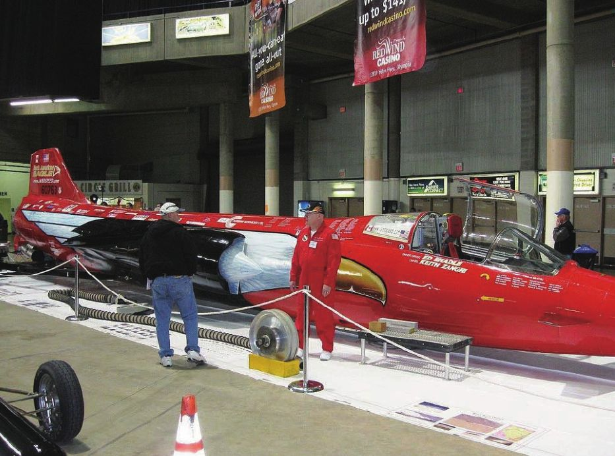

◇“北美鹰”汽车



◇“北美鹰”汽车驾驶舱

再说说它的驾驶室，其实更确切地说应该叫驾驶舱，因为它和战斗机的驾驶舱大致相同，驾驶舱内的安全带通过5个固定点将司机牢牢绑住，防止剧烈的震动把人甩出车外。“北美鹰”的方向盘也不是普通的圆形方向盘，而是类似战斗机的驾驶杆，通过液压系统来控制汽车方向，也就是说，你驾驶这辆汽车，会感到是在驾驶一架战斗机。驾驶舱中有一个仪器操作面板，它上面包括温度仪表、燃料和油压力表、速度指示表和马赫表等。驾驶员通过装配无线电和地勤人员沟通，其他人员帮助监测汽车运行情况。

这样燃爆的创新，也出现了几个问题。

首先就是如何刹车的问题。不怕跑不快，就怕停不住，对于如此快速的车，怎么停下来是个问题。汽车在高速运行时会产生很大的动能，如果刹车性能欠佳，会出现车毁人亡的事故，这是他们急需解决的问题。于是团队在刹车上做了很多设计，刹车过程分为四个阶段，开始的时候减速不能过快，先通过车身阻流片来刹车，将速度降为1046km/h，然后打开减速伞协助减速，降速到804km/h时，通过磁性刹车系统来减速，最后在160km/h时，打开汽车全身的刹车片来减速，直到车完全停下来。即使有了这样体贴而科学的设计，但精准地停在目的地还是有点困难，你在二环开始刹车，一套流程下来，等真的停下来的时候，车已经到了四环，你只能选择步行回二环的公司了。

第二个问题是超音速会产生音爆冲击波。所谓的音爆就是当车速度接近音速时，会有一股强大的阻力，使车产生强烈的振荡，这会影响车辆的稳定性，车身如果不稳，会出现翻车的危险。“北美鹰”为了克服音爆带来的影响，安装了载荷传感器来监测载力，由计算机通过计算再控制小前翼的倾斜角度，但尽管如此，车身还是有剧烈的晃动。

第三个问题就是需要一位称职的司机。“北美鹰”的最高时速可以达到1336km/h，为此他们需要寻找到一位合格且有勇气的司机。我们都知道，车速越快人的反应相对越慢，那么出现特殊情况时采取措施的速度也就相应越慢。有数据统计，当车速超过80km/h，驾驶员重伤的几率高达54.3%，这给驾驶员带来了巨大挑战。“北美鹰”为此发布了全球招聘司机的广告，要求包括年龄在20至40岁之间、具有赛车、飞行或其他极限运动的经验等。后来他们在寥寥无几的报名人数中挑选出了一位有飞行经验的车手来进行“北美鹰”的第一次试跑。“北美鹰”第一次试跑是在一块盐田上，不过不算成功，但那次不算成功的试跑，还是花费了1.8万美元……

这就是“北美鹰”汽车的例子。

你也许会说这辆车太酷了！当然，我也会被这样的极客精神所感动，但作为普通的用户来说，你会选择“北美鹰”作为你的座驾吗？肯定不会。与“北美鹰”相比，你那1.6L的老爷车还不错，除了加速有点问题，空调有点问题，至少不会有生命危险，不会在二环刹车到四环才停下来，更不会上一个班就花掉你1.8万美元。

如果把“北美鹰”看成是一个创新的案例，那它肯定不是一个成功的创新项目。为什么给出这样的结论呢？这里我们很难一下子说清楚，但这个典型的案例，会引起我们对创新的思考：什么是创新？影响创新的因素有哪些？我们能否找到这些因素来为我们的创新服务呢？……

别急，既然你已经读到了这本书，可以先把这个问题记下来，我相信，在慢慢阅读的过程中，这些问题的答案会逐渐明朗起来。

## 创新最底层的秘密

在写本书前，我一直在思考什么是创新。我询问过很多人，都没有得到一个让我满意的答案。于是，我决定“穿越”到老祖先生活的时代，我想，说不定那里会有我想要的答案。

我回到了20万年前，当时地球上的人类已经进化到了“智人”阶段，我幸运地遇到了一位主角，她叫希娅，是当时最先进的物种——“智人”中的一个。希娅的五官和四肢等身体结构和现代人已经非常相像了，她的大脑容量，达到了惊人的1300毫升。这是什么概念呢？现代人的大脑容量也才1500毫升。由此推断，她和我们的智力差距并不大，但是希娅因为缺少后天的训练，所以还是没法和现代人相比，比如她没有办法很快算出5乘以5等于多少。除此之外，她对“时间”“空间”的概念也十分模糊，世界对于她来说，处处都充满了神秘与不可预测：太阳为什么总会从一边升起？为什么月亮会有阴晴圆缺？天为什么会下雨？自己为什么要每天吃东西？……不过人类学家对智人的出现还是赞赏有加的，因为智人在人类进化史上有着巨大的标志意义，如果没有智人，就没有我们。

希娅来到河边的一块草地上，此时冬天刚过，阳光照在身上让她感觉暖暖的。草地上开了很多花，河水也解冻了，静静地流向远方。河的对岸有一些动物出来散步或寻找食物，漫长的冬季使得食物很匮乏，现在正是需要补充体力的时候。

希娅在花丛旁的一块石头上坐下来，享受这来之不易的美好风景。

就在希娅闭眼享受美好时，她听见旁边有嗡嗡的声响，她回过头，发现原来是蜜蜂。这些蜜蜂在不同的花上飞飞停停，然后像收获了什么一样飞向远方。希娅觉得很奇怪，它们在干吗呢？是在寻找食物吗？

说到这里，我们需要暂停一下希娅的故事。

我突然想到一个有趣的问题：我们都知道，人类的历史有上百万年，但只是在最近一万年才出现了文明，这么算下来，人类文明史的时间还占不到人类历史的0.1%。为什么我们的文明史这么短？那在最开始的99.9%时间里，我们的祖先都在干什么呢？我们很想知道，人类学家也很想知道。由于没有时光机器，我们很难还原当时的情景，所以我们只能推测。

从人类出现文明开始，技术进步了，经济繁荣了，各种创新多得数不过来，而这些发明和创新都是需要经验积累的，哪儿来的经验呢？答案是，来自于我们的祖先。从这点上来看，就解释了“在上百万年的时间里，我们的祖先都在做什么”这个问题，那就是在积累经验，在让我们的大脑变得越来越聪明，为我们后来的爆炸式创新打下基础。你或许还会继续追问，所谓的创新，它究竟是什么？是怎么来的？我们可以从希娅发现的蜜蜂身上找寻最底层的秘密。

我们都知道，花都是靠蜜蜂、蝴蝶这样的昆虫来进行受精繁衍，蜜蜂的这种行为我们称之为“共生现象”，蜜蜂从花上得到食物，而花通过蜜蜂的采蜜行为来受精繁衍，延续物种的生命。我们想想，要是没有蜜蜂的交换行为，世界上的很多植物都会消失，所以这种交换对自然界的延续有重要的意义。像蜜蜂的这种交换行为，自然界中存在很多。

珊瑚虫是一种身体微小、口周围长着许多小触手的生物。它有一个亲密无间的朋友叫虫黄藻，虫黄藻是一种与珊瑚虫共生的单细胞植物。虫黄藻生活在珊瑚体内，通过细胞的呼吸作用，珊瑚会产生二氧化碳，虫黄藻则利用二氧化碳进行光合作用，光合作用的产物——氧气和有机化合物，为珊瑚虫提供了必需的能量。虫黄藻为珊瑚虫提供了食物，珊瑚虫则为虫黄藻提供了安全的环境。



◇珊瑚虫

蜜蜂和花朵，珊瑚虫和虫黄藻，它们的生存方式都有一个共同点，那就是将不同的能量进行交换，彼此受益。这种“交换”普遍存在于自然界，包括动物、植物和我们人类。交换行为是自然界最普遍的行为，它是世界延续和繁荣的基础，如果没有交换，这个世界可能还是一片混沌，没有海洋，没有森林，也没有集万千宠爱于一身的熊猫和统治地球的人类。

那么，交换的究竟是什么呢？整个宇宙中，交换的只有两种东西，一种是能量，另一种是经验。蜜蜂和珊瑚虫，都是在交换能量，能量是所有生物生存下去的基础，水果、面包、饼干、水，这些能量让种子破土而出，让雏鹰变成了雄鹰，也让猿人越来越聪明，变成了人类。

人类大脑在升级的同时，带来了另外一个超级武器的诞生，那就是语言。在没有语言的情况下，两个人只能通过手势进行一些简单的交流，比如说通过捶胸和跺脚表示你侵犯了我的领地，我很愤怒，但这种表达方式很难呈现内心的具体情感，当一个人坐在草地上，就很难区分他是累了想休息还是失恋了不开心，或者是生病了不想动。这一切，在有了语言之后，就可以更深层次地去理解双方想表达的意思，交流一旦频繁，就带来了第二种东西的交换，那就是经验。很显然，人类是独一无二可以交换经验的物种，当一个物种掌握了交换的秘密，那么它就掌握了一张进入统治阶层的门票。

人类进步如此之快，和人类同时学会了交换能量和交换经验有重要关系。能量是人类不断生存和繁衍的基础，而经验则是我们超越其他物种成为地球王者的终极武器。看看我们身边吧，人类通过大量经验的交换，建立了国家、商业、公司，还制造出各种各样让人痴迷的神奇物品，火药、印刷术、显微镜、汽车、手机、电脑、学校、迪士尼、电影院、万艾可、可口可乐、爱马仕、维基百科、比特币……这都是经验交换的结果。为什么会有国家呢？它是地域、文化的产物，相比于一个个分散的部落来说，国家可以让人民的利益最大化。试想，像穿山越岭的公路、铁路这样宏大的工程如果没有国家作为一个整体去规划，一个部落或者说一个城市是不可能完成的。正因为国家有这样的力量去引导，让更多的人交换经验，然后协同工作，才有了今天这么多的创新。所以说，是交换让创新起源、发展、繁荣。

这点显然让很多科技公司看到了好处，于是它们开创了一种新的交换形式——创新者大会。比如苹果、谷歌、微软每年都有各自的创新大会，在这些大会上，全球顶尖的科技工作者聚集在一起，交流全球最顶尖的科学技术和经验。从某种程度上来说，这种大会将会引领科技走势。

接下来，我会详细阐述交换是如何影响创新的发展，让人类从一个孱弱的部落发展成统治地球的霸主的。

## 爆品的底层逻辑

交换产生了创新，那创新是如何发展的呢？这是本书的核心。

在本书中，我们总结出两个影响创新的因素。

第一是外部因素，通过促进个体间交换效率的提升，让人类的创新越来越多；

第二是内部因素，也可称之为节点因素，它是诞生汽车、飞机、电脑、手机等这些创新的重要因素。

为什么底特律会破产？为什么半路出家的苹果公司会干掉诺基亚？为什么没有一辆车的Uber会估值600亿美金？……

这些现象背后都是因为创新的逻辑在变，而本书中所讲到的节点因素，就解释了这些现象。

创新的外部因素是从宏观的视角分析整个社会进步，找到了整个社会进步的动力——货币的进化。货币的出现，让人类从一个小小的部落发展成一个村庄，再发展成一个城市，最后变成一个国家，如果没有货币，这都不可能，我们最多只会有一万人的部落，而不会成为城市和国家。

大家都逛过商场和超市，会看到所有的商品都会有价格，矿泉水2元、面包5元、水杯25元、台灯69元、咖啡199元……这些价格是怎么定出来的呢？你可能会说，当然是基于成本来定价，是的，成本在传统经济学中，对物品的价格起到了决定性作用。那么，一个物品的价格说明了什么呢？

一个水杯25元，一个台灯却是69元，之所以会有价格的差异，其原因在于台灯与杯子相比，在制造过程中需要更多的劳动力和材料，比如说一个杯子可能只需要五六种原材料，一分钟就能制造出来，而一个台灯可能需要几十种原材料，需要一个小时才能制造出来，既然消耗的人力物力不一样，价格也就不一样。这个原理适用于大多数商品中，为什么说大多数呢？因为在商业活动中，类似于拍卖、奢侈品消费等行为，完全非理性，那么它也就不遵循这个原理了。

平日里衣食住行每一件商品，都需要用钱去购买，小到一个勺子，大到一栋房子，都会根据成本的不同定出不同的价格，这种用货币衡量的方法来理解创新，比纯粹用成本去理解要容易得多，如果你不信，我们可以看看为什么会诞生货币。

我们的祖先最开始并没有货币，也没有专门的集市、专门的商人去交换货物，需要其他东西怎么办呢？用以物易物来解决。一个男人想要用野兔去换对面女人的小米，因为妻子怀孕了，想吃点小米。当他表明自己的意思后，遭到了对面女人的拒绝，这个女人更想要一个陶罐，因为家里装粮食的鸵鸟蛋壳昨天不小心打破了，所以需要找一个结实的器皿装粮食。双方几经交涉，但由于需求不一样，交易失败。到了第二天，男人和女人又来到了一个简易的交换市场。在市场上，他们幸运地看到了另外一个女人抱着一个陶罐，而她想换点肉类食物。男人和女人欣喜，只要稍微一轮换，三个人都心满意足地走了。

以物易物的交换，更能体现交换的强需求，用现在的话来说，双方都是刚需，必须是两人都想要的才会去交换，如果不是刚需，这场交换可能就会告吹，所以这种交换方式的弊端很明显，我把它称之为需求的不对称。在以物易物时，我的需求必须是你的需求，否则交换就不能产生，如果你手中有多余的野兔，却找不到和你互换的人，很可能到这只野兔腐烂的时候还没交换出去，过了交换的时效，也就失去了物品的价值。

这个矛盾越来越严重，大家都想获得对方的产品，交换不方便成了主要矛盾。原始人意识到以物易物的不足，加之交换的频率很低，大家的积极性就开始消退，比如猎物打多了又不能交换，结果只能白白腐烂掉，想想还不如在山洞里睡觉。怎么办呢？矛盾积蓄到一定程度就会爆发，就会出现一个解决的办法。于是有一个部落就提出找一种中间物，咱们可以先把物品换成中间物，再用中间物换自己想要的东西。大家一听，觉得这个想法非常好，于是最初的货币——贝币就诞生了。有了贝币后，大家可以先把手中多余的物品换成贝币，再用贝币交换自己想要的东西，这种交换意识，为后来的商业起到了启蒙作用。

有了贝币后，猎人就可以放心大胆地打猎，以前打多了换不出去会腐烂掉，但现在有个更好的方式，那就是换成贝币，然后用贝币换取粮食和武器等。武器的升级，提高了获取食物的效率，这就意味着当时的人们不用每天都花非常多的时间去打猎，多余的时间干吗呢？多余的时间他们可以去接触外界，产生更多的经验，经验也就变成了不同的创新。刚开始的石斧并没有手把，由于石头比较笨重、短小，在使用上很不方便。后来他们在生活中受到树根的启发，开始在打磨的石斧上安装上木头或骨制的把柄，更高级的石斧便诞生了。

也许你觉得这种描述很像网络游戏中经验与升级的关系，没错，其实人类的发展就是不断地获取经验，然后再升级大脑，人类的大脑越聪明，对外界的认知就越深，创新也就越多，人类的生存优势也就越强。通过漫长的成长，人类成为了一个高等级物种。也许一个人很难对付一只野兽，但人类学会了组团战斗，这是一个黑技能，不同工种的人配合默契，团结友爱，足以秒杀一切物种，当然，弄不好的话，也会伤了人类自己，就像核武器一样。

贝币的出现让创新有了用武之地，从此一发不可收拾。随着社会的逐步发展，货币也在不断进步，从最初的以物易物到接下来的贝币，再到后面人造的金属货币，再到现在的纸币和互联网金融，从货币的进化之路，我们可以看到，它自身也在向更轻便、更高效的方向发展。纸币相比于金属货币来说更加轻便，而互联网时代的数字货币，则完全没有了重量，买一袋大米或一辆车，只是看你余额够不够。同时，互联网让交易变得没有时差，这对大规模的经验交换带来了便利，也让创新越来越快。

影响创新的第二个因素是内部因素。

前面，我们已经多次提到“创新”的概念，那么，我们来思考一下，究竟什么是创新？

创新是技术的普及和生产收益减少的矛盾产物。

我们具体来说说。如果一个公司发明了一款革命性产品，被称为爆品，每次一上架就立马被抢空，一年下来，公司的营业额大增。这种爆品让同行非常羡慕，不过他们并没有来恭喜你，而是在半年后的一个下午，开了一场发布会，宣布自己也打造了和你一模一样的甚至更优秀的产品。这就像当年的电脑市场。

上个世纪80年代，IBM发明了第一款PC机，成为一款爆品，而在此之前，电脑是普通用户难以企及的庞然大物。这款PC机一上市，立马成为当年的热销产品，这让IBM的财报和股票都一片大好。不过，对于当时的英特尔、美国电报公司等一些同行来说，这可不是一个好消息，这意味着一个大蛋糕将被IBM一家侵吞。怎么办呢？接下来的时间，这些公司投入了巨大的财力和物力攻克技术，加紧研发自己的PC机。到80年代末，它们的投入有了回报，各个公司都研发出了属于自己的品牌PC机，这使得之前IBM一家独大的局面，变成了百家争鸣。造成这种局面的关键原因就在于原先垄断的技术被普及，大家都能造出PC机。

随着市场上的PC机越来越多，利润迅速回落，市场蛋糕被分食一空。作为企业管理者，如何创造更多的利润，是必须要思考的事情，自己的产品没有竞争力，就意味着公司不可能有巨大的盈利，这个时候，只有通过创新，进入到新的空白市场，才能获得巨大利润，而新市场意味着需要新技术和新产品，这个过程就是创新的过程。于是苹果公司在1989年推出了第一款笔记本电脑，内存为1MB，显示屏为10寸单色液晶显示器，重量约4kg.这款笔记本虽然不太适合年轻的白领用来提升身份，但它是解释创新的有力证明。随后，笔记本电脑重复了PC机的创新过程，随着技术的广泛普及，价格从最开始的几万美元降到了几百美元，这才让每个人都能买得起。这是从市场的角度来解释创新，似乎比维基百科对创新的定义更贴合市场——

创新是指以现有的思维模式提出有别于常规或常人思路的见解为导向，利用现有的知识和物质，在特定的环境中，本着理想化需要或为满足社会需求，而改进或创造新的事物、方法、元素、路径、环境，并能获得一定有益效果的行为。

下面我们来说说影响创新的第二个因素——内部因素，我也叫它节点因素。

刚才说到PC机，不知道大家有没有想过一个问题，是什么原因导致整个市场从大型机的创新转到PC机，然后又从PC机转到笔记本电脑，而不是从PC机的创新转到大型机，然后再转到笔记本电脑？也许你会说，原因很简单，这是因为技术进步存在一个逻辑性，也就是说技术发展是一个从简单到复杂的过程，简单的创新一定会先产生，而复杂的创新将会在后面产生，就像你需要先播种然后才能收获果实一样。电脑技术的发展，和果实的获取一样，遵循着这样一个逻辑顺序。

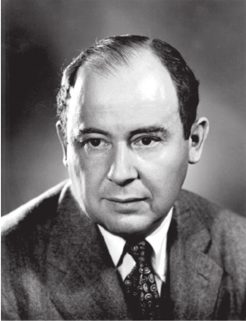

◇计算机之父——冯·诺依曼

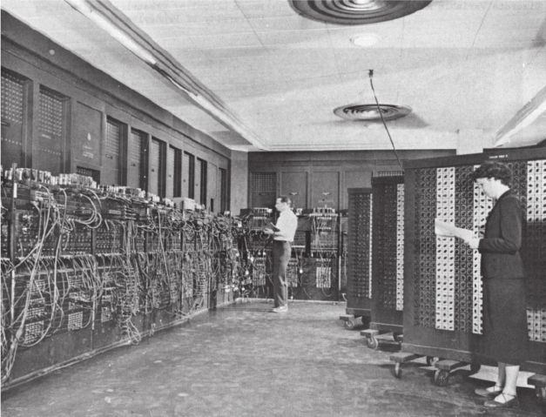

◇世界上第一台通用计算机“埃尼阿克”

第一代电脑使用的是真空管技术。1946年，第一台以真空管为零件的电脑问世。这个超级电脑共用了18000个真空管，重约30吨，大约要两间教室才能摆得下。计算机运算几分钟或几小时，需要用几小时到几天的时间来编插程序，这么笨拙的电脑，价格却非常昂贵。所以不用说，没有哪个人会想用这样一台电脑来提高工作效率。

第二代电脑采用了电晶体技术。电晶体技术是1948年发明的，到1954年，美国贝尔实验室才完成一部以电晶体为主的电脑。它将原来的逻辑元件电子管改为了晶体管，外存储器也有了磁盘、磁带。运算速度提升到了每秒几十万次。与此同时，计算机软件也有了较大的发展，出现了FORTRAN、COBOL、ALGOL等高级语言。与第一代计算机相比，第二代计算机体积小、成本低、功能强、可靠性大大提高。除了科学计算外，还用于数据处理和事务处理。

第三代电脑采用集成电路技术，将许多电晶体浓缩在一个微小的晶片中。这种技术的运算速度可达每秒几百万次，甚至几千万次、上亿次，软件出现了结构化、模块化程序设计方法。这一代电脑的优点是体积小，坚固耐用，耗电量少，速度极快，且价格低廉，因此电脑开始进入普通人的日常生活中。

第四代电脑是由大规模和超大规模集成电路组装成的计算机，就是将很多电路浓缩到了一块体积更小的晶片上，例如80386微处理器，在面积约为10mm×l0mm的单个芯片上，可以集成大约32万个晶体管，这是多么让人诧异的超级工艺，它却藏在了我们手中的笔记本中。今年上半年上市的LG gram笔记本电脑，14寸屏，重量仅有940g，仅仅只是两杯咖啡的重量。这就是技术的进步！如果我问你，你是喜欢体积和重量都大的电脑还是类似LG gram这种轻薄型的电脑，你的答案可能和我一样，电脑当然是体积和重量越小越好，同时，价格越便宜越好。

电脑的发展历程，和技术的发展一脉相承。

回到刚才的问题，为什么不从大型机直接跳到个人机，或者直接从真空管技术跳到晶片技术呢？你可能会嘲笑我，这个问题太简单了，创新是一步一步来的，因为晶片技术比真空管技术复杂，我们必须要先学会走路，然后才会跑。是的，这是真理，不过我还想问，又是什么原因，让创新遵循了这种技术进步的逻辑性？

这么一问，你可能觉得我们要讨论的问题就有意思多了。听一场创业励志演讲，你可能更多的是获得一些策略上的东西，比如如何在营销层面做一点点变化，让第二天的下载量猛增，如何通过一场发布会让品牌一夜爆红……这些固然重要，但并不是我们所要探讨的，我们希望深入到创新的内部，去发现当中的一些规律，然后把这些规律运用到我们当下的创新中去，真正实现其价值。

为什么不是先诞生PC机再诞生大型机呢？我认为，这其中的原因是技术的进步存在某种逻辑，这种逻辑的进步就像生物的进化一样，存在一个方向，就像从单细胞向多细胞生物进化一样。我把这个创新进步的逻辑称之为节点因素。

◇蹲踞式起跑姿势



那么，什么是节点呢？我们可以看一个例子。袋鼠在起跑以前，总是要弯曲身体，把它们的肚子尽量贴近地面，然后以弹射的方式起动。人类观察发现，这样的起跑方式可以达到最大的加速度。由此受到启发，在1896年奥运会上，美国运动员伯克在100米跑的决赛中采用了这一技术，而且最终夺得金牌，很明显，在他启动的那一刹那，就已经领先了。这种蹲踞式起跑姿势的发明，就是人类综合了袋鼠起跑的经验形成的一个创新。而这个综合的点，就是我要说的节点。

这种节点在人类的发展中有很多。比如谷歌公司有个“气球计划”，该项目的设想是建立一个由气球组成的环，然后在全球上空飞行，谷歌希望利用热气球为农村、偏远和不发达地区提供廉价的互联网接入服务。目前这个项目已经开始小规模测试。这个项目中的节点就是气球与互联网的结合。这个节点的创造方案显然有很多种，比如前两年非常火热的O2O上门做菜项目，在App上预约厨师，自己备好材料，然后由厨师上门做菜。这个项目具有非常大的不可操作性，这里我们不探究它失败的原因，但这个项目中依然存在节点，那就是厨师与上门的结合。

节点因素就是这些节点之间的相互关系。如何理解这个关系是我们理解创新的关键，如果你理解了这个关系，那么就不难理解创新的发展逻辑了。比如上面的例子，先出现大型机再出现PC机的原因就是受制于技术进步的节点因素。可以说在今天，理解创新的关键就是深入理解节点因素。在后面，我把节点因素又分为根创新、域创新和维创新，这三种创新覆盖了人类从觅食时代到互联网时代的整个发展逻辑，无论是石斧的创新，还是人工取火的发明，亦或是今天特斯拉、iPhone、小米这样的爆款创新，都和节点因素有关。在本书中，我们讨论创新有两个目的，第一个目的是深入解析创新，第二个目的是找到创新的规律，然后运用到现实当中，而节点因素的理解和运用，是理解创新和创造创新的关键。

以上就是影响创新的两个因素。外部因素推动着整个时代不断向前，而内部因素，也即节点因素，则是诞生爆品的关键所在。在接下来的章节中，我们将对这两个因素做更加详细的讨论。我们会解释——

为什么很多人说创新是不连续的；

为什么2007年诞生的iPhone比诞生了几十年的航天技术看似更招人喜欢；

为什么汽车工业已经步入到修修补补的瓶颈期；

为什么我们在谈论创新时，总希望找到一种“颠覆”性的方法。

这些有趣的问题，我们都将从“创新”的两个因素中找到答案。

# 第一部分 创新的起源

## 第一章 创新的起源

### 人区别于动物的根本原因

在序章中，我们对创新做了一个定义——

创新是技术的普及和生产收益减少的矛盾产物。

简单来说就是一种技术被很多人掌握了，市场上就会出现大量的同质化产品，竞争导致了利润下降，为了得到更多的利润，大家就会通过创新寻找一个新的市场。创新其实是一个为了增加利润而建立新壁垒的方式。人类是创新的缔造者，那么，我们需要思考，为什么人类可以创新。

新锐历史学家赫拉利说：“人类在整体上比动物聪明，比动物能干，但是把一个人和一只大猩猩同时扔到森林里，大猩猩一定是活得更好的那一个。”这是一个有趣的对比，当你和一只大猩猩面对面时，你可能比它漂亮（当然只有人类这么认为），但真要动起武来，你还真不是大猩猩的对手，但奇怪的是，统治地球的是人而不是大猩猩。赫拉利解释了这个原因：人的最大优势在于有团结精神，一百个人可以为了一个目标去相互协作，比如修金字塔、盖宫殿、进行十字军东征，但一百只大猩猩在一起，就没有这么团结了，它们会各自为政，会杀死前任首领的孩子，它们也没有尊老爱幼的谦让品质……我不太确定，这是不是和它们没上过思想品德课有关系。

我们人类和动物究竟有什么区别呢？要回答这个问题，我们最好能找到一个主人公，然后从他的经历说起。经过海选，我们找到了这样一位主人公，她的名字叫露西。

露西是生活在320万年前东非大草原上的直立人，是希娅的祖先，同时也是一位成年女性。露西的身体结构和古猿十分相像，臂长而腿短，身高还没不到一米。露西的体形看起来很怪，但她是幸运的，因为露西的祖先向两个不同的方向进化，一支向我们人类的方向进化，而另一支则进化成了更为高大的古猿，但可惜的是，古猿这支最后灭绝了，只有露西选对了进化方向，幸运地成为了人类的祖先。

露西的脑容量只有400毫升，但进化出了与四指相对的大拇指，这对露西来说具有非常重要的意义，为什么这么说呢？因为大拇指与四指相对，可以让她进行很多精细化的动作，可以握拳、可以两根手指捻物体，从而制造工具、武器等，这使得她和动物的差距越来越大。

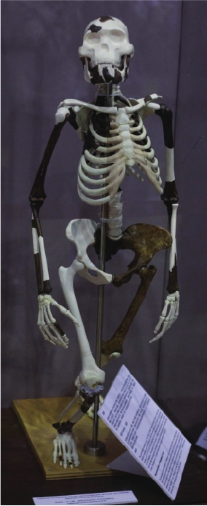

◇320万年前古人类“露西”骨化石复制品

露西的部落只有几个人，他们白天狩猎，晚上就在山洞里休息睡觉。不管是狩猎还是睡觉，有一样东西对于他们来说非常重要，那就是武器。一件锋利的武器不仅能快速杀死猎物，还可以用来防范敌人。在原始社会，两个部落之间经常会发生战争，有时候战争的原因很简单，就是彼此陌生，越看越恐惧。就在前几天，露西和她的小伙伴就碰到了一个陌生的部落，当时露西他们正在伏击一头野牛，突然从山上冲下来另一群人，大约有5个左右，他们彼此相对，都不认识，手中都拿有石斧和长矛。露西站出来，冲他们嘶吼，意思是说，你们越界了，这是我们的地盘，请离开！但对方并没有离去，双方对峙着，紧张的气氛中一场小小的战争就发生了，战争最终以露西他们的胜利而告终，但代价也是惨痛的，露西的一个哥哥在这场战争中死去了，被对方的长矛刺中了胸口，当时露西的哥哥用一根木棍刺向对方，而对方回敬他的是一根尖锐的矛，几个回合下来，她哥哥倒在了地上，因失血过多而死。露西抱着哥哥的尸体大哭起来，其他人围在身旁，嘴中发出低沉的声音，为他祈祷，希望他的灵魂可以保佑部落。这场战争使露西意识到，他们必须制造更加锋利的武器，这样就会在下一次战争中占据上风，让对方付出血的代价。

不管是石斧还是长矛，这都跟人类手掌的结构有关。露西的手掌已经进化成大拇指与四指相对，这可以让她有更加丰富和精细的动作，想想你女朋友在你身上的各种实验，握、捻、掐、戳，你就能有更加深刻的体会。我们可以想象，要是我们还和动物一样，五根指头并列生长，那生活一定很糟。看看家里的宠物狗玩棒球时的样子，你就能体会手掌进化的重要性。

人类学家说，除了大拇指的进化外，人类和动物的第二个区别在于外族通婚制度。它的意义在于，跨部落的通婚增加了彼此交流的机会。前面我们谈到了经验交换的重要性，它是一切创新的材料。我们经常看到，两个人彼此交换了看法，一个伟大的点子就诞生了，这就是交流的好处。如果大家更加频繁地交流，那么创新的产生自然就越多，而外族通婚打破了自我为中心的传统，尝试外交，让人类前进了一大步。

在露西的时代，由于人口少，大家并没有外族通婚的条件，往往上千平米的土地上就只有一个部落，一个部落少则几个人，多则十来个人，大家唯一希望的就是吃饱肚子和不被野兽袭击，因此通过部落里的通婚增加人数，成了唯一的选择。

这种部落内的婚姻延续了上百万年，直至氏族社会时期，也就是公元前1万年的时候，人类才开始实行外族通婚，这就意味着，当你喜欢上邻居家的大哥哥，最后是不能在一起的。

外族通婚让人类对陌生人有了信任。我们都知道，人和人交流有很多行为会表达出信任的含义，比如你对邻家大哥哥倾诉，前提是你信任他；你的爱人可以零距离依偎着你，这也是信任。原始人也是人，也需要信任，特别是人口越来越多，部落也越来越多的时候，可能大家稍微跑两个山头就越界了，当你和其他部落的人面对面的时候，急迫的问题就出现了——你没有身份证证明自己是好人，或许你只是散步太过专心走过了边界而已，但这种失误却可能让你丧命。所以，要取得对方信任非常关键，特别是在语言不发达的原始社会。

怎么知道对方具不具有威胁呢？原始人的做法是从血缘关系上来判断，如果一个人是自己部落的，就不具有威胁，因为大家需要团结一致去狩猎、御敌。这和《动物世界》中的规则一样，一只壮年雄狮干掉其他狮群中的老大成为新首领后，它接下来做的不是“抚恤爱民”，而是开始清理门户，杀死前首领的孩子，这也是从血缘关系判断威胁与信任的。

这种血缘判断的方式简单粗暴，但很有效，可原始社会并不只有露西这一个部落，有的部落厉害，就像战国时候的秦国，立志要灭掉其他国家，其他国家和部落的人怎么办呢？也许联合是一个不错的方法。

到了氏族社会，地球上有了不同的部落，草原部落的人聚到女首领家里，希望联合和自己实力相当的森林部落，和他们共同抵抗海边部落的侵犯。问题来了，对方部落怎么相信我们呢？大家闭门讨论了一天，最后女首领提议，两个部落进行婚嫁，这样就成了一家人，间接也就有了血缘关系。其他人一听，拍手叫好，这是个前无古人的大胆想法。

第二天，女首领和部落的巫师启程了。他们向西行走，两座山后面，就是森林部落的地盘。

女首领一行四人，在黄昏时分到达了森林部落。他们向守卫表明了来意，过了一会儿，部落的男首领出来接见了他们。女首领表明了来意，说希望把自己的女儿嫁给他们部落，两个部落永结同好，互相帮助。森林部落正处在繁荣时期，部落中壮年男子居多，海边部落虽然经常骚扰他们，但每次偷袭都没占到多少便宜。

森林部落的首领听完后，沉思了许久，他必须慎重对待这件事。族里的女巫警告说，这会违反神的旨意，因为任何外来的人都带有邪恶，会惹怒天神，给部落带来灾难。首领思考再三，还是决定答应女首领的请求，目前部落中的几个女人要么是在怀孕，要么是在哺乳期，而自己的儿子正需要一个女人做妻子。其实首领还有另外一个秘密，他看上了女首领，他觉得女首领身上有一种别样的勇敢在诱惑着他，这是一种族内女人都无法拥有的气质。

第五天，两个部落就成为了亲家，并没有女巫所说的惩罚。

这就是外族通婚的开始。两个部落虽然没有直接的血缘关系，但通婚后就成了亲戚，也就彼此互信，两个部落开始共同捕猎和抵御其他部落的攻击，更重要的是，两个部落可以带来更多的经验交流，这为创新的产生带来了有利条件。

手掌进化和外族通婚，让人和猩猩有了区别。手掌的进化让人有了制造精细工具的条件，而通婚让陌生人建立了信任感，这种信任感扩大了彼此的交流。我的部落懂得制造石斧，而你的部落会制造陶罐，既然大家是亲家，为什么不直接交换呢？

### 用杂交水稻来解释人类的黑武器——经验融合

我们看新闻的时候，偶尔会看到有些动物也会制造点工具，不过它们并没有像人这样，会制造这么多复杂而高效的工具。我在想，人的这种“天赋”是怎么来的。

我反复研究动物的杰作，发现一个秘密，那就是动物对工具的运用大多是基因的本能，也就是说，一生下来就会使用工具。为了更好地理解，给大家看一个非常典型的例子，就是动物界的印随行为：小鸭子在出生后，会把看到的第一个活物认定为自己的妈妈，也许你和我都觉得这个做法太不明智了，不过这并不影响它们活得快乐。印随行为是先天的，只要控制这个习性的基因不改变，那么不管是在中国还是在南极，不管是拿破仑时代的鸭子还是今天特朗普时代的鸭子，一出生就会获得这个能力。

人也有基因经验，比如人有一种“深度”意识，当你从高处往下跳时，你的膝盖会自然弯曲，来缓冲身体自重带来的冲力。但你会发现，当你从2米高的地方往下跳和从3米高的地方往下跳时，腿部弯曲的弧度是不一样的，那人是怎么控制的呢？其实不用人为控制，由于人天生具有一种“深度”意识，大脑会自动计算这个高度，然后协调身体，做出缓冲的准备，这就是天生的基因经验。

那么，面对经验，人和动物是怎么分道扬镳的呢？最大的不同在于，人对经验有后天融合的能力，其他动物却没有这个能力。什么是后天经验融合能力呢？比如说，鸭子习惯用嘴直接去捕猎，一条小鱼因为想吃漂在水面上的水草，正好被鸭子碰到，而成为了鸭子的腹中之物，但鸭子并不会思考自己能否用水草做诱饵，来提高捕食小鱼的成功率。当然，我们在《动物世界》中看到有种叫绿鹭的鸟，它们就会用水草来诱捕小鱼，但这个能力也是天生的，并不是某只绿鹭偷偷在后天学会的。但这种事对于人类来说，就会有不一样的启发，一个人看到绿鹭用水草作诱饵，觉得这是一个奇妙的点子，经过一阵子的摸索，他发明了鱼钩，后来进行改进，发明了更为高效的鱼笼。以前可能半天才能捕一条鱼，而有了这些工具后，一天捕20条鱼也轻而易举，我们不禁感叹，人真是太聪明了。

人类这种对事物的反思和模仿能力，就是经验融合能力，这个能力不像鸭子认妈妈一样，它并不会随基因遗传下去，而只会发生在后天的个体身上。经过多年的训练，每个人都有了自己擅长的职业，老师、科学家、服务员、厨师、运动员……这些都是后天学习的结果，因为你不断地积累某一方面的技能，久而久之，就成为这个行业的专家了。

当我们做一件事情的时候，会有一些想法，这些想法我们可以称为经验。做不同的事就会产生不同的经验，经验有了，人类就能对这些经验进行任意的组合，有些组合可能会发生不错的化学反应，有些组合可能什么也不是，那就不用管了，但那些拥有好运气的组合，就会变成各种各样的创新。我们都知道，农民擅长农作物的种植，如果一个农民只会种水稻，那么他一辈子最好的经验就是种水稻的经验。一亩田的水稻产量最多也就八百斤，可随着人口的增多，粮食开始不够用了，这时，我们有两个选择，一是控制人口，二是增加水稻的产量。这个时候，一个叫袁隆平的科学家站出来说，我想增加水稻的产量，我们都知道，最后他成功了。但他成功并不是因为他只会种水稻，而是因为他把两种重要的经验进行了组合，一种是基因杂交的经验，一种是种植水稻的经验，他把这两种经验融合，最终产生了杂交水稻的创新。杂交水稻这个物种地球上本来是没有的，是人类通过经验的融合才产生的新物种，这种能力是人和动物最根本的不同，动物只有基因携带的本能经验，而人类则可以通过后天的经验融合产生创新。

当然，人不可能什么都从0到1自己去发现。还是拿杂交水稻来举例。杂交水稻的成功最重要的两种经验是水稻的种植经验，它包括什么时候撒种、什么时候育苗、什么时候插秧、什么时候收割等等；第二种经验是基因遗传学经验。在初中的时候，我们学过一篇文章，主人公就是现代遗传学之父孟德尔，1865年他通过豌豆实验发现了遗传规律，而袁隆平的杂交水稻，就是这两种经验的重要融合。

书本传播的大部分是被证实的经验，比如各种物理学、化学、生物学定律等，后来的人只需要把这些经验记下来，作为自己的底层经验加以利用即可。袁隆平利用的基因杂交经验，并不是他发现的，而是奥地利的孟德尔发现的，袁隆平只是把杂交经验作为底层经验，加上水稻的种植经验，才产生了新发现。

人的这种经验融合能力，是人类领先其他物种称霸地球的最重要原因，我称这种能力为“经验+1“的能力，直接用别人的经验进行加工，并不需要自己从0开始。比如小学的时候我们学习的乘法口诀，就是前人的成果，我们不需要再次总结它，唯一要做的就是死记硬背，记住它即可，它对你后面学习函数、几何、微积分都很重要。再比如你业务能力很强，但因为不擅长演讲，所以一直得不到提升，朋友向你推荐《乔布斯的魔力演讲》这本书，书中告诉你PPT的制作要遵循“三原则”，演讲中要与观众保持眼神交流，运用开放性姿势，尽量用浅显易懂的词语……你看完后就拿过来运用，虽然效果也许不如乔布斯那么好，但你的演讲能力一定会有所提升。

这就是拿来主义，只要经验本身是对的，那么它就可以作为你的底层经验加以运用。在今天的商业活动当中，拿来主义是一项不错的选择。

以芯片行业来说，中国电子产品中使用的芯片大多靠进口，原因无非是国产技术和国外技术有很大差距。TCL集团董事长李东生说，中国企业进入半导体显示领域时间相对较晚，与韩国的三星、LG、日本的夏普，日本显示公司、东芝半导体以及台湾地区的台积电、友达、群创等先行企业相比，面临着高昂的折旧摊销成本，成本竞争力处于明显劣势。TCL投资过两家芯片公司，用李东生的话来说，TCL起步还在28纳米工艺，国外已经是8纳米工艺。作为芯片来说，工艺尺寸越小，会给产品节省更多的空间，在寸土寸金的电子产品上，元器件越小意味着功能越丰富，而且体验更好，比如更薄更轻，电池容量更大等等。这种情况下，终端厂商一定会出于体验的考虑用最先进的元器件，而不是自己从头研发。

这个案例告诉我们，拿来主义从某种程度上来说，可以更节省成本，在此基础上能做出更符合市场的创新，也证明了人类的确是地球上唯一可以实现经验融合的物种，这种能力首先会带来个体的进步。对于整个社会来说，当每个人都在做“经验+1“积累的时候，创新的总量就会呈指数增长。

为了更加清晰地看到这种进步，我在这里做了一个表，假设每个人最开始都只有1个经验，然后彼此交换，2个经验生成一个简单创新，那么，我们来看看其中的变化。

2个人的理论创新数：

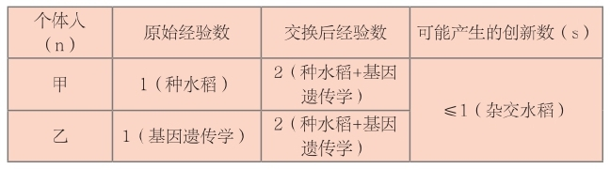

3个人的理论创新数：

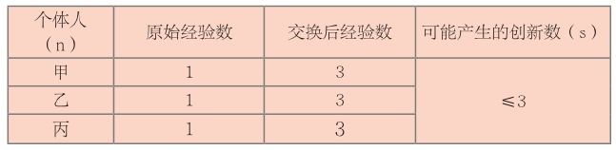

4个人的理论创新数：

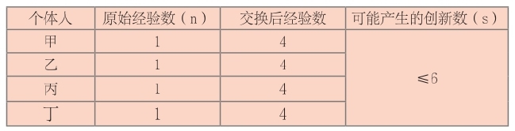

在理想的条件下，人类创新的公式是：

S创 新 ≤n(n-1)/2(n≥2)

其中S表示最终产出创新的数量，n表示经验个数，之所以是“≤”，是因为创新有简单和复杂之分。简单的创新可能只是两个经验组合而成的。比如说你困了，想在太阳下睡一觉，由于阳光刺眼让你怎么也睡不着，怎么办呢？你找了一件衣服挡在眼睛上，这种“睡觉+衣服=眼罩”的创新就是简单创新，这种简单创新在我们身边有很多，它们一般需要的经验很少，2个、3个、4个都有可能产生一个简单创新。

这里我们看一个关于马镫的创新案例。

在人类骑马史上的大多数时间里，人骑在马上，双脚都是悬空的。亚历山大大帝的骑士横扫整个中亚时，战士们骑在马上都无处搁脚，为了不在奔跑时摔下马来，骑手们必须紧紧抓住坐骑的鬃毛。后来罗马人发明了一种安在鬃毛前面可供手抓的器具，这能让人在奔跑时相对稳定一些，不过两条腿仍悬在两边。没有马镫，除了在骑行过程中不方便，而且上马也不那么容易，所以当时的人就以能飞身上马而自豪。

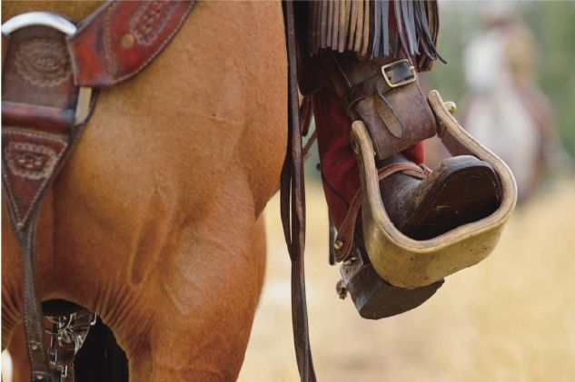

◇马镫

到了大约公元3世纪，我国的冶金技术已经成熟，各种铸铜或铸铁的工具大量产生，当时已开始使用一种皮绳制作的套环，踩套环上马，但皮绳套环只适合上马，在骑行中并不方便，一旦跌下马来，皮绳套势必会将骑手拖住，后果很严重。这时，一个铁匠突然从脚蹬得到启发，他想是否能把脚蹬放在马上呢？经过几次尝试，他成功了。冶金经验+脚蹬经验，形成了新的创新——马镫。这就是一个简单创新。

当然，我们不能通过经验的多少来区别简单创新和复杂创新，50个经验是多还是少呢？显然这并不好回答。那么，如何区分简单创新和复杂创新呢？一个创新的产生，从经验直接到成品，中间并没有二次加工，那它就是简单创新，比如前面说的眼罩，马镫；如果一个创新，它需要的经验需要二次或多次加工，比如汽车和发动机，汽车是最终的创新产品，而发动机则是其中的一部分，但发动机同样需要经验的组合才能形成，像这种需要多步形成的创新就是复杂创新，比如手机、笔记本电脑、特斯拉电动车、航天飞机等等。复杂创新需要几万、几百万、几千万的不计其数的经验，需要非常多的人去配合才有可能生成一个完美的产品，这种创新不但是时间的产物，更是人类聪明才智的产物。

通过这个公式，我们还可以解答一个问题：为什么100多万年前的祖先进步如此缓慢？很重要的一个原因就是，他们生活在一个没有大量交换的环境下。苏联人口学家乌尔拉尼斯给出了一个数据：公元前15000年的世界人口约为320万。更早的时间，人口也就更少。我们可以把这个数字代入到公式中，你可能觉得得到了一个很大的数字，但创新需要的经验数并不固定，越复杂的创新需要的经验也就越多，可能一千个、一万个经验才能出一个创新，而且当时的人类大脑并不发达，大家的交流仅仅限于生理感受，即使产生了经验也很难进行高效的沟通。这样一来，当时的原始人，就很难组成一个集体大脑，从而产生更多的创新，所以，人类上百万年的止步不前就很好理解了。

这个推论在现代也找到了案例。塔斯马尼亚岛是澳大利亚的一个岛屿，在1642年探险家登上该岛的时候，岛上有9个部落共4000多人，主要靠木棍和长矛猎杀海豹、海鸟和袋鼠为生。这也就意味着，全岛产生经验的人数只有4000人，经验交换的范围也局限在了这一个岛上，如此少的人数能产生什么创新呢？大约就只有一些简单的工具，比如石斧、长矛等等。社会在发展的过程中，越复杂的创新需要的经验和知识数量就越多，一把斧头可能只需要炼铁、钻孔、伐木等不超过20个知识的组成，但一辆家用轿车，平均零部件多达上万个，每个零件又需要很多个知识才能产生，这么一算，一辆车可能需要上亿个经验才能完成。由此看来，塔斯马尼亚岛上的部落生活落后就很好理解了，因为他们产生的创新太少。

亚里士多德说：“人是社会性动物。”没错，心理学家的数据也验证了这一点。人每天的对话中，至少有70%的对话，都涉及个人爱好、诉说、厌恶等话题，这些看似毫无意义的对话，其实都是在与对方交换经验和知识。这么看来，经验融合的第一步，就是交换。交换的种类有很多，比如经验、情感、知识。正是因为这种交换，才使得人类成为地球的绝对霸主，也为经验的“+1”提供了资料来源。

理解了交换的重要性，下面我们来看看最初的交换是如何起源的。

### 人工取火的发明和经验的交换让人类进入发展快车道

在50万年前的东非大草原上，直立人逐渐崛起成了草原的主人。在这个时代，发生了一件影响人类进程的事，那就是人工取火的发明。发明人工取火的这个部落的首领叫穆图，而发明者则是他的儿子。说起来，这个发明仅仅是因为一次意外。

旱季来临，人们开始往东边迁徙去寻找食物。一天晚上，他们停在了一片水源旁边，首领穆图决定在此过夜，走了一整天，大家显得非常疲惫，更重要的是，他们已经两天都没有吃到东西了，就在这天上午，他们的猎狩又一次以失败告终。直立人捕猎的成功率还不到15%，挨饿是常有的事情，甚至有时候，他们还需要从其他食肉动物口中抢夺食物，这是极其危险的事，但为了生存，也只能冒险去试。

夜晚悄悄降临，大家为了保持体力都开始睡觉。可穆图的二儿子怎么也睡不着，可能是因为太饿了，他索性走到一块石头上坐了下来。他抬头望着天空，天上有些闪闪发亮的东西，这些东西好像在没有雨的晚上都会出现，有时候它们一动不动，但有时候它们会突然划过天空，留下一道长长的尾巴，听父亲说，这个时候，必定会发生灾难。

他可能太饿了，竟没有一丝睡意，闲得无聊，随手捡起两个石头敲打起来，一下，两下，三下……突然，石头冒起火星来，他吓了一跳，这是什么？他又试着敲打了几次，居然出现了火花。他回想起上次雷雨天的时候，一道闪电竟然让一棵树燃烧了起来，冒出的火苗和刚才产生的很像。他还记得那道闪电同时击中了树下的一只鹿，鹿瞬间倒在熊熊的火中，等火熄灭后，他们跑过去准备迎接天神赐予他们的食物，当他们把鹿肉放进嘴里的那一刻，发现从没吃过这么好吃的鹿肉，他们猜想，可能是火让食物变得更美味。

他想验证自己的想法，于是找了一些干草，放在两块石头中间，然后不断敲打两块石头。奇迹发生了，这些干草竟然开始冒烟，他非常兴奋，用嘴吹着这些冒烟的干草，吹了几下，这些草竟然燃烧起来。他高兴极了，转身大声呼唤他的同伴。

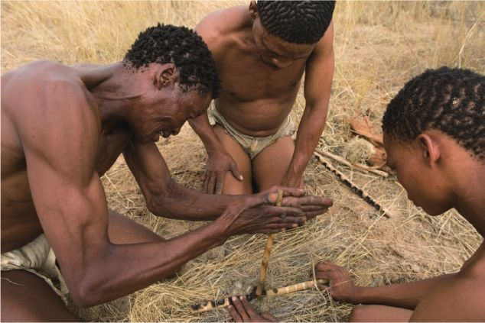

◇人工取火

一次巧合，直立人发明了人工取火的方法，谁也没有想到，仅仅是两块石头的偶然敲击，竟然成了人类进化史上一次重要的里程碑。

第二天，穆图的部落成功狩猎到了一只鹿，当他们围着火堆烧烤鹿肉时，他们深信，这是那两块神奇的石头带来了幸运，是这两块石头，让他们第二次吃上了美味的熟食。

火的发明从技术上来说，是一次了不起的创新。通过人工取火，人类第一次学会了熟食制作。在没有熟食的年代，人类祖先为了消化生肉和植物，需要长出庞大的肠道来增加营养吸收的面积，同时生食带有很多的细菌，使人的寿命平均不超过20岁。火产生的高温会杀死寄生在肉里的细菌，从而提升了人类的寿命。人类开始食用熟食后，淀粉会变成胶状，蛋白质也改变了性质，提高了肠道吸收效率，以前庞大的肠道就不再需要了，于是开始减小。其次，熟食为人的大脑提供了更多的营养，使大脑体积变得越来越大。大脑越大不一定越聪明，但越聪明的大脑，体积一定越大，因为它需要更多的神经纤维进行计算和分析外部世界，这可能就是电影《外星人E.T.》中外星人大头大脑的原因吧！

部落在享受完美食之后，又开始了迁移。那两块石头也被首领穆图小心地藏在了身上，在他看来，这是两块神奇的石头，除了制作从未有过的美味，还能生火取暖，驱赶夜间偷袭的野兽。

两天后的中午，穆图和部落来到了一个山坡休息，突然，一阵奇怪的声响让所有人警觉起来，这种声音他们以前从没听过。穆图作为首领，他有义务保护其他人的安全，他爬上不远处的一块大石头上观察情况。只见不远处的山脚，几只身体巨大并长有长牙的动物正缓缓走过来，穆图仔细看了看，他从未见过这种动物，它们浑身长满长毛，更奇怪的是，还有长长的鼻子和弯曲的獠牙。没错，他看到的，就是当时地球上最大的动物猛犸象。

穆图的第一反应是，这是一群非常危险的敌人，最好还是避开一些为好。不过转念一想，穆图又觉得，要是部落能捕获一只，也许接下来的几天，大家就不用再长途跋涉了。穆图也不知道这是不是一个荒唐的念头，他招呼族群里的壮年男子，用极为简单的语言和手势，向他们传达了攻击这群猛犸象的命令。大家听完后，看看穆图，又看看那群体型巨大的猛犸象，很难抉择，但最终他们决定听从首领穆图的指挥，一场看似没有胜算的狩猎即将开始。

五个壮年男子拿起长矛，向猛犸象潜伏过去。穆图则站在一个高处，对着这群体型巨大的猎物发出浑厚的吼叫，象群开始慌乱，一只小象落了单。看得出来，穆图是一位经验丰富的猎手。

就在他们准备袭击这只落单的小猛犸象时，对面的山坡上突然出现了另外一群直立人，他们同样选择了袭击这只小猛犸象。就在此时，对面的一个直立人开始向穆图做手势，示意大家一起协作。穆图沉思了一下，决定一起协作，因为穆图知道，这不是普通的猎物，协作对于狩猎成功有着非常重要的意义。

他们慢慢逼近小象，将它围困在一个角落，小象已经无路可走，下面就需要有策略地进行攻击了。穆图用他们的矛刺向小猛犸象，不过猛犸象的皮毛太厚，穆图的武器太简陋，很难刺透皮毛。这时，他们的合作伙伴不断移动，在恰当的时机，用锋利的矛刺向猛犸象的腋下和尾部肛门处，这是猛犸象最薄弱的地方。

不多一会儿，围攻有了效果，这只小猛犸象因体力不支倒在了地上，奄奄一息。这是两个素不相识的部落第一次与陌生人合作，但非常幸运，合作很成功。两个部落的首领互相致意，虽然彼此听不太懂对方的语言，但他们知道，这场胜利是属于彼此的。

天色慢慢暗下来，两个部落开始分享猎物。穆图部落生起了火，开始和对方分享他们的先进烹饪技术——烤熟食。对方觉得不可思议，因为他们从来没有吃过如此美味的食物，又香又软而且更容易嚼烂。在这种互信的氛围中，大家分享完晚餐。此时的穆图，除了得意自己超高的烹饪技术外，对合作伙伴的武器产生了浓厚的兴趣，对方的长矛非常锋利，可以轻松杀死猎物。作为一个有经验的猎手，穆图知道武器的重要性，他决定和对方分享他们取火的秘诀，来换取对方制造锋利武器的方法。

这就是发生在几十万年前的场景，两个巧遇的部落，相互交换了彼此的先进创新。一个部落意外地学会了人工取火，而另外一个部落也许因为不小心被锋利的石块割破手掌，从而学会了如何制造锋利的武器，又因为一次巧合，两个部落相遇合作，并友好地交换了彼此的创新。如果当时有一部相机，如果这个具有历史性意义的一幕可以保存，相比于现在那些各怀心思的政治结盟来说，是多么让人感动和惊叹。

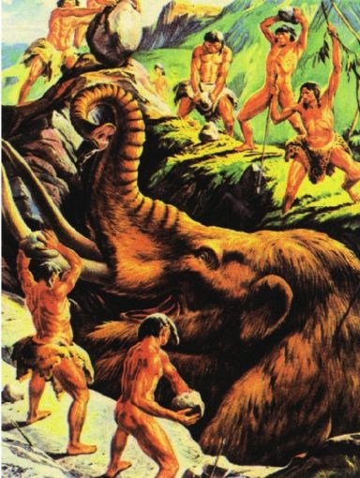

◇人类大战猛犸象

在当时，部落之间的经验交换并不多，毫无疑问的是，彼此交换经验可以让大家的生存条件得以改善，当这种交换达到足够多的量时，社会发展就会发生质的变化。人类学家对人类史进行了一些划分，比如新旧石器时代的划分，从创新的视角可以理解为运用经验多少的问题。很显然，旧石器时代用于创造的经验很少，而新石器时代用于创造的经验要更多一些，这个过程，就是经验交换的量变到质变。

从公元前180万到公元前20万年，直立人慢慢向现代人进化，他们几乎具备了人类的一切特征：两条腿、一双手、脑容量很大的大脑、与四指相对的拇指、生火、烹饪、制造并使用工具、协作等等。到了公元前20万年，地球上出现了一种新的人类，这就是智人，智人是直立人的后代，直立人和智人在形体上的变化并不是很大，但在大脑容量上，智人有了一定的增加，晚期智人的脑容量可以达到1400毫升，与现在的我们已经毫无差别。大脑容量的提升，最终体现在了工具创新上。比如，智人除了可以制造更先进的工具进行捕猎，还可以制作装饰物，在一些遗址中，就发现了很多钻孔的贝壳装饰物，有的甚至是用绳子串联而成，用于佩戴。

到了晚期智人时代，出现了以物易物的经济行为。以物易物让当时的人们交换了彼此的创新产品，交换一定是各取所需，这会让各自的生活质量得到提高，同时，这种交换行为也为后来的商业产生奠定了意识基础。

从时间段来看，从猿人进化到直立人用了大约200万年，从直立人进化到智人用了大约160万年，从智人到现代人只用了大约20万年，这种进化效率的提升，很大程度上归结于创新的进步。猿人的大脑可以说和动物差不多，导致他们的生活方式也是以觅食为主，经过200多万年的演化，到了直立人时期，他们的大脑比猿人有了很大进步，学会了团队协作、制造武器，还有人工取火。武器让大家更容易获取食物，而人工取火则让直立人有了熟食，熟食提供了大量营养，使得大脑越来越发达，到了智人阶段，上帝就准备赋予他们开创新世纪的权利。

权利的起点发生在公元前5万年左右，智人在长期的生活实践中，逐步观察和熟悉了一些植物的生长规律，慢慢懂得了如何栽培农作物。伟大的农业革命即将开始。

### 上帝为人类打开了一扇门——农业革命来了

如果你问我，我们祖先都有哪些伟大的创新，我会不假思索地告诉你，人工取火是一个，而农业革命是另外一个。

农业的出现经过了很长时间，与其说它是对资源短缺和人口压力的一种反应，还不如说这是上帝为人类的繁荣打开了一扇门。据记载，农业革命最早发生在西亚的两河流域，就是在今天土耳其的亚美尼亚高原和幼发拉底河附近。当时在其中下游，每年春季都有融雪，两河定期泛滥，形成了大片冲积平原，这些土地十分肥沃，非常适于种植业发展。除了两河文明，中国也是世界上最早的农业起源地，起源于黄河中下游流域，以种植黍和粟两种农作物为主。

农业革命的产生，对人类发展有着十分深远的意义。

首先，它使得人类的生存方式从以前的采集、狩猎变为以种植、存储粮食为主的新生活方式。人类学会了农业种植，就意味着不用再经常迁徙，而是固定居住在一个适合种植的地方，因为从种植到收获是一个漫长的过程，固定居住是为了对农作物进行照料，获得丰收。而这种播种、照料、收获的全新生存方式，也慢慢对人类的心智进化产生了影响，主要是变得更加温顺。以狩猎时代为例，看到猎物你必须马上兴奋，并通过血腥和暴力的方式获取猎物，还有外族入侵，也需要通过暴力来解决。在这种情况下，能快速兴奋的人就有生存优势。到了农业时代，粮食的获取需要多方参与，并且周期也变长了，这个时候人需要冷静，还需要协作，播种、灌溉、施肥、除草、收割，都需要多方参与，如果没有学会冷静，就不会有很好的协作，也不会有耐心等待一年才收获一次。所以，农业发展后，给人带来了较稳定的生活方式，也让人的性格开始走向“温顺”的一面，而这种变化，更有利于人类的协作和进步。

其次，农业革命让人类转入较稳定的定居生活。由于需要照料农作物，智人选择在附近居住，最早的村落开始出现。聪明的智人开始建造适于较长时间居住的房屋，从这里开始，一个部落就开始变成一个村落，而这一切，也为后来更大规模的交换行为奠定了环境基础，那就是产生以物易物的交换行为。

为什么会出现以物易物呢？在狩猎时代，狩猎的成功与否除了你的狩猎技巧，偶然因素很多，比如天气、环境等等。偶然因素会让饥饿如影随形，于是为了填饱肚子，大家不得不花更多的时间去捕猎，以提升食物获取的几率。到了农业时代，人们学会种植粮食，从某种程度上说，它安抚了大家对饥饿的恐惧。通过两个季度的细心照料，粮食会获得一个好的收成，这是一件非常可喜的事情，它意味着整个部落能过上一年安稳的日子，不会再担心明天没吃的，因为粮食已经足够了。

当然，这只是针对学会和有条件进行农业种植的部落来说的，他们最早掌握了明天的希望。而其他部落，那些没有天然种植环境的部落，如海边的部落、森林里的部落，他们的土地不适合种植农作物，怎么办？他们仍然需要进行原始的采摘和狩猎，再和内地的农业部落交换粮食，这种交换，为后来商业的起源起到了意识铺垫。

在认识商业的问题上，很多人觉得用钱买卖东西就是商业，但真正的商业只是包含了小部分生存商品的交换，更多的是交换非必需的“享受”商品，比如上百万的豪车，限量版的爱马仕……这些东西都是被商人有意构建起来的“强需求”，不信你问问自己，你真的需要一个LV的包吗？答案是否定的。

这里我们看一个很有意思的例子——王老吉。王老吉的广告词很简单——怕上火喝王老吉。这其实就是在你脑中植入强需求，使用的方法是“重复+锚定”。重复的力量是巨大的，它可以让一个东西固定在你的潜意识里，只要出现和它有联系的场景，它就能第一时间蹦出来。其次是锚定，王老吉把上火和饮料结合起来了，当你上火又口渴的时候，第一时间想起的自然是王老吉。

再从商家的角度来看，为何他们要义无反顾地构建大家的“强需求”呢？原因是制造这些物品的群体并不从事农业，不能产生粮食的人，都会为明天担心，他们其实就是农业革命时期的森林部落和海边部落。人活着就需要粮食，虽然在历史上我们很少对农民这种职业进行大肆赞扬，但是从生存的竞争力上来说，农民这个职业的稳定性和生存竞争力绝对是第一位的，试想，如果没有农民，那么科学家、演员、联合国高官，可能会变成另外一个样子。所以，那些没有田地或者不会种植的人，必须要从农民手中换取粮食，用什么方式呢？就是通过商业的方式，生产一些农民需要的商品，比如衣服、更柔软的床垫、更快的跑车、每年固定升级的iPhone手机等，商人再通过营销策略激起大家的购买欲望，通过这些商品换取钱，再购买农民手中的粮食。

回到我们刚刚说到的村庄。在那里，其他部落开始频繁地和农业部落进行交换，他们虽然不能生产粮食，但可以生产拥有更多蛋白质的肉和更为高效的生产工具，比如锤子、斧头、鹿肉等等，而这些工具在农业生产中，会起到提高生产效率的作用。既然互相有利，为什么不交换呢？

在农业没有开始的时候，大家都是靠打猎为生，谁也没一门心思发明粮食，直到大脑对外部世界产生了兴趣，发明了人工取火和粮食种植，其他靠打猎为生的部落，也跟随着时代在进步。也许你会问，为什么他们要与时俱进吃粮食，而不是继续保持吃肉的生存习惯呢？这是一个很值得思考的问题。最早的猿人和直立人都过着以狩猎为主的生活，生存时间长达上百万年。为什么当农业产生后，整个人类都开始步入到先进的农业生活呢？对于这个问题最合理的解释是，人类基因有趋同性，会向更好的一面去发展，就像植物的向光性一样，人的基因也会向一个更好的方向趋同。基因的这个现象，是构成社会进步的一个重要促进因素。为什么我们崇尚权力和金钱？因为这些东西能够让人的生活质量提高。同样，对于以狩猎为主的部落来说，他们的食物来源不稳定，而且获取食物的成本极高，粮食的获取比狩猎稳定，更重要的是，粮食具有可储存的好处。这些特性使得其他部落需要和种植部落进行交换，今天也一样，这也是商人需要把商品卖给更多人的重要原因。

由于没有货币，人们最初的交换方式是以物易物。我们不可能真实再现当时的场景，但有一种说法，在原始社会的以物易物中，通常是一个人把要交换的东西放在一个被多数人认可的交换场地，然后就离开那里，躲在一棵大树的后面。当另一个人把等价物带来的时候，就监视着他留下等价物，取走原先放下的交换物品，最后自己从树后走出来，拿走等价物。这样，整个物物交换的过程就结束了。当然，我们现在并不能验证这个情景是不是真的，但以物易物把当时人类的生活水平带到了一个新的高度，腾出了更多时间去和自然接触，这样就能产生更多的经验。

### 以物易物——商业雏形的产生

人类从组团打猎到以物易物，用了十分漫长的时间。农业革命产生后，人类开始从游离的个体慢慢走向稳定的村落。为什么人类不和狮子一样独居生活呢？我猜测，这是由于人类的生存优势是群居协作，比如一起打猎、一起御敌等等。就像开头说的，一个人一定打不过一只大猩猩，但一群人就可以，为什么？很明显，人类从对大自然的观察之中学会了人工取火，火带来了熟食，熟食除了更容易嚼烂和消化，更重要的是使得营养转化效率大大提升，让大脑得到飞速进步，智力大大提高。

智力的提高对于人类了解世界非常有用，它能产生更多经验，这些经验一旦遇到与之匹配的经验，就可以产生创新。人类掌握了种植、培育、收割等经验，是人类对自然界规律的总结，这促使了农业革命的到来。从这点上来说，农业革命其实就是一种创新。用我们在序章中对创新的定义来说，此时普及的技术是狩猎，但狩猎的偶然性很大，时常会挨饿，有人发现植物可以种植，新技术便产生了，这些人就不再从事狩猎工作，转而开始种植农作物，农业革命便诞生了。

农业革命诞生后，改变了人类自古以来的时间规划，让交换的频率大大增加。为什么这么说呢？在觅食时代，原始人除了狩猎就是休息。因为狩猎的偶然因素太大，所以饥饿时常光临。食物获取具有偶然性，那么就只能花大量的时间去弥补这个偶然性。此时，原始人每天做的两件事就是找食物和休息，并没有多余的时间从自然界产生其他经验。要产生其他经验就需要做不同的事。比如旅游，除了可以看到美丽的风景，还有就是能产生灵感和启发。事情只有真实地发生了，才会产生经验，所以经历不同的事对于丰富自身经验有巨大的帮助。

回到农业革命的话题。

农作物最大的优势在于可存储性。在没有冰箱的年代，以肉类、蛋白质为主的食物，可以说是即时性食物，即使不被偷走，也必须在短短的几天内就食用完，否则就会腐烂，这会使整个部落陷入新的饥饿当中。粮食可以存储，就意味着只要收成好，很长时间内都不会挨饿。且种植并不需要每天都劳作，人类就有了多余的时间进行一些经验的获取，然后产生创新，新的工具、武器、文学、艺术，就是这样慢慢产生的。亚里士多德说，哲学就是酒足饭饱后的瞎想。这就是为什么哲学诞生在农业社会，而不是原始社会的重要原因。有些统治者明白这个道理后，为了防止这种瞎想，向臣民征收很高的徭役和赋税，让他们每天都必须去劳动，也就没有多余的时间来反对自己的统治。

最后，产生了以物易物的商业雏形。因为粮食可以存储了，大家有了更多的闲余时间，在此基础上，各种有益于生活和劳作的产品开始出现，比如冶炼、制陶、武器、艺术品等等，而这些东西，要么满足了生产需要，要么满足了文化需要，大家开始各取所需。我擅长打猎，那么我就用兔肉换取你的武器来提高自己打猎的成功率；隔壁老王似乎迷上了做首饰，把一些骨头打磨光滑，用绳子穿好戴在手腕上，立刻吸引了村落所有人的注意，慢慢就有人拿其他物品和他交换。最开始他并不愿意，因为打磨需要花很长的时间，但日子一久，说这事的人越来越多，他就开始思考这事，如果我多做点首饰，然后和大家交换各种各样的物品，那么我就再也不用去打猎和种植粮食了……时间的闲余，让大家都找到了自己的特长，以物易物成为了最主要的交换方式。大家看到以物易物的好处后，开始拼命地创新，商业的雏形逐渐产生。

## 第二章 商业的启蒙

本章开始之前，先给大家讲一个自己小时候的真实经历。

6岁那年，我得了一场很严重的感冒，躺在床上发高烧，也不想吃东西。母亲很心疼，问我想吃什么，我说想吃桶装方便面。如果你是90后或者是城里的孩子，一定会说，天啊！这可是垃圾食品，你怎么会在病中想吃方便面呢？我出生在湖北恩施的一个村庄，那里属于山脉地形，所有人都以务农为主。由于气候寒冷，这里的农作物一年一季，农民一年的收入很低。上个世纪90年代初，对于我们这群孩子来说，娃哈哈、桶装方便面都是奢侈品。母亲偷偷抹了一把泪，然后从衣柜的棉絮里掏出2元钱给我，让我第二天去街上买。第二天，我拿着钱就觉得身体好多了，非常轻松地翻过了一座山到了小卖部。我很开心地把钱递给老板，说我要买一桶方便面，我特意强调是桶装的。老板数了数钱，跟我说钱不够，差2角钱，现在桶装面是2.2元……就这么凑巧，我没有吃到梦寐以求的桶装方便面。

讲这个故事，是要说关于货币的事情。

为什么用货币的进化作为分析创新的一个因素呢？原因就在于，货币是目前为止最为公正的能量交换的衡量方式。我们对商业的印象，就是用钱去买各种各样的东西，即使是值钱的东西，如果不变现也不算是真正值钱，就像你家传下来的古董家具一样。很多人喜欢把钱握在手中的那种踏实感，即使是孩子，当他意识到钱可以买到各种各样的零食和玩具后，你就很难再从他们手中轻易地把钱拿到自己手中了。钱是什么？它是我们获取能量的唯一方式，也是衡量一个人能力的直接标准。所以说，钱是创新史上一次了不起的发明。

现在我们说到钱的时候，其实更多的是指它货币层面的意思，也就是交换流通。其实货币和政治一样，经历了多次变革，最开始的货币并不像现在的纸币一样靓丽和轻便，功能性上也没有这么完善成熟。

接下来，我们就从创新的角度，说说最初的货币是如何产生的。

### 需求不对称——以物易物走向终结

在原始社会，狩猎的成功率并不高，有时还受到天气、环境等因素的影响。原始人很多时候都处于饥饿的状态。随着原始人的大脑越来越聪明，开始掌握植物的生长规律，农业革命诞生，人类开始种植粮食。种植粮食使食物的获取更具有稳定性，这就意味着在很长一段时间内，大家都不用挨饿，不用再担心明天没吃的。相比于种植部落，海边部落和森林部落的土地并不适合种植农作物，他们只能重复祖先的狩猎技能，用肉和种植部落交换粮食，这种交换，为后来商业的起源奠定了意识基础。

慢慢地，很多部落都学会了这种互惠交换，开始频繁地和种植部落交换粮食。这些部落虽然不能生产粮食，但可以生产拥有更多蛋白质的肉和更为高效的生产工具，比如锤子、陶器、石斧等等，而这些东西正是其他部落在生产和生活当中需要的，可以提高他们的生产效率，带去更多的食物。

交换则意味着需求，假如突然出现了一种非常高效的石斧，让你能轻松劈开猛犸象的皮肉，大家会非常乐意交换。这种交换不仅满足了对方的生产需求，还带来一个意外的好处，就是一个人可以做自己擅长的事情。比如一个男人打猎时擅长伪装偷袭，因此狩猎的成功率比其他人都高很多，这个时候他就把更多的时间花在了狩猎上，通过狩猎获得更多的肉品，再去交换自己想要的东西。刚开始，可能只是交换食物，慢慢地这种交换就开始多元化，产品也开始多元化，出现了石斧、弓箭、陶器、长矛、骨针、首饰等，这为后期更大规模的商业行为奠定了基础。

交换不管是在文明形成的初期很重要，在今天也非常重要，这个交换可能是实物，也可能是看不见的想法和经验。这里我举一个不重视交换的案例。

李立是我的一个朋友，我们是在一次创业论坛上认识的。当时他在做一个线上的编程项目，就是通过游戏过关的方式让用户学习编程。项目上线不到一个月就拿到了200万天使投资，这个项目被很多人看好。他们的团队只有三个人，都是程序员出身。虽然他是大股东，但程序员出身的他性格有些内敛，很少说话。我和他在一起时，往往是我说二十句话他可能只有一句话，那就是“嗯”一声，就像是相声中的捧哏。

在项目推广上，李立有自己的想法，希望从线下开始做，而他的合伙人则希望通过线上的方式做。从线下做的原因有两点，一是当时没有多少钱，线上推广需要花大量的钱，出于谨慎考虑，线下虽然来得慢，但成本较低走得稳；二是项目立足于武汉，武汉有着全球最丰富的高校资源，而学生刚好是他们的用户群体。另一个合伙人希望从线上开始，理由也很简单——线上如果做得好，用户能呈指数增长，这样就可以快速拿到A轮融资，再大力进行推广。

这两个人的想法都有道理，但他们缺乏沟通。在办公室里，大家都只说出自己的想法，但对想法缺少更多的理由补充，彼此听到最多的几句话就是“我觉得线上推广好”“我们应该先从线下开始推”“我们再想想”……每次对话的时间只有十分钟，这种短暂的沟通并不深入，想法得不到交换，就不能理解对方的用意，可能对方的想法很好，但不能形成统一的意见，也就落实不到行动上，最终受害的还是团队。

这种沉默一直僵持了快两个月，而此时市面上又多出了几款同类型的软件，这些软件虽然第一版在技术上比不上他们，但对方团队沟通更彻底，能更深入地交换想法，最终达成一致，这使得对方拿到了更多的投资，很快产品就后来居上，无论是产品完整性还是用户增长量，都远远超过了李立他们的产品。而此时，李立他们仍僵持着，他们希望通过沉默让对方让步，可程序员出身的他们都不擅长打破沉默，充分交换想法，以至于时机慢慢流失。

四个月后，团队中的第三个合伙人离职，另一个合伙人停止更新核心代码。李立成了孤家寡人，所有事都落到了他的头上。又过了一个月，李立决定停止这个项目，而此时他们的账户上仍有150万的资金未动，但项目就这样夭折了。他们的失败不在于技术高低，不在于资金链，在于缺少交换的意愿。

通用电气公司前总裁杰克·韦尔奇强调：管理就是不断地沟通、不断地交换想法。杜邦公司前执行总裁夏皮罗也认为：沟通是管理的关键，如果把最高主管的责任列一张清单，没有一项对企业的作用比得上沟通。沟通就是交换经验和想法。

社会的进步总是充满了各种矛盾，并不是一帆风顺的。后来，以物易物这种方式就出现了弊端，那就是有时候很难快速找到愿意和自己交换的对象，两个人手中的物品都不是对方所需要的，或者只是一方需要而另一方不需要，出现了需求不对称的矛盾。

这个问题如果放到现在，你一定会说，这很简单啊，用一个中间物不就好了吗？随着矛盾积累的时间越来越长，我们的祖先表现出了和你心有灵犀的一面。他们也觉得，最好的解决方法就是通过一种中间物，先把自己要交换的物品换成中间物，再通过中间物换取自己的目标物品，这中间虽然转了一道手，但最终的结果会让更多人满意，这就是利益的最大化。

可是用什么来充当这个中间物呢？贝壳很幸运地承担了这个职责。于是，人类历史上第一种天然货币——贝币顺势而生，它不但很好地解决了需求不对称的问题，还开启了商业史的大门。

贝币很快得到了大家的认可，原因很简单，它增加了交换的成功率，减小了交易的繁琐程度，以前可能要交换三次才能换到一把石斧，而现在所有的交换都只控制在了两次。贝币的出现使当时的人们无比兴奋和激动。

交换成功率的提升，进一步刺激了生产者释放出更大的生产力。这不难理解。在以物易物的阶段，存在需求的不对称，为了避免浪费劳动力，大家就会压制自己的生产能力。比如说，擅长打猎的部落，每个星期可以捕获3只鹿，自己吃2只后还剩下1只，这1只就可以和其他部落进行交换，换取武器、粮食等。有一个星期，他们运气不错，捕获了4只鹿，按照平时的需求，吃2只后还多出了2只，他们想用多出的2只鹿和种植部落多换点粮食，然后用陶罐保存起来，以迎接接下来漫长的冬天。也许你会钦佩他们这种未雨绸缪的意识，但其实公元前5000年时的人类祖先，除了没有现代人这么多的网友和饭局之外，他们和我们没有任何个体差异，唯一不足的是，他们在群体智慧上比我们落后，但单个个体的生存能力丝毫不比我们差。

当他们把多余的鹿拿到交换的地方和种植部落交换时，种植部落依旧非常谨慎，他们只想和原来一样，交换一只鹿的粮食，他们觉得一只鹿够吃上一个星期，一次交换2只鹿，吃不完就会腐烂掉，等于白白把粮食给浪费了，而干燥的粮食储存起来，可以放整整一年。农业最大的优势在于粮食的可存储性，蛋白质的肉类在没有保鲜能力的年代，根本无法长时间保存，如果部落以肉类为主食，就意味着几乎每天都要花时间在捕猎上。比如狮子等食肉动物，平均2.5天就要捕猎一次，而且并不是每次都有好的运气，狮子捕获斑马、羚羊的成功率非常低，因为他们体型小又很灵活，而且警觉性很高，不过捕获水牛这样的大型动物成功率会稍高一些，但整体成功的几率也只25%左右。如果以狩猎为生，原始人要么是在捕猎，要么是在捕猎的路上，根本没有时间探索自然，获得更多的经验。农业的产生，带来了相对稳定的食物，也让人类腾出时间来让大脑变得更聪明。这就是农业革命带来的重要意义。

森林部落的首领由于没有换到更多的粮食，有些沮丧。在离开部落的时候，他和自己的族人说可以多换点粮食，存放到冬天以防备食物缺乏，看样子他食言了。

回去的路上，他开始责怪自己没有多坚持一下，说不定多推销一下吃肉的好处，这场交易就会成功。当他走到一半时，碰到了海边部落的一个人，这人一只手拿着叉子，另一只手拎着一些鱼。他向森林部落的首领比划手势，大意是说，想交换他手中的肉。森林部落的首领看了看对方手中的鱼，陷入了沉思，没有换到粮食，换些鱼也是个不错的选择。首领决定接受这次意外的邀请。

因为交换的失败，森林部落不敢再狩猎更多的猎物，每个星期他们狩猎的数量默认不超过3只鹿，这样做当然不是因为要保护环境，而是因为其他部落不愿意和他们交换更多的物品。慢慢地，这种生存成本的最优方案就逐渐形成，每周狩猎3只鹿，吃2只再交换1只。同样的情况也出现在了其他部落，他们不敢采集更多的果子，因为采集完后会加快腐烂……这样看来，除了从事农业生产的种植部落外，直接从自然界获取食物的部落仍然处在没有稳定食物的境况，他们的生存现状也没有本质改变，但种植部落的出现，让他们有了“向往”。

以物易物在交换需求不大的情况下，双方能各取所需，原始人的生存状况也得到了相应提升。但随着生存条件的好转，大家的交换需求越来越大，需求的不对称就成了阻碍交换大规模发展的弊端。大家在交换时，对彼此的货物都要慎重打量，如果不是自己需要的，就不会进行交换。道理很简单，大家扩大了交换物品的种类，但大家的生存物品却没有增多，衣食住行的刚需也就那么几种，也就是说这些生产的产品有很多并不是生存的刚需，在交换的时候，一念之差就可能让自己挨饿几天，为了慎重，双方在交换的时候会更加注重商品的实用价值，而不是欣赏价值。试想，今天我们都趋之若鹜的爱马仕、iPhone，如果你想用它们换取原始人的粮食、弓箭，我想谁也不会和你交换，因为这些东西对原始人来说没有一点实用价值，他们心里只关心如何生产更多的粮食和如何躲避随时降临的危险。

我们不妨看看以物易物的特点：

首先，以物易物的交换方式大多是一次完成，交换的物品对双方来说都是必需品，交换后，都是直接用于生产者的生产和生存消费。当然，有时候也可能要经过多次交换，但多次交换带来的风险会很高，比如交换到第二次，对方觉得交易不划算或者有更好的交易目标，不愿意再和你交换，此次交换就会失败，而你手中留下的则是一件毫无意义的物品。一次性交换的弊端就在于需求必须对称而且是刚需。

其次，在交换过程中，会以生产的时间和难度来作为衡量标准。但原始社会时，生产出的物品很难像现在这样明码标价，这种情况下，就会出现交换不等价交换。例如，甲用1只鹿换取了乙的3把斧头，乙用3把斧头换取了丙的7罐粮食，甲又用1只鹿换了丙的6罐粮食。很明显，这其中的三件交换物出现了价值不对等，这种不对等出现的原因就是因为没有一种换算标准，双方都非常主观地衡量交换物。这是主观评判的缺陷。

### 社会发展开启加速度模式——贝币和私有制的诞生

需求的不对称和无法等值量化，使得大规模交换变得慵懒迟缓，此时，需要一种能解决这个矛盾的方案出现，于是贝币众望所归地出现了。

贝币产生的时间大约在公元前5000年到公元前3000年，这种作为货币的贝是生长于浅海的天然贝，小巧玲珑，色彩鲜艳，更重要的是坚固耐用。它的产生，标志着当时社会生产力的提升，也标志着人类开始进入真正的商业时代，这是一个非常伟大的创新。

贝币是怎么起源的呢？现在依旧没有找到很可靠的记载。我们只能想象当时的情景，也许是由海边的部落最先提出的意见。海边部落和森林部落一样，因为不能种植粮食，所以只能向内地的种植部落交换粮食。你可能说，天天吃海鲜也是一件幸福的事情，不过天天吃也会腻，就像你天天吃旋转餐厅，不出一个月，也会吵着要买烤红薯一样。当然，这不是最主要的原因，最主要的原因是直接从自然界获取食物的方式并不稳定，比如到了冬天，捕鱼变得困难，部落获取不到足够的食物，大家就有被饿死的危险。

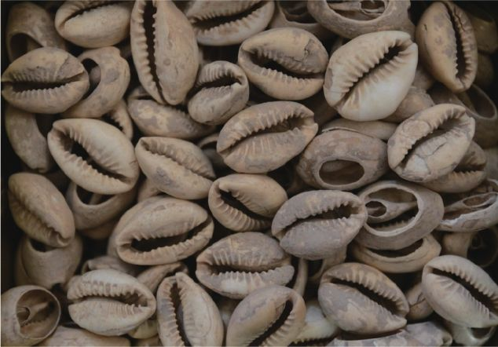

◇早期天然贝币

因此，这些以获取天然食材为主的部落，开始向先进的种植部落交换能长时间存放的粮食。刚开始，种植部落的人非常喜欢吃鱼，可是过了一阵子，他们发现自己并不擅长吃鱼，更喜欢吃肉，于是这两个部落的交换变得越来越少。这让海边部落的首领非常担忧，作为首领，他需要想个办法才行。

海边部落是一个很时尚的部落，部落里的男女都戴着用贝壳打磨出的美丽的首饰。他们每次和别的部落交换物品时，对方部落的人都会对他们的这些饰品产生浓厚的兴趣，但对方不知道，这种东西只有海边有。当时的海边部落已经可以非常娴熟地打磨这些贝壳，并能打出非常小的小孔，然后用绳子穿好，挂在脖子上或者手腕上。在枯燥单调的原始社会，这些小饰品给大家带来了莫名的兴奋和向往。

海边部落的首领开始思考，既然大家都喜欢这种漂亮的贝壳，我们能不能用它来作为中间物交换粮食呢？他开始实施，联系了经常和他们交换物品的几个部落首领，他们聚集到了一起，开始讨论怎么让交换变得更加方便和高效，这在当时是一个世界性的难题。大家七嘴八舌讨论了很久都没有找到好的办法，最后，海边部落的首领提议用一种中间物进行交换，只要大家都承认它的合理性，就能让交换变得更加方便。大家一听，觉得不错，但用什么东西作为中间物呢？这又是一个问题。有人提议用稻谷，不过稻谷颗粒太小；有人提议用鹿，可是鹿容易腐烂不易存储，而且个头太大也不易携带。最后，海边部落提议用贝壳，贝壳大小合适，容易携带，不易腐烂，且可以长久保存，还有就是贝壳非常美观。大家一听，觉得这是一个不错的方案，就这样贝壳有了货币的最初属性——作为交易媒介。按现代经济学对货币的解释，货币的特性有三个，一是交易媒介，二是储藏价值，三是记账单位。从这层定义来看，贝币只能算是货币的初级形态。

贝币出现后，所有部落终于舒了一口气，接下来他们可以完全释放部落的生产能力。以前的森林部落都是保守狩猎，只需要维持肚子不饿即可，但在食物不充足的冬天里，饥饿还是会无情地光顾，这让他们非常头疼。有了贝币这种中间物，使得他们能全力以赴地狩猎，一天打到4只鹿或者更多都没问题，妇女则在家做饭照顾孩子，也会在附近摘些果子。对于多出的猎物，他们可以拿到集市上换成贝币，再用贝币换小麦等物品。同时，贝币的出现还增加了意外交换的概率，例如在回来的时候，首领看到集市上有一种更锋利的武器，比他们现在用的武器还长一倍，且更为锋利。他非常中意这件武器，如果用它来狩猎，说不定每次能再多打一只鹿，这么一算，用多余的贝币买下这件武器是个不错的决定。贝币提升了交换的频率，而这种非刚需性的交换行为，才有了商业的意味。试想，如果在以物易物的阶段，这位首领肯定不会用他的鹿换取这件武器，即使他愿意，对方未必也愿意。贝币的出现，第一次让这种交换变得“意外”，这促进了产品的多元化。

贝币的出现，激活了当时平静的市场，或者说激活了人性趋利避害的天性，希望让生活变得更美好。在这样的意愿下，每个人都开始努力生产，大量的产品丰富了市场上的选择，各具功能的物品也提升了人们的生活质量和生产效率，市场中的交换频次因此大大增加。就在这个时候，一个新的职业便孕育而生，那就是商人，商人出现的同时，商业自然也出现了。

《史记》中有这样一句话，“天下熙熙，皆为利来；天下攘攘，皆为利往”。可见司马迁对商人的理解非常透彻。这句话即使再过上1000年，也能非常形象地概括商业和商人的本性。在我看来，商业的产生其实就是人趋利避害的本性所致。每个人都想要更长的寿命和更好的生活，而要实现这些愿望，必须整个社会共同协作，交换彼此的经验，然后生成创新的产品，只有这样，大家的愿望才能实现。

中国人对“商人”的称呼，最早来自原始社会的商部落。据记载，在原始社会时，商部落就以善于交换闻名。传说他们的祖先曾驾着牛车游走各部落之间进行交易，所以当时的人们就把到处贩卖物品的人称为“商”，而把在固定地方售物的人叫“贾”，也就是后来说的“行商坐贾”，这些人慢慢被称之为“商人”，他们出售的物品，便叫“商品”，专门从事交换的行业则称为“商业”。

如果说商业和商人的出现归功于贝币的创新，那么，贝币还有更为深远的意义，那就是产生了私有制和人类历史上最初的城市。

私有制产生于氏族公社瓦解的时期，也就是在贝币出现后不久。最后一个氏族公社是以男性为主的父系氏族公社，它取代了女性在部落中的重要地位。父系氏族产生的时间大约在公元前4000年，这和贝币产生的时间大致吻合。贝币诞生在公元前5000年左右，之后整个社会的交换效率大大提升，交换物从刚需慢慢转为商品。男人作为食物的主要来源，就起到了提供更多物品的决定性作用。不管是原始社会还是现代社会，谁掌握了食物或者生产资料，谁就是权利和地位的主导者。

父系氏族之前是母系氏族，子女跟随母亲，血缘关系是维系氏族成员的纽带，互相保护，并按性别和年龄进行分工。部落中的男子担任获取食物和防御的任务，女性担任采集食物和烹饪食物的任务。从分工来看，女人从事的职责比男人从事的职责显得更加稳定和重要，是可靠的生活来源，在部落中具有非常重要的地位。这就是母系氏族社会。

贝币的出现，使男性的生产效率大大发挥，由于男性拥有足够的力量和肌肉，在捕猎中更容易捕获到猎物。更重要的是，这些盈余的肉类，以前不能大量和其他部落交换，最后只能腐烂，但贝币出现后，他们就可以把多余的肉类拿到集市上进行交换，然后换取其他物品。这种情况下，男性比女性带来了更多更有价值的食物和工具，这使得男性的地位逐渐上升，整个社会进入父系氏族时期。

贝币让交换的频率和范围达到了前所未有的盛况，交换越多的人就变得越来越富有，拥有更多的粮食和武器，慢慢就有了贫富差距，导致私有制和阶级开始产生。为什么在这之前，大家都过着非常团结、平等、互帮互助的生活呢？原因是食物必须要通过协作来获取。贝币产生后，就不需要每个人都参与到获取食物的过程中了，不会种地的人也可能会生活得非常好，只要他有经商的头脑或者可以提供工具就可以了。

在原始的狩猎时期，人类为了生存，狩猎时都是以部落为单位，大家一起协作狩猎，回来以后也分不清猎物是谁获取的，于是只好平分。中间有些人可能会偷懒，但很难判断究竟谁的功劳大谁的功劳小，更重要的是，这个时期每个人都处在饥饿的边缘，没有任何个体可以脱离团队而独立生存，所以团结比什么都重要，大家必须齐心协力一起狩猎。

随着农业和贝币的产生，大家的处境有了很大改善，又有更加先进的工具，食物的取得也相对容易，大家也不再需要齐心协力来获取食物了，私心开始产生，贫富也就出现了。我们可以这么理解，私心的大小是由贫富差距决定的，在没有贫富差距的情况下，人的私心是最小的。

随着农业时代的到来，大家可以独立谋得生存，以前的部落式生产单位变得毫无必要，家庭式的小生产单位开始出现，于是以前那种不分劳动质量一律平分的野蛮、落后的分配制度自然也就走到了终点。人类开始了新的分配制度——私有制。

既然有了私有财产，接下来的问题必然就是私有财产的保护。战争随着私有制的诞生而诞生。战争永远是利益矛盾走向崩溃边缘的产物，为了生存，必须发动战争。

没有足够粮食的部落开始向富裕的部落发起战争，输的一方会变为奴隶。人有了贵贱之分后，阶级和地位的概念也随之产生。在当时，奴隶的出现得益于生产力的大大提升，有了多余的粮食来供养这些人。我们知道，在农业革命之前，也会有冲突和战争，但不会有俘虏一说，输的一方，即使很虔诚地投降，也都是直接杀死，因为没有多余的食物来供养这些俘虏，在饥饿的时候，俘虏甚至可能成为食物。到了农业社会后，生产力大大提升，食物开始有了盈余，这个时候俘虏就不再杀死，而是被当成奴隶来使用。畜牧业的发展，也是因为生产力的提升，圈养需要人给动物提供食物，如果没有多余的食物和时间，畜牧业不会出现。

### 城市为什么存在？

贝币影响社会而产生的另外一个创新是诞生了最初的城市。“城市”这个词在词典中是这么解释的，“城”是指一种防御性的工事，“市”是指一种商品交易的场所，这说明最早的“城市”就是在进行商品交换的过程中，为适应人们对生产、生活、防御等方面的要求而集聚形成的。城市是社会进步的象征，更是人类交换行为发展到一定阶段的创新产物。

在以物易物的时候，就有了比较集中的交易场所，或许是村东头的一块平坦之地。当时的交换需求少，所以对场地并没有太大要求。不过，随着需求的增加和贝币的出现，专门进行交易的场所逐渐形成，称为市场。村东头的市场已经熙熙攘攘，变得非常拥挤，这个时候出现了大量商人，他们每天忙碌地穿梭在每一家摊位前，熟练地砍价吆喝，希望从中获得最大的利润。在交易频率和范围激增的情况下，原先村子里的那块小场地已经满足不了交易需求了，特别是商人，他们更需要一个地方集中居住和做生意，同时为了方便交易，又不想走很远的路，慢慢地，这些商人就在原市场的附近定居下来，人越来越多，商品也越来越多，渐渐地形成了最初的城市。

城市的辉煌都是经过漫长的时间演变而来，比如现在的城市无论在功能上还是空间上，都足以让人惊叹：纽约，面积为789平方千米，人口数为850万，是世界的经济中心，也是世界三大金融中心之一；北京，是中国政治、文化、经济中心，面积为16410平方千米，人口超2000万，2016年全年GDP超2万亿人民币，像这种巨型城市，需要上百年的发展才能形成。最初的城市并没有如此大的规模，例如秦朝的咸阳，据史料记载，作为首都的咸阳，人口约为20余万，这还是秦始皇把六国的所有富商和官员强制聚拢的结果。可想而知，城市并不是一朝一夕就能形成的，它的功能和繁荣，都是随着时间慢慢发展而来的。

最初的城市大小取决于周围提供的粮食多少，如果城市周围有足够的粮食供给，那么城中的人就可以足够多，城市的作用只是为了集中交流和交易，它自身并不具有生产粮食的能力。当城市里人的活动越来越频繁，这个时候就需要一种新的意识结构来组织和规范人类的行为，于是就有了祭祀、政治、法律……而这一切的源头，是由于贝币激发了交易规模所导致的。

贝币出现以后，真正的商业开始了。一个社会的文明程度，看商业的繁荣程度就能一览无余。贝币先是激活了生产力，让大家可以完全释放自己的生产能力，随着交换频率的大大提升，经验交换的频率也因此提升。在第一章中，我们提到一个公式，创新量S≤n(n-1)/2(n≥2），而此时，创新量的“=”，是最有可能成立的时期。在最开始的时候，社会的一切都是原貌的，人对这些事物，加以最直接的直觉反馈，就形成了经验，少数的经验叠加就能产生创新。比如，在溪水流过的地方，用石头和泥垒起一道坝，就形成了一个蓄水池，蓄水池中的水可以食用也可以灌溉农田，这就是一种简单创新，这可能是有人看到一个水坑而产生的启发。再比如，当人看到河面上一只蚂蚁趴在树叶上顺流而下，就发明了独木舟；当人类被植物上的刺扎破手指，就发明了具有更大杀伤力的长矛……这个时期，文明刚刚诞生，创新天天都有可能发生，极少的经验就会产生创新。从此，人类社会进入基础创新时代，这些看似简单的基础创新，相比于基因携带的生存本领来说，是伟大的进步，人类文明开始急速膨胀，再也停不下来。

下面我们说说这个时期的创新。

创新的增长有两个要素，一是经验回报的周期，一是经验交换的规模。这就像是股票，一只股票的规模和换手率越大，那么这只股票的价格涨幅和潜力也就越大。从这两个角度，我们来分析一下贝币带来的社会创新。

在经验回报周期上，从不固定的狩猎到农业产生后每天都有粮食吃，这是伟大的进步，也许你觉得这只是忙和闲的区别，但对于大脑的进化来说，它具有非常重要的意义。我们都知道，人是群体性动物，一个人绝对不是大猩猩的对手，但一群人就完胜大猩猩。为什么同样是一群，却有着天壤之别呢？很简单，因为大猩猩不会协作，而人会协作，协作的重要基础是彼此利益共存。1912年，泰坦尼克号开始了处女之航，但不幸的是，它没有幸运地完成它的处女秀，而是在4月15日凌晨撞上冰山，2207名旅客和船员中，1513名旅客遇难，这些遇难者中，绝大部分都是男性，只有154名女性和儿童遇难。据了解，有4名头等舱的男乘客偷偷穿上女人的衣服登上救生艇而逃脱，虽然这些人求生的行为并无罪过，但是他们仍然受到社会舆论的谴责……

人类这种最大利益的种族共存意识远远强于其他物种，狮王绝对不会将食物分给瘦弱的狮子，更不会升级为一个后爸来照顾前面首领的孩子。贝币出现后，人们从两三个人的狩猎合作慢慢变成一个部落的农业种植合作，这让合作范围扩大，分工变细，彼此之间需要更多的协调，例如今天我去播种，你需要去抬水灌溉。在生产力十分低下的原始社会，分工是种植生产中提高效率的最有效手段。其次，人对获取和回报有着天然的渴望，我们不喜欢钱离开手里的感觉，但非常享受钱越来越多的满足感。狩猎生活从回报的时间角度来说，是非常短暂的，因为它直接取自于大自然，基本上每两天就可以收获一只猎物，这使得人在性格上会养成一种非常果断和随时兴奋的性情，一旦发现猎物就必须抓住时机果断出击，这种状态是狩猎的必要条件。因为假如不果断的话，就有可能使这些以狩猎为生的原始人面临饥饿和死亡，因此，对于不确定的生存来说，果断出击绝对是必要的生存本领。但果断也有缺陷，就是种族之间会为了利益大动干戈。人的优势在于群体性优势，据社会学家调查发现，成功人士都有一个共同的特点，那就是人脉资源很广，他们更善于交接朋友，制造自己的圈子优势。在中国，就有“坐一个位子进一个圈子”的说法，大意是说协作很重要。当你需要和别人合作，那么你就要学会忍受和协作，共同达到利益最大化。协作是为了借助别人的力量让利益最大化，然后获取自己的那一部分。要想成功协作，技术经验是必需的，但性情的平和和妥协是协作的基础，因为谁也不愿意和一个随时爆发的人在一起。乔布斯有很强的天赋和能力，但很多人都表示很难和他相处，当他第二次再回到苹果时，性情已经有所好转。

农业这种较长期的回报方式，锻炼了智人的耐心，这种耐心为以后人类更大规模的协作奠定了基础。

从交换频率的角度来说，农业革命让以前不确定的能量获取，变成了确定的能量获取。在狩猎时代，获取猎物的方式都是一次性的，要么成功要么失败，获取的周期在2到3天，虽然很短但极不稳定。农业产生后，回报周期变成了以季度为单位，春天播下种子，经过两个季度的精心照料，到了秋天，粮食成熟，就能取得比狩猎更为稳定的收成。更为重要的是，这种获取有规律，且可控，让他们有了一日三餐的固定式能量获取，这种方式，一直延续几千年直到现在。

在交换规模上，贝币出现以后，因为大家认可贝币的货币属性，才开始释放生产力，生产更多的食物和产品，多余的产品可以拿到市场上交换成贝币，再换成自己所需要的其他物品。这种通过贝币的中间交换方式，扩大了交易规模，首次从强需求的生存资料，转为非强需求的生活资料，并出现了商人这个职业。商人的重要作用在于促进非强需求的交换，为什么超市有很多促销员不断地推销商品？原因很简单，这些商品并非大家的强需求，但作为企业来说，必须将产品销售出去，企业才能生存，通过各种营销方式，满足人类基因上的贪、嗔、痴，让用户为产品买单。

交换规模和频率，就像是一个产品的用户量和使用频次。如果一个产品这两个数据都很好，毫无疑问它是好的产品。

以微信和Facebook为例。

《2016微信数据报告》显示，截至2016年12月，微信全球共计8.89亿月活用户，拥有1000万个公众号平台，这是规模。在频率方面，微信平均日登录用户达到7.68亿，较去年增长35%，50%的用户每天使用微信时间长达90分钟，消息日发送总次数较去年增长67%……这些巨量的数据，给腾讯带来了丰厚的利润，腾讯2016年全年总收入为人民币1519.38亿元，比上年同期增长48%，净利润为414.5亿元，同比增长42%，这其中很大一部分来自于微信和QQ的社交网络，而腾讯市值也突破了3000亿美元大关。

同样以社交起家的Facebook，是当今世界名副其实的社交霸主，它拥有23亿用户，平均日活跃用户人数为12.3亿人，市值超过5000亿美元。Facebook2016财年总营收为276.38亿美元，较上年同期的179.28亿美元增长54%，净利润为102.17亿美元，同比增长177%。

这些数据表明，交换效率的提升是经济发展的重要动力。如果一款产品没有被大家关注，那么它的前景也许有些堪忧。

也许你还记得开心网，在2008年时，开心网盛极一时，当时很多人半夜三点起来到开心网去偷菜、挪车位，为很多北京、上海白领所着迷，用户注册量一度突破1.3亿，平均每月超过5000万活跃用户登录，每周页面被访问超过80亿次，每天开心用户种菜停留15亿分钟，成为所有投资人追捧的对象，开心网也开心地准备IPO.不过，熟人社交的模式并不长久，后来微博开启了陌生人社交，如日中天的开心网开始走下坡路。2010年，开心网遇到滑铁卢，用户活跃度直线下降，根据当时的网站流量排名Alexa显示，开心网每日用户量一年半以来下降65%，用户关注度由超80万掉到10万以下，媒体关注指数也降低到不到二成。频率和规模的下降，带来的最终结果是公司盈利巨降，IPO多次受阻，2016年，开心网被赛为智能收购，沦为了被买卖的“奴隶”。

商朝是贝币最繁荣的时期，当时的商业已经很发达了。到了商朝时，社会分工不断深化，使得很多手工业的技术有了很大提升，如酿酒业、蚕丝纺织业、青铜器皿制造业等。我们都知道，商朝的青铜器在全世界都很有名，如制作非常精致的“司母戊大方鼎”，重875公斤，高133厘米，长110厘米，宽77厘米。史学家猜测，这样大型的青铜器具，必定有精密的造型设计和上百人的专业协作才能完成，这说明当时的青铜铸造业十分发达。除了青铜铸造业发达外，商代的制陶业等手工业也得到了进一步发展，出现了更为好看的彩陶等，这些工艺都需要更加高超的制作技术和丰富的材料，这说明当时的创新开始走向复杂化。

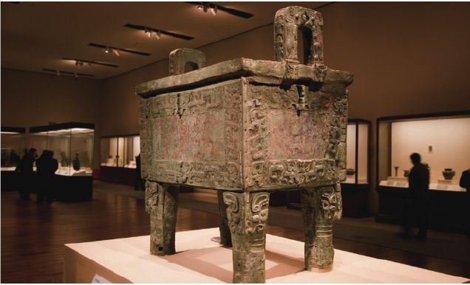

◇司母戊大方鼎

贝币的出现，开启了商业的大门。从人性的角度来说，商业是人性最本质的体现，商业带来的利益，是一种利益体的最大化。利益体可以是人，也可以是一个团队，唯独不是以全人类的幸福为最终目标。但从另一方面来说，只有这种各自为私的人性，才能为后来创新的爆发开启大门。至此，人类进入了物质丰富的时代。

## 第三章 根创新

### 神奇的大脑

上一章的结尾，我们说到贝币出现之后，扩大了社会交换规模，人和人的经验交流变得频繁，这让创新有了更多的可能，然后商业随之出现，人类驶入现代文明的快车道。同时，创新也进入了用创新来解决创新的时代。比如一个人从树上跌下来摔断了腿，如果在原始社会，只能听天由命，但医学发达后，他可以通过手术这种创新进行治疗，一个月后就能站起来，和正常人一模一样，这就是创新带来的好处。但手术并不是全无风险，可能会感染，怎么办呢？通过一些抗菌药物去消毒杀菌，比如青霉素。手术和青霉素都是创新，很明显，青霉素是手术创新的补充，解决它的不足。这就是用创新解决另一种创新的做法。

我们在前面说到，影响创新的因素有两个，一个是外部的，一个是内部的。影响创新的内部因素称为节点因素。下面我们就从内部来看看，创新是如何起源的。

在前面，我们总结出一个创新公式：

S创 新 ≤n(n-1)/2(n≥2)

S是创新总量，n是经验的个数。随着n的数值变大，那么S就有可能变大。这里之所以说“有可能”，是因为创新有简单和复杂之分，简单创新需要的经验少，而复杂创新需要的经验越多，相应产生S的个数就越少。那么，什么是简单创新呢？什么是复杂创新呢？

简单创新就是一次性生产出来供大家用的商品，比如铅笔、毛巾、插座、饭盒、牛奶、书等等，这些产品的特点是从原料到成品，只需要一次性生产；复杂创新则需要多次再生产，比如手机、汽车、航空母舰等等，它们的零部件都是由成千上万个厂商提供，这些提供的零件，既是半成品零件，也是需要用钱购买的商品。如果把这些零件看成商品，它也是简单创新，不过它作为零件，最后的成品汽车，就是复杂创新。

社会的发展一定是先简单再复杂，为什么呢？很简单，复杂创新使用的工具是由简单创新加工出来的，比如我们的iPhone手机，它有不同的组成部分，拿铝制外壳来说，它必须由模具加工而来，而模具在成为工具之前，也是由其他工具加工而来的，它是一次加工得来的。所以说，任何复杂创新都是由简单创新发展而来的。

我们可以发现，不同的创新之间会存在一定的关系，电话、电脑、电视机、电熨斗……节点因素，就是理解这个关系的逻辑。请允许我接地气地找一个现代的类比。如果你对比特币的获取有了解，就不难理解S和n的关系了。比特币的获取是基于一种算法上的逻辑链，简单地说就是这一次的答案会变成下一次的条件，有了这个条件才能进行下一次的运算，这个逻辑就决定了下一次的运算会比上一次的难，越往后就是难上加难的事情，每个答案其实就是一个比特币，所以到最后，获取比特币比登天还难。

这个情况也存在于创新中，越往后创新越复杂，比如原始社会时期，每天都有可能出现简单创新，像飞镖、首饰等，这些简单创新满足了需要之后，人类就开始进行复杂创新了。复杂创新的典型特征是，它由很多简单创新组合而成，和获取比特币一样，只有前面一个创新诞生之后，更为复杂的创新才能实现。是不是觉得有点像多米诺效应？在创新的发展史上，的确存在一个这样的逻辑链，让技术不断有秩序地进步，变成更为复杂的创新，这就是一个创新的逻辑链，也就是节点因素。节点因素分为三种，根创新、域创新和维创新。也许你猛然看到这些陌生词会有些不适应，但没关系，在接下来的内容中，我会为大家详细说明每个词的具体意义，这有利于我们理解创新的发展过程。

从时间上来看，已经说到公元前后了。我们可以回顾一下原始人都有哪些创新。

180万年前，直立人开始制造和使用石斧；

约50万年前，“北京人”已学会用火；

公元前6000年，中国仰韶文化已经有陶窑及手绘、模制的陶器；

公元前2100年，美索不达米亚人发明乘法口诀，其中使用六十进位制算法；

公元前2000年，埃及人已经有镀金、包金、镶金的各种器件及刺绣用的金丝；

公元前1950年，巴比伦人能解二个变数的一次和二次方程，已经知道“勾股定理”；

公元前1500年，中国的甲骨文中已经记载了日食和月食现象，这是世界上最古老的记载；

公元前1200年，中国商朝已能合理使用金、铜、锡、铅四种金属冶炼青铜；

公元前650年，古希腊人发现摩擦琥珀可以使之吸引轻物体，发现磁石可以吸铁；

公元前640年，古希腊人泰勒斯认为水是万物之源，生命源于水，病依赖于水；

……

相比于现代人，原始人并没有产生十分革命性的创新，人工取火、石斧、弓箭、车轮、算数等，这些都是简单创新，而且由于工具和认知的简陋，这些创新并不精致。但我们不能忽视这些创新，这些简单的创新为后来的复杂创新打下了基础，万丈高楼平地起，如果没有这些基石，后面的时间里，人们的创新也无法突飞猛进，金字塔、长城、文字、火药、指南针、电脑、手机、汽车、冰箱、政府、毒品等，其实都和这些基础有关。

下面，我们讨论一个非常深刻的问题：是什么原因使创新由简单向复杂发展呢？你可能会不假思索地说，是人才。

没错，人可能是地球上最聪明的物种了，不然也不会有这么多的发明。但仍有个问题会冒出来，为什么只有人能发明这些，而我们的近亲大猩猩却不能？更为令人困惑的是，为什么我们几百万年前的祖先没有发明汽车、手机、冰箱，而进入工业时代后的我们却能发明呢？难道是因为上帝看到人类的虔诚，然后赏赐给了人类各种技术？

可能你从没想过这个问题，也可能你觉得这种理所当然的问题不需要想，也可能虽然想到了但最后因为女朋友的嗔怪而终止了。但不得不说，我们对这个问题思考得还很少，但这不仅仅是人类学家的活儿。

我们再重新回忆一下刚说的这个问题。为什么人类会发明火药、手机、汽车，会在技术上做创新，而和人类基因最接近的黑猩猩和老鼠，却没有诞生《猩球崛起》和《猫和老鼠》中的智力和文明呢？

答案是，人比其他物种有更高的智力，这种智力包括两个能力：一是从外部环境中产生更多且更有价值的经验的能力；一是能对经验进行有逻辑的叠加，然后转化为创新的能力。这就是前面所说的“经验+1“能力，这种能力是人类独有的，在漫长的进化过程中，其他物种并没有进化出这种能力。

人类的第一种能力是从客观环境中产生经验。这个能力其他动物也会有，例如下雨需要躲在山洞里，黑熊看到人类就需要马上逃跑……这些都是来自于客观环境的经验，这种能力重要吗？非常重要，它是种族繁衍下去的基础。当黑熊第一次看到人类时，并不知道对方是干吗的，作为森林里憨厚的主人，它需要好客地打招呼吗？就在它设计欢迎词的时候，就被对方一枪击毙了，在接下来的三分钟内，这只黑熊失去了四个熊掌。这对于其他黑熊来说，是一种危险的信号，知道对面这个两条腿的物种很危险，下次见面要躲远点，不然就要挨枪子被砍去熊掌。不仅黑熊遇到人会逃跑，老鼠遇到猫，兔子遇到老鹰都会如此。试想，要是没有这种经验的获取，这个世界会是什么样子呢？一头羚羊看到狮子的第一反应是觉得多了一个朋友，狮子非常高兴，五秒钟就杀死了这只善良的羚羊，饱餐之后，狮子隐隐高兴，因为再也不用奔跑捕猎，小康生活从此到来，而羚羊的同伴第二天仍旧去和狮子交朋友，被杀死，再去交朋友，再被杀死，直到羚羊整个物种灭绝。所以说，从外部世界学习到经验，是每个物种都必须掌握的本领，它可以让你避开天敌，也会让你更好地繁衍后代。

从上面所述产生经验的能力来看，似乎人和动物并无区别，但在对经验的后续处理上，人和动物就有了巨大差别，这个差别的根源就在于我们有一个神奇的大脑。

在过去的200多万年间，人的大脑体积不断增大，从最初露西的400多毫升到西娅的1400毫升，再到现在我们的1500毫升，其中神经元猛增到1000亿个。脑的重量只占体重的2%，但耗氧量达全身耗氧量的25%，若用电功率表示，大约相当于一颗25瓦的灯泡几十年一直亮着。一个人的脑储存信息的容量相当于1万个藏书为1000万册的图书馆，这是多么庞大的存储量。以前的观点是最善于用脑的人，一生中也仅使用掉脑能力的10%，但现代科学证明这种观点是错误的，人类对脑的使用率是100%，脑中并没有闲置的细胞。

这里我们不想上生物课，我想说的是，这个只占人体重2%的大脑，是现代文明的缔造者。人类因为有了这颗独一无二的大脑，创新才会产生。并且，我们一切从简到繁的创新，都取决于我们大脑对外部世界认知的深度。简单来说，就是大脑越聪明，那么发现外部世界的经验就越多，转化为知识和创新的数量也就越多。在书店的展销台上，我们经常发现那些探索世界未解之谜的书会非常畅销，这些存在于自然界的神秘现象，告诉我们一个事实，那就是我们的大脑仅仅是有些聪明，到目前为止，还没有进化到足以破解一切宇宙奥秘的地步，关于宇宙起源的例子就是证明。到目前为止，没有任何一个科学家能完美地告诉各位，宇宙是怎么来的，我们人类到底存在了多久，还有大家都比较关心的，外星人存在吗？

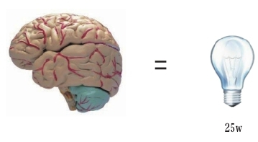

难怪有人说，只要人一思考，上帝就发笑。可见人类只是在自我欣赏，误以为自己很聪明。

那什么是“聪明”呢？也许你马上会想到小学同桌是一个魔方高手，在班会上，竟然用20秒恢复了一个魔方，并成功赢取了班花的赞扬。但我们要说的并不是这种“聪明”。在进化史上，人类之所以不断壮大并称霸地球，靠的是对大自然的了解，从中发现很多好东西，这些好东西除了货真价实的资源，还有就是一些规律的掌握，也可以说是经验，比如说勾股定律、万有引力定律、元素周期表，以及下面要说的四因子公式，这些定律都具有普遍性，可以说是宇宙的真理。那你一定很奇怪，人是怎么发现这些真理的呢？就像从河里淘出钻石一样，人类对事物的规律发现，要归功于我们“聪明”的大脑，大脑越聪明，对大自然的“理解”就越深，发现的秘密也就越多。假如有一天大脑极度聪明了，那么就可以轻易地研究出宇宙是如何诞生的，而这个“聪明”，取决于大脑进化的程度。今天我们取得的这些创新成就，是几百万年大脑进化的结果，而不是我们加班学习的结果，换句话说，即使你再怎么加班，也不能发现宇宙形成的原因，因为大脑还没有进化到理解宇宙形成的智慧深度。

### 创新的偶然与必然

20万年前，地球上的所有智人几乎都掌握了火的技术，大家开始用火取暖，烹饪食物。不过有个很奇怪的现象，为什么当时非洲、欧洲、亚洲各地的智人都学会了取火技术呢？解释有两种，第一种是人类的迁徙传播了取火技术。迁徙可能是因为气候的变化导致生活环境发生巨变。人类学家从遗址推断出，在过去100万年时间里，人类因气候变化进行了4次大规模的迁徙，不过这些迁徙都是从非洲向世界其他地区扩散，从非洲到地中海东部、阿拉伯半岛、中国南部和澳大利亚；第二种是迁徙有可能是因为食物的匮乏，比如穆图家族常年生活在一个地方，导致这个地方食物和水源都严重不足，这时就必须寻找下一个有食物的地方，有食则居，无食则移。这种迁徙，可能是导致技术向其他地区传播的一个原因。

但在前后不久的时间里，地球上的所有人类都学会了人工取火，这很难用迁徙来合理地解释。火的发明使用，最早的证明是在北京周口店的猿人洞穴，是他们最开始使用火。北京猿人生活在距今约50万年前左右，此时的人类已经进化到了直立人时代，直立人的大脑较他们的祖先猿人已经进步很多了，晚期直立人的脑容量已经达到了1200毫升左右。大脑体积的增大，让内部结构发生了变化，他们具备了猿人不具备的一些智力活动，比如说懂得更多更复杂的手势和语言，可以感受到对方的不开心，可以和同伴配合进行捕猎，可以发现火的存在并理解火的价值……从某种程度上说，他们的智力已经具备了认识火的能力。

从考古学上来看，非洲直立人使用火的时间晚于北京人，如果说火的发明是人类迁徙导致的，那么应该是非洲直立人先学会用火，然后再传到亚洲，这个顺序才符合迁徙的理论，但就目前的资料来看，是北京人最先发明和使用火的。

我们需要思考该怎么解释这个现象。个人认为，其中的原因就在于，当时地球上所有人种的大脑同时进化到了可以理解什么是“火”和保存火的智力程度。人类大脑在这300万年的发展过程中，从初始的350毫升增加到了1300毫升，单从体积上说，就比其他进化6000万年的灵长类动物还大4倍之多。这个增量，和一条鱼从鱼苗变成20斤大鱼的概念不一样，大脑是一个复杂的功能体，它的变化会产生智力上的进步，比如更复杂的情感，更有序的逻辑思考，而鱼的变大只能说明它获取了足够的能量，增加了蛋白质而已。

为什么在前后不久的时间里，人类都学会了取火呢？原因就在于，大脑进化到了能认识和使用火的程度，这是一种必然性的创新。这就像你3岁的时候，总是想抱起比你大3岁的哥哥，但以你当时的体格，这是一件非常困难的事情。不过当你已经30岁了，再抱起你哥哥就已经轻而易举了。猿人的大脑太过简单，无法理解火是什么，当时猿人的大脑容量太小，根本不能对火这个事物进行复杂的理解，以及怎么去获取和保存，即使无意中吃到火烧烤过的食物，他们也并不会意识到这和火有什么因果联系，他们仅仅是兴奋，觉得这是一次独特的午餐。我们总是在后悔很多事，原因就在于当时无法理解事情背后的东西，后来才恍然大悟，这就是对事物进行了本质解析。所以如果这个世界真有后悔药，那它就是降低你智力的药物。只有无知才会快乐，一只狗并没有后悔的行为，它只有害怕的行为，所以说，我们人类会快乐、悲伤，都是因为我们太聪明了。

时间慢慢流逝，人类一代一代地繁衍下去，大脑也不断地进化。过了上百万年，到了直立人时代，人的大脑容量增加，量变逐渐形成质变，大脑有了深度思考的能力。这个时候出现了火，聪明的大脑就产生了好奇，产生了火的意识，并自行进行理解和记忆，直到某次意外，他们发现了火的获取方法，联想到了火能够带去美味的熟食，也能够用来驱赶野兽。他们的大脑保存了取火的方法。

一个下雨的夜晚，一群直立人坐在漆黑的山洞里，觉得又黑又冷，要是有火该有多好。其中一个直立人开始用一小根木头钻一个粗的木头，大约过了几分钟，产生的火星慢慢变成了火苗，他赶紧找来一些枯草，一堆温暖而明亮的火就出现了，人类因此进入了人工取火时代，也进入了烹饪时代。

说到这里，可能你很难接受这个理论，觉得这样就把知识分子的优越感抹掉了，但事实就是如此，大脑的聪明程度更多取决于进化程度。

大脑是一个神奇的东西，它能思考，然后有各种各样的想法，这些想法有的是对经验的融合，而有的只是它异想天开的杰作。这颗大脑经过上百万年的进化，已经变得非常聪明，它不断地从自然界汲取经验，然后创造出很多伟大的作品。如果没有这颗智慧的大脑，我们可能只是在午后阳光下为对方捉虱子的猩猩而已。

随着大脑不断进化，人类对客观规律的发现也就越来越多，但客观规律的总量不会变，不会增多也不会减少，就等着那些越来越聪明的大脑去敲开这些神秘的大门。很显然，奥秘被大脑揭示是必然的，如火的发现、电的发现、无线电的发现、算数的发明，甚至是汽车、轮船、电脑的发明都是必然的，只是某个秘密被哪一个大脑发现，以及发现时间的早晚是偶然的而已。也就是说，这个发现者可能是你，也可能是你的朋友，也可能是你的敌人，更可能是别的人。

日本在第二次世界大战时偷袭了珍珠港，这个错误决定，让他们付出了巨大的代价。美国人第一次把原子弹运用到了战争中，一颗名叫“小男孩”的原子弹在日本广岛爆炸，导致第二次世界大战战局迅速扭转，并走向尾声。日本天皇一定会惋惜这种武器没有诞生在日本，其实，当时的日本科学家离原子弹的成功研制已经非常近了，如果不是美国参战，或许日本真的研制出了原子弹。

二战结束后，各国公布了一些二战中的信息。在二战中，全世界有7个小组进行核武器研究，这7个小组分布于日本、美国、欧洲各国，各小组都是由政府组织的。这几个小组，即使是在同一个国家，大家都不知道还有人和自己做着同样的事情，更别说同盟国或者敌人了。

这7个小组中，有6个小组相互独立地发现了制造核弹的一个重要公式，这就是“四因子公式”，这个公式可以帮助工程师计算链式反应所需的临界质量，也就是说，算出了这个公式，制造原子弹就只剩实验阶段了。这6个小组分别是法国、德国、苏联的小组以及美国的3个小组。我们相信，这几个小组都是独立开展研究，也就是说并没有彼此坐在一起交流经验，最后成功都是属于自己的。唯一一个没研究出来的，就是日本的小组，后来的解密资料显示，日本研究小组已经很接近了，就只差一个转弯的距离。

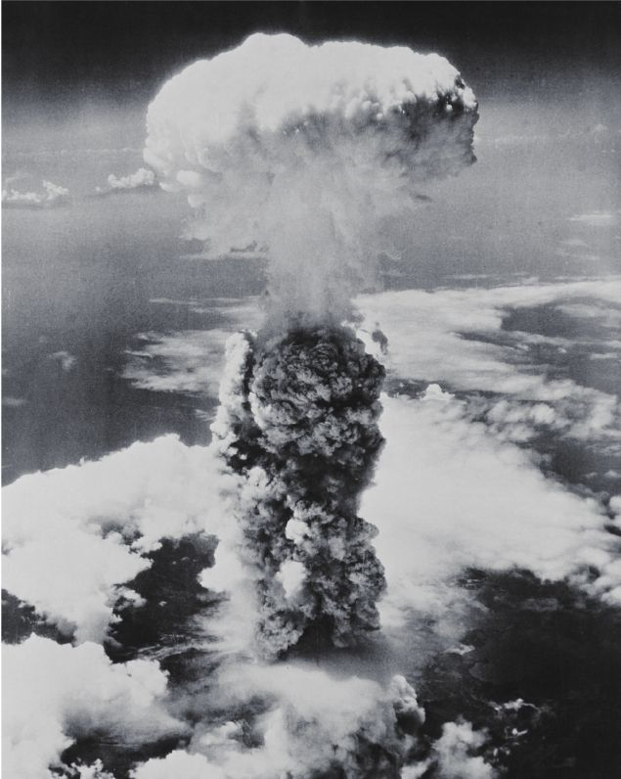

◇“小男孩”原子弹在日本广岛爆炸

在这些不同小组的公式中，也有不一样的地方。那就是不同的小组在理解这个公式的时候，为了强调不同的因子，而使用了不同的数学符号，这是为了强化条件对结果的影响，这就是对“根”的理解不同。事实上，有4个小组认为该公式是纯理论的，基本予以忽视。只有两个小组把这个公式整合到了实验工作中，其中一个小组成功地制造出了核弹，为二战的迅速扭转奠定了基础。

7个小组中有6个发现了这个公式，并且是在彼此毫不知情的情况下发现的，这只能说明一件事，那就是事物的发现具有必然性。如果一个小组没有发现这个公式，其他5个小组也会发现。日本没发现，只是时间上稍晚而已，可能是因为中途某个细节出了差错，也可能是方向暂时走了弯路，这就是发现中的偶然性。

类似于这种前后间的巧合，在科学发现史上不胜枚举，但对于人类来说，只要这个创新所需要的底层知识被大脑理解，创新就成为了必然。

### 什么是根创新？——从青霉素的发现说起

根创新是指对宇宙原本存在的东西的认知，比如火的发现、万有引力的发现、各种化学元素的发现等等。由于大脑不断进化，达到了足以认识它们的地步，一次刻意的实验或者偶然的巧遇，让它们出现在了人类面前。

很显然，我们需要重点理解“根”这个概念。“根”指的是世界已经存在的东西，所以对于根创新来说，我们只能用“发现”来描述，而不能用“发明”。这些本来就存在的“根”，成为了支撑人类创新的基础，比如火的发现让人类吃上了熟食，电的发现改变了人类的夜晚生活，而石油的发现，让现代工业突飞猛进……

前面说过，大脑的聪明程度是发现“根”的重要因素，可能有些“根”可以轻松地发现，而有的“根”却需要更加聪明的大脑才能发现。为什么天才总是有很多发明，就是因为他们有更聪明的大脑，能对世界的本原解析得更深刻。

下面我们通过一个案例来讲根创新，这个案例就是青霉素的发现。

在青霉素诞生以前，人们已经发明了麻醉剂和消毒绷带，这实在是太人道了，它可以让伤者不需要再忍着剧痛接受手术，也不必再用烧红的烙铁为伤兵处理伤口。但手术后却还有个难题，那就是细菌感染。当时的医疗水平有限，面对各种各样的细菌无计可施，可能普通的感冒就能使人丧命。在1918年至1919年肆虐的流感病毒中，就有超过2200万人丧命。这成为当时的一个医学难题。

时间到了1935年，德国科学家格哈德·多马克宣布，他找到了战胜细菌的方法。通过实验，他发明了一种被称为“百浪多息”的磺胺类药物，这种药物的原材料来自于衣物染料，对链球菌感染所致的猩红热、肺炎、中耳炎和脑膜炎等都有显著疗效，而在这之前，这些疾病几乎都可以置人于死地。

因发明了磺胺药，格哈德·多马克获得了1939年诺贝尔生理学及医学奖。这一发明震惊了全世界，更多的科学家投入到对磺胺类药物的研究。然而人们很快发现磺胺类抗菌药物并不能杀死所有的细菌，而那些它可以杀死的细菌在用药后会较易产生耐药性，更重要的是磺胺类药物会产生各类副作用，在极端的病例中，磺胺类药物甚至可以杀死病人体内的白细胞，反而加速病人的死亡。

如何彻底地消灭感染病毒再次成了一个棘手的医学难题。

英国药理学家亚历山大·弗莱明在一次度假归来后，发现他的培养皿中，用于观测的葡萄球菌长了一大团绿霉，霉团周围的葡萄球菌都被杀死了，只有在离霉团较远的地方才有葡萄球菌生长。这位曾在一战中担任过军医，与细菌进行过多年抗争的科学家立刻想到，会不会是霉菌将周围的葡萄球菌杀死了？

弗莱明随即开始对此设想进行求证。大量的实验让他确信，霉团所产生的一种化学物质，可对包括链球菌、肺炎球菌、脑膜炎球菌等多种细菌具有致命的杀伤力，同时，它不会伤害正常细胞，也不会对白细胞的抵抗力造成影响。换言之，这就是人们一直所寻找的接近完美的抗菌药物。由于这种物质产生于被人们称为青霉菌的霉团，因此，弗莱明将它命名为“青霉素”，这一年是1928年，比哈德·多马克的磺胺类药物还早，只是弗莱明遇到了难题。

弗莱明深知发现青霉素的重大意义，但在提纯青霉素的过程中，弗莱明发现，无论是想大量提取青霉素或是长期保持青霉素的杀菌性，都几乎是不可能完成的任务。因此，弗莱明放弃了对青霉素的研究，仅仅将他的研究结果写成论文。

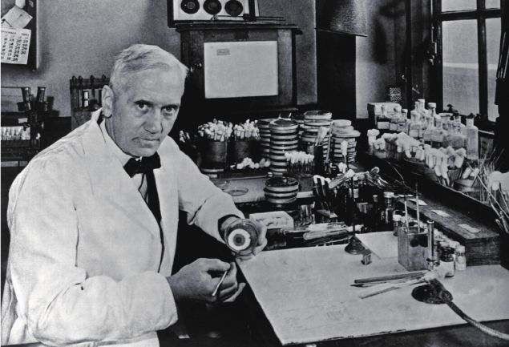

◇亚历山大·弗莱明

在弗莱明的论文沉睡了10年后，澳大利亚人霍华德·弗洛里看到了弗莱明的心血之作。他立刻意识到，这是一个可能拯救无数人生命的伟大发明。弗洛里立刻着手弗莱明未能完成的任务，他与钱恩、希特利等科学家组成一个研究团队，集体研究将青霉素大批量提纯并生产的方法。但弗洛里团队遇到了与弗莱明同样的困难，他们仅能从霉中提取到二百万分之一的有效物质。尽管几经周折，他们提取到的青霉素也仅够在几只人为感染链球菌的老鼠身上完成实验。

弗洛里等科学家让8只老鼠人为感染了链球菌，他们给4只老鼠注射了青霉素，而另外4只则没有采取任何措施。一天后，注射过青霉素的4只老鼠全部存活下来，而未注射的4只则全部死亡。研究团队成员为这次实验的结果振奋不已，接下来几个月中，他们拼尽全力生产青霉素，并得到了一次在人体上试验青霉素的机会。

病人是一名伦敦警察，在修剪花枝时被刺伤手指，伤口受到葡萄球菌和链球菌感染，发展为败血症，尽管服用了大量磺胺类药物，却不见任何起色，在注射青霉素之前，他高烧40.6度，已经濒临死亡。注射青霉素后，这名病人的状况显著好转，3天后病人已经恢复了意识。但就在这时，弗洛里等人所提取的青霉素全部用完了，病人在24小时内重新陷入昏迷，并很快死去。

这一悲剧告诉弗洛里，如果没有办法大批量生产青霉素，那么他无法帮助任何人。治疗一个成年人所需要的青霉素剂量约为一只实验小鼠的3000倍，如果仅靠弗洛里等人的生产，几个月的时间也凑不齐治疗一个病人所需的药物。

于是，弗洛里向美国寻求帮助，美国政府敏锐地发现了青霉素的潜在价值，召集数百位生化学家和数千位工程师联合攻关，青霉素的发展开始进入“快车道”。这一庞大的研究团队在实验了数万种形态的霉后，终于找到一种被称为“产黄青霉素”的霉，它的提取物超过原来200多倍。

随着青霉素需求量的增加，研究团队决心对霉进行放射，以这种极端方式来增加产量。没想到的是，这一方式产生了意料的效果，几周时间，青霉素的产量提高了几万倍之多。直到今天，这一药物仍然在守护着人们的生命。

青霉素的发现是典型的根创新，因为青霉素本身就存在于世界，只是弗莱明因为一次意外才让它走到了人类面前，它的功能正好是人类所需要的。

同样，青霉素的发现也很好地体现了根创新的偶然性和必然性。如果1928年的夏天不是凉快潮湿的天气，如果某个青霉孢子没有幸运地落在弗莱明的培养皿上，如果弗莱明对这个意外事件漠然置之，青霉素能否被发现，就是未知数了。这些都是偶然因素。

但反过来想，青霉素的发现也有必然的因素，比如弗莱明一直从事病菌研究，具有扎实的生物技术，他的大脑已经对这个领域产生了很多经验，加上当时社会对抗生素的迫切需求，微生物学、病理学等基础学科协同发展，多学科的配合等，都加快了青霉素的开发应用过程，所以青霉素如果不被弗莱明发现，也会被其他人发现，就像他发现了青霉素但却不能使它量产，后面也会有人使它量产一样。但更重要的是，人类到了20世纪时，大脑已经足够聪明了，这才促成了青霉素的诞生。试想，如果换成一只大猩猩，别说实验，就是它自己受伤了也不会把现成的青霉素用在自己身上。

根创新就是大脑对世界本身存在的“根”的认识和发现。如果说火、水、引力、氢元素都是根创新，那汽车是不是根创新呢？很明显，不是。汽车并不是自然界最初存在的事物，而是通过各种经验和创新的再组合创新，它有动力系统、制动系统、车身、电气设备等部分，每个部分又分为不同的细小部分。一辆普通的家用轿车约有一万多个零件，而这些零件通过一定的逻辑组合，才组成一个新的创新体——汽车。

也许你已经恍然大悟，只要人类的智力足够理解某些“根”，就只需要等待一个一脚踢开大门的幸运者。就好比火的发现，因为闪电劈到了干枯的树枝上，正好被旁边的直立人发现，他们就学会了用火。这种巧合在后来为了营造神秘的气氛，竟然一次又一次地被使用，比如牛顿发现万有引力，一个惬意的午后，牛顿坐在苹果树下看书，突然一阵风过来，一个苹果掉落，正好砸在了牛顿的头上，牛顿被砸得不轻，但他突然想到，为什么苹果会往地上落，而不往天上或者其他方向掉落呢？牛顿开始思索这个问题，最后发现了万有引力……

抛开这种戏剧性的描述，人类的创新都归因于大脑在进化过程中，找到了那颗种子而已，这颗种子发芽然后顺利开花结果。能有力证明这种观点的就是大猩猩。研究表明，猩猩是在1400万年前从祖先那里分化出的，它的祖先也是非洲猿类和人类的祖先，但是由于某种原因，使他们在进化上和人类分道扬镳，最后结果是，人类的大脑比猩猩的大脑体积更大，人学会了使用火，学会了种植农作物、建房子，学会了反思，这些都是大猩猩无法做到的。

1909年开始，爱因斯坦就不断思考如何用数学方法证明他的新引力理论，后来他的好朋友数学家格罗斯曼帮了很大忙。1912年，爱因斯坦去寻找格罗斯曼，他查阅了文献并且很快发现，这个数学问题早已被黎曼、里奇和维塔解决了。在格罗斯曼的热情支持下，爱因斯坦把黎曼张量运算引入了物理学，把平直空间的张量运算推广到弯曲的黎曼空间，建立了引力的度规场理论。又经过一年多的探索，爱因斯坦终于找到了满足广义协变要求的场方程，新方程终于达到了对称美的标准。

爱因斯坦说，我不提出狭义相对论，五年之内必有人提出；我不提出广义相对论，那么五十年内也会有人提出。

数学家希尔伯特说，哥廷根马路上随便找一个孩子来，都比爱因斯坦更懂四维几何，然而发现相对论的是物理学家爱因斯坦，而不是数学家。

我们倒过来看，也就是说相对论的数学工具都已经准备好了，只等有人拿起来敲碎物理的玻璃门。爱因斯坦经常被认为是独自做出了这些突破，但是功劳应该归于整个数学、物理界的努力，为爱因斯坦铺平了道路。甚至包括当时的其他学科，经典物理学已无能为力，很多问题不能解决，也迫切需要一种更新的理论来解释某些现象，比如水星近日点运动就是一个需要相对论来解决的案例。

1859年，天文学家勒威耶发现水星近日点运动的观测值，比根据牛顿定律计算的理论值每百年快38角秒。他猜想可能在水星以内还有一颗小行星，这颗小行星对水星的引力导致两者的偏差。可是经过多年的搜索，始终没有找到这颗小行星。1882年，纽康姆经过重新计算，得出水星近日点的多余进动值为每百年43角秒，这成了一个悬案。

1915年，爱因斯坦根据广义相对论把行星的绕日运动看成是它在太阳引力场中的运动，由于太阳的质量造成周围空间发生弯曲，根据公式计算得出每百年43角秒，正好与纽康姆的结果相符，一举解决了牛顿引力理论多年未解决的悬案。这个结果当时成了广义相对论最有力的一个证据。水星是最接近太阳的内行星，离中心天体越近，引力场越强，时空弯曲的曲率就越大，再加上水星运动轨道的偏心率较大，所以进动的修正值也比其他行星为大。后来测到的金星、地球和小行星伊卡鲁斯的多余进动值和理论计算的结果也都基本相符。

所以，就算没有爱因斯坦，相对论在当时也基本是水到渠成的事。从相对论的例子来看根创新，就可以看出根创新首先是最底层创新，一旦验证成功，就不会随着时间的更迭而发生变化，只有更完善。可以说相对论是更全面的牛顿定律，但它们都是根创新的产物。牛顿定律不包含的情况，并不能说明牛顿定律有错，比如上面所说的水星近日点进动，运用牛顿定律来计算，其实是没有考虑到其他行星引力的作用，那么计算出来的结果一定会有偏差，直到相对论出来后，再次计算出来的结果才与观测值相吻合。

### 根创新的窘境——以阿波罗探月计划为例

根创新是支持一切技术创新的底层基础，就像万丈高楼的地基一样。这对于今天的商业创新有什么启发呢？试想，假如你发现了一种可以让人长寿的细胞，把这种细胞植入人体，人就可以活到150岁，没有一个投资人或者公司不会因此而欣喜若狂。这就是根创新的厉害之处。但我们对根创新需要有一个理性的认识，根创新大都是发现，而不是发明，因为根创新都是理论科学，都是通过大脑理解得出来的，具有普遍的适用性。它不像厨房的刮皮刀那样，需求和启发并存。如果你想成为一个优秀的商人，根创新并不适合你。

纵观科技发展史，我们不难发现，发现根创新最多的并不是某个商业性的公司，而是各种大学、科研机构、实验室。根创新有着明显的利与弊，利是可以让研究者充分展现自己的天赋和才华，比如很多发现当时没被认可，但后来才发现它的商业价值，它们的长远意义更伟大，像曼哈顿计划、阿波罗计划、中国嫦娥计划等等，这些在短期并不具有多大商业价值的研究，通过大量人才、资金的聚集，发挥了重要作用。很多根创新由此诞生。

20世纪50年代，美国和苏联两个超级大国展开一场最激烈的军事竞争——探测月球。这一过程将人类的航天技术水平推上了前所未有的高度，另外也产生了月球科学与行星科学，带动了一系列高新技术的发展，同时也诞生了一大批新兴的工业群体，全面促进了人类社会的经济、科技、军事的发展，美国取得了巨大的经济和社会的效益。

以美国的阿波罗探月计划为例。阿波罗探月计划当时的投资是254亿美元，相当于2005年的1360亿美元，是人类有史以来规模最大、耗资最多的科技项目之一。参加阿波罗计划的有两万家企业、200多所大学、80多个科研机构，总人数超过40万人。由于阿波罗计划的出现，导致了20世纪60年代至70年代包括火箭、雷达、无线电制导、合成材料、计算机等一大批高科技工业群体的诞生。阿波罗计划前后产生了3000多种新的应用技术，每一项应用技术里面都有很多很多专利，对航天航空、军事、通信、材料、医疗卫生、计算机等都有巨大的推动作用。美国算了一笔账，开始的投入产出比是1:4.5，前几年美国公布阿波罗计划投入产出比是1:14，也就是说好多当时的发明到现在才产生了商业价值。这里我们看看当时有哪些技术成功运用到了今天的生活中。

气垫式运动鞋的“中空吹塑成型”制造技术便来源于阿波罗计划中宇航服的制作技术。阿波罗登月计划中，科学家为制造完整、厚度均匀、能耐受很大压力的航天服内胆，发明了把一团耐压软材料加热软化放在模具中，然后再向这个模具中吹入高压气体的方法，这就是“中空吹塑成型”技术。后来，运动鞋制造商发现这种工艺可以快速高效地制造完整的鞋帮，于是便广泛地将其应用于运动鞋的制造，现在的气垫运动鞋，都是出自航天服的制造工艺。这种缓震技术的发明不仅改进了鞋底的减震性能、降低了中底的重量，更重要的是，气垫的出现不仅是运动者的福音，更是成就Nike帝国的基石。Nike当时就是以这种鞋而被大众熟知，轻质的Nike气垫能兼顾缓震和保护，同时超强的可适应性使其可以被制成各种款式的运动鞋。气垫一直在不断壮大自己的家族，现在已经成了Nike最庞大的科技系列，这也让Nike成为了全世界各个运动厂商争相超越的目标。

◇阿波罗登月计划，人类登上月球

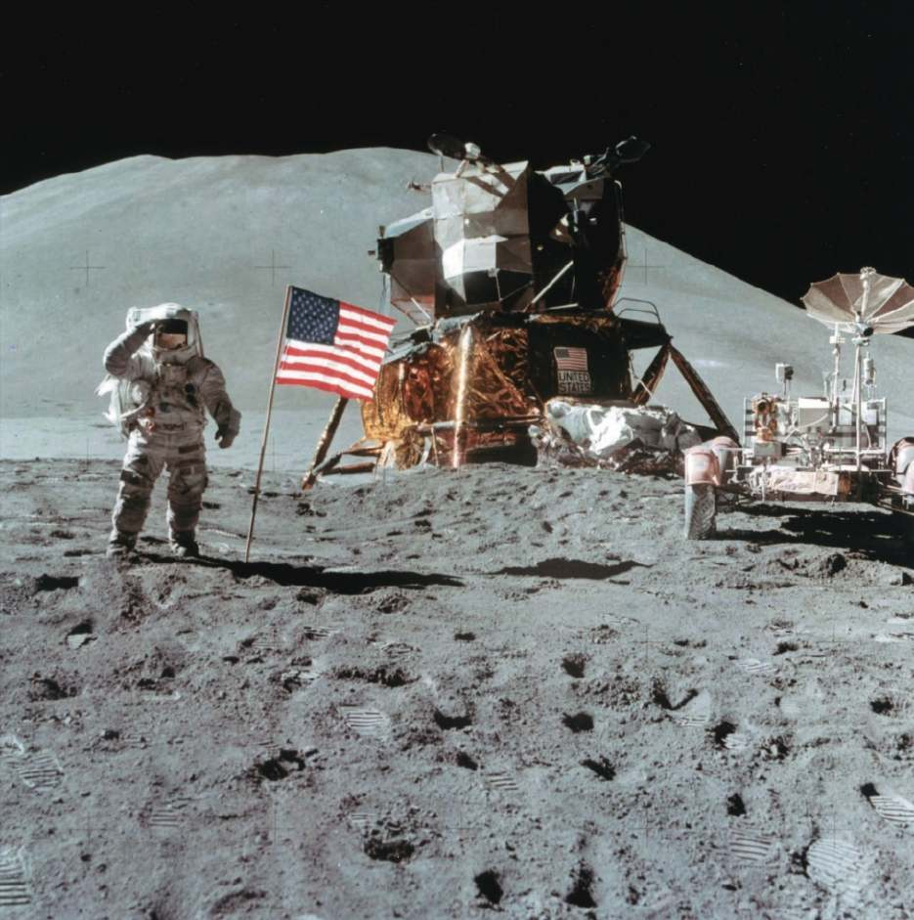

除此之外，阿波罗计划最先利用食品冻干技术使宇航员吃上含蔬菜的航天食品。现在这种保存食物的方法也为军人、探险家和户外爱好者提供了便利。

为登月开发的计算机图像增强技术，已用于医院的计算断层扫描和核磁共振的图像处理。

宇航员穿的液冷空调服——服装夹层密布管网，管网中流动着温度可以控制的液体——今天穿在了消防队员、核反应堆技术工人和造船工人身上。患有多发性硬化症和大脑性麻痹的病人也可以穿上类似的服装以降低体温。

如果你雄心勃勃地想创业，我一定不会建议你从根创新开始，原因就在于你的发现可能会脱离市场需求。也许你看到了阿波罗计划丰厚的回报，但这些回报的前提是需要巨大的投入，而且商业产出的时间也很长，比例也很低。

每年的诺贝尔奖中有很多是理论性研究，这就是我们所说的根创新。2015年，日本的梶田隆章发现中微子振荡现象，该发现表明中微子拥有质量。什么是中微子呢？它是组成自然界最基本的粒子之一，中微子最大的特点是不带电，可自由穿过地球，质量也非常小，只有电子的百万分之一。这么轻的中微子，却可以接近光速运动，被称为宇宙间的“隐身人”。科学界从预言到真的发现它，用了20多年的时间。在科学史上，有不下10位科学家因为中微子获得诺贝尔奖。梶田隆章就是其中一位。梶田隆章的发现对于我们的生活有什么意义，或者说是否有商业价值呢？目前来看，中微子的商业价值有两个方向，其最大的应用就是中微子通讯。由于地球是球面，加上表面建筑物和地形的遮挡，电磁波长距离传送要通过通讯卫星和地面基站，而中微子可以直透地球，且在穿过地球时损耗很小，用高能加速器产生10亿电子伏特的中微子穿过地球时只衰减千分之一，因此从南美洲可以使用中微子束穿过地球直接传至北京。将中微子束加以调制，就可以使其包含有用信息，在地球上任意两点进行通讯联系，无需昂贵而复杂的卫星或微波站。

但目前来看，实现中微子通讯还有很长的路要走，技术并不成熟，这个设想只存在于实验室和科学家的大脑中，其商业价值还有待观察。梶田隆章发现中微子有重量的属性，对于商业价值来说，并没有多少体现。

商业中有一个残酷的定律，那就是必须有回报，投资人需要的是能为他们带来利益的项目，他们不关心你是否是因为兴趣在创业，是否具有巨大的理论价值，也不在乎能否改变世界，他们唯一关心的是，用户喜欢这个产品吗？公司股票会涨吗？不然乔布斯就不会有被自己公司开除的尴尬了。

如何形容根创新呢？它更像是现实版的智商测试器，它挑选出来的都是一些聪明的大脑，这些大脑比我们大多数人都聪明，当然他们也很努力，他们能不断发现这个世界的底层秘密。从某种意义上来说，没有根创新就没有如此丰富的世界。

在中国，你一定听说过这样一个“造人”的美丽故事——

盘古开天辟地以后，天上有了太阳、月亮和星星，地上有了山川草木，同时也出现了一个神通广大的女神，叫作“女娲”。

有一天女娲走在原野上，周围一片荒凉，感到非常孤独。她觉得在这天地之间，应该添一点什么东西进去，才能让它变得富有生气。添一点什么东西进去呢？她一时也想不出来。她没停下来，继续往前走，走得有些疲倦了，于是在一个池塘旁边蹲下来。澄澈的池水倒映出她自己的面容，她笑，池水里的影子也向她笑；她皱眉，影子也向她皱眉。她猛然醒悟，天地之间不就是少了像自己一样的生物吗？

于是，她顺手从池边抓起一团黄泥在手里揉捏，揉捏成了一个娃娃样的小东西。她把这个小东西放到地面上，奇迹出现了，小东西刚一接触地面，马上就活了起来，开口就喊“妈妈”。女娲看着她这个聪明的生物，又听见“妈妈”的喊声，非常高兴，给她取名为“人”。

女娲觉得一个人太少了，所以又造了许多人。她又意识到，人终究是要死亡的，如果他们能够自己延续后代就好了。

女娲想出了一个办法，就是把人分为男女，让男人和女人结合起来创造后代，后代又能再次创造后代。这样，人类就能世世代代延续下来了，生活也会越来越美好和幸福……

当听到这个动人的神话故事时，你是否觉得女娲就是根创新的第一个播种者，而“人”就是她的作品呢？可就像故事中说的那样，根创新带来的改变是有限的，为了让世界更加丰富多彩，就必须利用根创新把经验进行融合，从而产生更多的创新，世界才会变得更加美丽和丰富。

# 第二部分 创新的发展

## 第四章 农业与创新延续

### 商业被创新支配起来——金属货币的功劳

在序章中，我们知道了创新起源于交换，经验交换得越多，创新就会越多。同时，随着人类智力的提升，产生了根创新，是对世界奥秘的探索。我们发现，即使是今天，仍有很多根创新被源源不断地发现。那为什么我们以贝币作为一个时间点呢？因为贝币之前的创新都是服务于人类的基本生存，制作衣服、发现火、种植农作物等等，这些都是解决人类在地球上的生存境况。贝币之后由于商业兴起，我们的创新开始转向满足于人类的欲望，吃得更好、住得更好、穿得更好。

从这部分开始，创新迎来了初步发展。

以物易物就像是恋爱一样，并不是你看上了对方，对方就一定会看上你，彼此看不上的很大原因是语言不通，怎么办？出现了媒婆，那就是贝币。贝币出现后，大家就可以把自己的东西先换成所有人都认可的贝币，再用贝币交换自己需要的物品。此时商人这种职业诞生了。如果没有贝币的出现，那么商人就不会出现，因为你不太可能把你唯一的一罐粮食交给商人，让他帮你换一把石斧，这样太冒险了。当贝币出现后，商人会先支付你贝币，你再用贝币换取石斧，这非常符合大家的意愿。那商人重要吗？答案是肯定的，如果没有商人，你就只能自己跑到新疆去买葡萄干，到海南去买菠萝了。

贝币虽然促进了社会进步，但随着时间的发展，贝币的缺陷也开始显现。

首先，贝币属于天然材质的货币，出产地比较固定，大多出产于海边。随着大家生产的积极性提高，开始加班生产物品，东西多了，就需要更多的贝币来进行交易。这个时候大家开始光顾海边，去海边倒不是为了看海，而是为了拣沙滩上的贝壳。但贝壳并不是想要多少就有多少，刚开始可能还能幸运地获得几个，一个月后，掘地三尺也很难找得到了。再说并不是每一个找到的贝壳都可以作为贝币进行交易，慢慢市场上新增的贝币逐渐变少，赶不上商品新增的数量。

我们都知道，货币最主要的作用是调节生产关系，当大家都卖力地生产，市场上商品的数量就增多了，那么货币的供应量也应该随之增加，不然就出现了钱少货多的局面。这么一说你就明白了，货币的发行量必须可人为控制，而贝币不能被人为控制，这是贝币最大的不足之处。当市场提供的商品数量增多，贝币却很难等值地出现，时间一久，就出现了通货紧缩。以前5个贝币可购买1把石斧，随着创新的发展，石斧制造的时间缩短，以前需要7天，现在只需要3天就可以了。市场上出现了大量制作精良的石斧，并且，只要市场有石斧的需求，生产者就会生产出更多的石斧。商品的数量增加了，贝币的供应量却没有因为商品的产量增加而增加，时间一久，市场上慢慢就出现了钱少货多的情况。

钱变少了，那么钱就更值钱了。这个星期5个贝币能买到1把石斧，下个星期可能就可以买到2把石斧。大家没有更多的贝币进行多样化交易，这些贝币慢慢就更加珍贵，不能乱花。试想，你要是口袋里只有100元钱，你会充QQ会员吗？我猜肯定不会，你一定会留下来买粮食，因为它能活命。此时，奢侈品慢慢不再有市场，根本卖不出去，享受经济受到严重抑制。

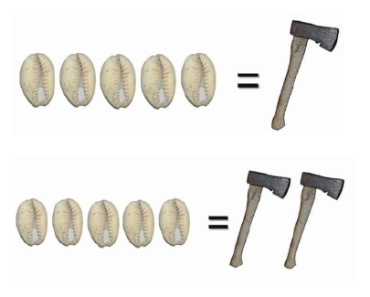

贝币的第二个弊端是自身的。贝币虽然比较坚固，但是在外力的重击之下，仍会损坏，而且贝币的大小很难一致，也为交换的公平性带来了麻烦。这些弊端，都让贝壳不适合作为长期货币来促进市场发展。

贝币的稀缺和商品交换规模的增大，成了阻碍商业发展的最大矛盾。到了公元前1100年左右，也就是中国的商代，出现了用铜铸造的铜贝。铜贝的出现，标志着我国金属铸币的开始。据考证，青铜贝币不仅是我国最早的金属货币，而且也是世界上最早的金属货币。它的出现，让人类进入到一个用欲望与才华打造的新时代——商业产生，而这一幕的背后，原因就在于货币的进化让大家能更方便地交易了，能更快地满足自己的欲望。

随着时间的推移，人口越来越多，一个村庄肯定装不下，需要更大的地方才能满足需要，但贝币又不适合大范围交换，问题出来了，唯一的解决办法就是贝币被淘汰。

既然贝币有很明显的缺陷，为什么不直接跳过贝币呢？因为技术进步具有一定的逻辑性，也就是第一部分所说的根创新，智力对客观世界的理解决定了创新的顺序。贝币出现后，让大家有兴致去生产创造，甚至产生了社会化大分工，分工是带来经验叠加的主要原因。各种经验相互融合，会产生新创新，创新又会提升社会的生产力。比如人学会打磨技术，贝壳才有机会成为货币，人类掌握了取火技术后，冶炼技术才得以实现，铜矿才能被冶炼成金属铜，金属货币才有了制造材料。所以说，社会的进步是一个连续创新的过程。如果没有贝币的出现，那么人类还处于以物易物的阶段，生产力将无法释放，分工也不会产生，大家还会把大量时间花在打猎上，那么也就没有足够的营养让大脑快速成长。所以说，贝币给后续货币提供了进步的基础，在它完成自身使命之后，才将促进社会发展的重任交给了金属货币。

铜币仅仅是金属货币中的一种。就在铜币产生后几百年，也就是在公元前650年左右，吕底亚（现土耳其西部）出现了金银货币，它是世界上最早使用金银货币的地方。金银货币之所以出现在吕底亚，是因为当时它的地理位置横跨东西方交通要道，人们需要在这里进行大量的商品交易，同样出于交易便捷性的需求，需要一种可人造的、属性确定的货币。但当时的吕底亚并不产生铜，却是金银的丰富产地，所以金银作为货币材料成为了吕底亚的主要货币。

为什么我们会选择这些金属作为货币的材料呢？我们来看看金属货币的优点：

首先，金属货币携带方便。金属可以铸成任意大小的体积，这样携带起来比较方便。以前你买2头牛，可能需要扛几袋贝币去市场，为了完成这笔交易，你需要往返几次，当你交换到第二次时，就可能因为太麻烦而放弃了这次交易，这种不便性大大降低了交易的规模。后来金属货币出现，它的优点在于可铸造，例如可以将以前10个贝币的价值铸造成一个金币，10个贝币可能需要装满满的一口袋，由于贝币的形状不规则，大大增加了存储体积，造成携带上的不方便。金属货币出现后，刚好弥补了贝币的这个不足，让交易更加轻便化，符合了大家大规模交易的意愿。

其次，随着贝币数量的减少，出现了严重的通货紧缩。由于货币数量与商品生产不对等，大家没有更多的货币去购买物品，交易慢慢变成以生活必需品为优先，不会更多消费一些“无用”的东西，比如买个会员、看个电影等等。对于创新而言，享乐经济是其发展的一个重要方面，因为人的衣食住行刚需是固定的，所以要是没有享乐经济的存在，大家可能就没有创新的动力。

可人造的金属货币诞生，意味着可以根据市场上商品的总量提供相应的货币，人们手中有了货币，就会刺激消费，交换规模和商品种类开始慢慢增加，创新也就多了起来。贝币的缺陷被金属货币完美解决。于是，人们开始铸造重量、成色统一的货币，浩瀚的商业首次被创新支配起来，人类真正进入到现代文明。

金属货币在历史上维持了大约2600年左右，时间从公元前1100年左右到16世纪真正的纸币诞生。

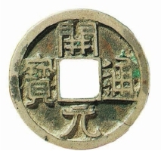

◇中国唐朝的铸币

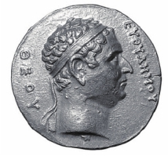

◇古希腊铸币

刚说到真正的纸币产生是在16世纪，但我们稍微回忆下初中历史课上的知识，老师讲过，世界上最早的纸币是公元1023年时，中国北宋时期四川成都的“交子”，为什么不把这个时间点作为金属货币的终点呢？因为北宋时期出现的交子，我认为并不是真正意义上的货币。最初交子是由四川民间富商主持发行的，面额由一贯至十贯不等，发放时临时填写，很类似现代的支票。所以它只是一个换取金银货币的凭证，并不具有货币交易的属性。北宋后期，官方虽然承认了这个方法，但事出有因，当时财政入不敷出，统治者需要找个方法增加收入，就在焦头烂额的时候，统治者发现民间用一张纸居然可以换到真金白银，非常高兴，于是就大量发行交子来解决财政问题。但交子仅仅是一张纸，如果缺少信用，它和纸毫无分别，就像现在的人民币、美元，之所以被大家认可，是因为政府赋予了这张纸法律上的意义，同时发行多少价值的纸币就等值储备了多少的真金白银，你可以随时拿着这张纸到银行换取等值的黄金白银，但北宋政府并没有这个能力做这事，最后导致当时的货币严重贬值，市场一片混乱。从这个意义上来讲，有国家信誉和权威保障的纸币出现于1661年由瑞典银行发行的，这就是我为什么把交子划分在了金属货币时间轴内的最重要原因。

其次，从公元前1100年到16世纪的时间里，政治、文化上虽然有了非常大的进步，但经济上的进步依旧不明显。我们仔细研究这段时间的经济，就能发现仍旧是以生产基础的生存资料为主，全社会的产出都是衣服、水稻、陶器、刀剑等基本的生存资料，整个社会仍是以农业经济为主导。各朝各代，都视农业为立国之本，工商业尽管有很大发展，但相比于农业来说，还是非常弱小的。这也不难理解，重农抑商的政策是符合国情的，在社会生产力和农业技术非常低下的时代，加上战乱、疾病、灾难频繁，如果没有足够的粮食产出，那么统治者的地位将受到威胁，所以最好的方式就是将大量人口都限制在土地上，然后用更多的时间进行粮食生产。这种局面一直延续到了17世纪的工业革命前，这2600多年的时间里，人们都是以面朝黄土背朝天的姿势传宗接代，各个王朝也都为土地而征战。直到发生了工业革命，社会经济才开始转向生产加工资料为主，比如煤炭、铁路、造船等，战争的目的慢慢从土地转向资源的争夺，世界经济也因此呈现指数式增长。

### 金属货币带来的巨变——以流水线和宋朝造船业为例

下面我们就来看看，在金属货币统治的这段时间内，它给世界带来了哪些巨变和创新。

我们先来说说四大文明古国之一的古希腊，古希腊位于巴尔干半岛的南端。公元前12世纪至公元前8世纪，古希腊开始从原始公社制社会向奴隶制社会过渡。在这一时期，古希腊由包括斯巴达和雅典在内的许多城邦组成，是一个奴隶制国家，各城邦之间经常征战，著名的伯罗奔尼撒战争就是其中最著名的战争。

古希腊的农业、手工业、航海等方面都非常发达，这里我们重点来说说它的手工业，从手工业来看货币是如何激发创新发展的。

希腊的手工业有两个非常重要的特点。第一是流水线。工业时代的流水线是福特汽车公司创始人亨利·福特发明的，但这种流水线的思想，其实在古希腊时期就有了，你可能觉得诧异，没想到古人如此聪明。其实纯粹从生理学的角度来说，5000年的时间差，不会造成多大的生理上的不同，几千年前的人和我们现代人的不同在于连接的边界，这个边界决定了整个社会的发展。什么是边界呢？就是你有多少朋友，而这些朋友能有多少经验转化到你身上，产生创新力。在古代，隔壁家老王可能一辈子没走出村，他的大脑中只有屋后的青山、屋前的池塘，村东头的漂亮寡妇，这可能就是他对世界的全部理解。再看今天一个人的连接边界，小的时候，会上幼儿园，然后是小学、初中、高中，这个时候，他可能已经认识了几百人，而且学习的都是科学知识：蝙蝠为什么蒙上眼睛也不会撞墙，蜜蜂的房子是全宇宙最简约的设计……上大学后，还有五湖四海的室友，大家一起谈家乡的文化风俗，每个人都非常兴奋，没想到南方没有暖气，而北方的冬天室内只穿一个T恤就可以了，南方人吃豆腐脑会放糖，而北方人会放咸酱。大学毕业后，有的人出国深造，有的人进入了BAT这样的大公司。各种思想的碰撞，大量经验的融合，使现代人连接的边界远远宽于古代人。

一个人在监狱待了30年，出来后发现什么都变了，他感到极度不适应，找不到工作，也没有朋友，最后他再次抢劫，被抓后警察问他为什么又犯罪，他说监狱里才是他熟悉的地方，在这里他感到不孤单。这就是连接的效应。

古希腊已经有了流水线，因为当时的人意识到，如果一个人做很多工作，就很难把这些事情都做好。一个木匠制造床、门、犁、桌子，有时还要造房子，除了效率不高，更重要的是他不太可能把每件事都做好，这就像在高中的时候，你会发现很少有人每一科都很强，但一个人总会有一科相对好。在时间有限的情况下，效果和你所花的时间有很大关系，你在一个工作上用了很多时间，一般情况下，就会有很不错的效果，但如果你把时间分散到了很多地方，每个地方用的时间就会很少，那么你对事情的了解就会很浅。一万小时定律说的就是这个道理。

后来，人们意识到精力和效果的关系，每个人开始只从事某一种手艺，于是产生了流水线的工艺。流水线工艺在当时的希腊社会已经非常流行了，它可以提高生产效率，是一种先进的生产组织形式。这也从侧面反映出当时已经出现了职业化。一个社会的职业化，必须具有两个条件，首先是人，公元前8世纪的希腊已经进入了奴隶制社会，大量奴隶参与到这种生产中。这些奴隶有的来自战争，还有的来自本城邦的借贷关系。当时希腊的农民境况很惨，粮食产量本就不高，遇到干旱或者虫灾，一年的成果就都毁了，但他们要生活，只能向财主借债，借债者就会沦为“六一农”，所谓的六一农，就是将收成的六分之五作为利息给财主，自己只有六分之一。如果收成不够缴纳利息，财主便有权在一年后把欠债的农民及其家人变卖为奴。有的奴隶主甚至拥有上百个奴隶，而这些奴隶主要的工作就是从事各种生产。职业化还和当时的农业发展有关系，虽然那时的粮食产量没有现在这么高，但却足以养活当时城里的所有人，因此职业化有物质基础。

当时的制陶、冶铁、造船等行业，都有职业化的从业者，当他们一直在从事某一个行业时，一万小时定律就出现了。当时虽然没有专家的证明，但资深的老师傅和现在的专家是一模一样的，各行各业的门槛慢慢在变高。

这里我们需要思考一个问题，那就是人类在使用贝币的时候为什么没有出现职业化？这就要说到贝币和金属货币的不同了。贝币让部落变成了村庄，但村庄向城市发展时，贝币的优势就变成劣势了，这个时候金属货币才出现，它结实耐用，适合长时间长距离的携带，还可以随意铸造不同价值的钱，买一头牛我就拿一个大的银锭，如果买一个杯子，就拿几个铜板就可以了。这种不同价值的货币，使当时的交易变得非常方便，这使得当时所有人都积极地展开交换，商人的职业也流行起来，他们东边买入西边卖出，虽然在中间赚取差价，但却节约了大家的成本，提高了交换的成功率。卖刀的小贩发现大家都乐于买卖，于是就扩大自己的规模，开始炼铁打刀，除了他之外还有几个卖刀的也开始进入行业上游，进行炼铁业务。这时便出现了竞争，怎么办？大家就开始思考怎么让自己的刀更锋利、更结实，开始花大量的时间进行研究，这就是职业化的创新。

总之，金属货币的诞生，使人类可以根据生产来匹配货币的供给，而不是像贝币那样，出现严重的货币荒，使大家都不敢释放生产力，这严重抑制了创新的产生。金属货币让大家的交换行为越来越频繁，交换越频繁，创新总量也就越多，不管是科技创新还是文化创新，都促进了整个人类社会的进步。

说完金属货币的初始期，我们再来讲金属货币的鼎盛期。

我们把视角移到公元10世纪的中国，此时正是宋朝时期，也是金属货币最鼎盛的时期。公元960年，赵匡胤黄袍加身，将五代时的后周和平过渡为赵氏的宋朝。宋太祖杯酒释兵权，剥夺了武将参与朝政的机会，实行文官统治。宋朝给后人的印象一直是国力孱弱，其实宋朝是中华民族古代经济文化的鼎盛时期，在两宋统治的三百年中，我国经济、文化的发展都居于世界最前列，人口达到了1个亿，而GDP占了当时世界的一半。

宋朝是一个富庶的王朝，不管是手工业、农业还是其他，在当时的地球上，都是无可争议的世界霸主。比如宋朝的造船业。

很多人都曾玩过一个游戏，叫《大航海时代》，其故事背景就是16世纪初的大航海。大航海时代的到来，是水到渠成的结果，首先是高超的造船技术，其次是需要有一个向导，这个向导就是指南针。航海必不可缺的两大硬件，都是中国人发明的，并且到中国的宋朝，达到了顶峰。

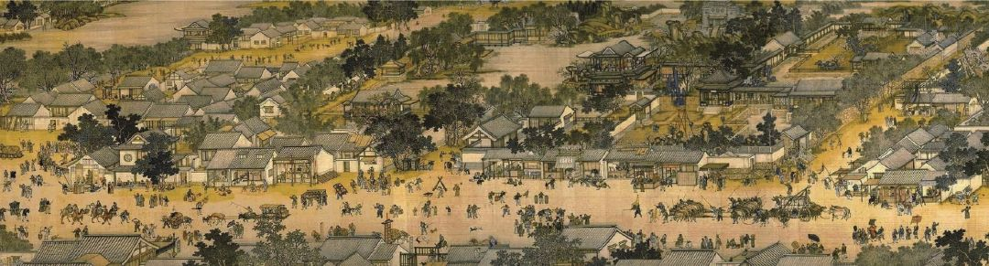

◇《清明上河图》中的北宋京城汴梁的繁荣景象

在当时，宋朝的造船技术达到了登峰造极的程度，其造船规模、船只质量、造船数量都领先于世界其他国家。2007年，广东阳江海域打捞上来一艘南宋时期的木质沉船，这条船被命名为“南海一号”，它长30米、宽10多米、高4米，载重量八百多吨。别说是在古代，即便是在今天，这也是一条不小的船。史书记载，渡南海航行的海船，舵长数丈，一船载几百人，积一年粮食，还能在船上养猪和酿酒。宋船在结构上船头较小，尖底呈V字形，这样的设计是为了减少船只在航行中的阻力，使之速度更快。船身则扁宽高大，吃水深，在受到海浪冲击时，仍能保持稳定，同时，船体还设计有密封隔舱，即使某一个船舱进水，也可保证其他舱不进水。在底板和舷侧板上分别采用两重或三重大板结构，船上多樯多帆，便于使用多面风。大船上均设有小船，遇到紧急情况可以救生和抢险。每只船上都有大小两个锚。行船中有探水设备，极适于远洋航行。这样完美的设计理念，即使放到现在的造船业中，都是无可挑剔的。

当时，中国拥有世界上最庞大的贸易船队，开辟了远至日本、朝鲜、印度、东南亚，以及阿拉伯、东非等地区的贸易线路。海上丝绸之路连通了中国和世界，把中国出产的陶瓷、丝绸和其他物资运往世界各地，也把中华文明带到了世界各地。

当时的中外商人，都以乘用“宋朝制造”的商船为荣。因为中国的船运载量大、稳定性强、安全可靠，航速也很快，阿拉伯人、波斯人等都愿乘坐中国大海舶。

宋朝的造船业如此发达，和金属货币的发展密不可分。前面我们说到，金属货币让原来的村庄级别交换升级到城市级别的商业交易，城市诞生以后，就出现了职业化，瓦匠、工匠、铁匠，甚至是职业化的士兵，究其原因，是因为金属货币提升了创新的效率，粮食产量大大增加，使很多人从农民的职业中解放出来，进行职业化生产。宋朝的造船技术在当时世界上首屈一指，这种超高的造船技术得益于几百年的造船工艺积累。到了宋代，造船已经是一个非常成熟的行业，很多地方都设立了造船厂、造船坊，特别是东南沿海的广州、泉州、明州、温州以及杭州等地，都形成了制造海船的重要基地，这里不但有官方的造船厂，也有很多民间的造船厂。那时，造船、修船已经开始使用船坞，并创造运用了滑道下水的方法。舵、水密隔舱和龙骨装置是中国古代造船技术的三大发明。前两项发明成熟于宋代，后一项发明出现于宋代，它们共同奠定了宋元时期中国造船航海技术领先世界的基础，对世界造船航海技术产生了深远的影响。

北宋仁宗初年，湖南路转运使上奏，要求将“诸州杂犯配军”“悉送潭州”，从事水运、造船等重役。根据《宋史》记载，到了南宋时，政府经营的官营船厂有工役、兵卒二百人，可以每日造一艘船。这里的“工役”，是指民间征调的工匠。

宋朝造船业繁荣的第二个原因，是宋朝的海上贸易盛行。宋太祖时期，在广州设市舶司，后在杭州也设市舶司，广州、杭州二市舶司掌管岭南及两浙路各港对外航海贸易收税等事务。后又在明州设司，广州、杭州、明州合称“三司”，类似今天的海关。商船出海必先呈报“三司”领取公凭才能启行，外国商船到达我国港口必先报告“三司”，由它派人上船检查，征收其货物的1/10作为进口税收。

据《岭外代答》记载，当时宋朝和世界上50多个国家和地区有贸易往来，其中重要的有高丽、日本、越南、柬埔寨、苏门答腊岛等。宋朝进出口货物达410种以上，有各种宝物、布匹、香货、皮货、杂货、药材等，繁荣的对外贸易，给宋朝带来了巨大收入，仅从市舶司获得的税收，就从北宋初年皇祐年间（1049年——1054年）的53万贯，发展到南宋绍兴年间（1131年——1162年）的200万贯，约占宋朝财政收入的6%，对宋朝的繁荣起到了重要作用。由于宋朝铜钱信用佳，被大量走私到东南亚和西亚，当时的朝鲜和日本甚至停用自己的货币，改用宋钱，这从另一个层面反映出，金属货币已成为当时世界公认的货币制度，从而成就了繁荣的宋朝贸易。

以上我们选取的两个王朝，都是金属货币统治的时期。金属货币时期，城市成为了主流，城市里已经出现了职业化，他们不需要兼职从事农业劳动就可以生活得很好。这是金属货币的功劳。

### 金属货币打开了商业的大门

在金属货币统治的2600多年里，人们的生活质量和经济发展都较之前有了很大提高，特别是宋朝，当时的GDP占到了全世界的50%。但是把这段时间放到整个商业发展史来看，其优势却并不突出。我们用一组数据来说明。

史学家麦迪森研究得出，公元元年时世界人均GDP大约为445美元（按1990年美元算），到1600年上升到634美元，从公元前100万年到公元1600年，如此漫长的历史，全球人均GDP仅艰难地增长了不到50%，且各地区之间的增长速度差异都不大，像中国宋朝这样的超级大国也只是个案，而且宋朝的繁荣也没有延续下来，后面的王朝在经济上都没有再现宋朝的繁荣。

金属货币走向尽头的时候，大约是在公元17世纪，此时的中国正处在明朝时期。如果用现在的GDP来进行换算，明朝的GDP相比于前朝只增长了0.29%，人均收入没有任何变化。明朝的经济活动中，农业占GDP比重平均为88%，手工业和商业平均占比为12%，其原因很大程度上是因为经济还处于以生产各种生存资料为主，民众大都被限制在了土地上不得脱离，所以没有更多创新。我们都知道，从事单一不交流的工作，产生的知识很少，而复杂的经验交流才会带来高级的创新，创新转化到工作中，就能提高生产效率。当社会的整体创新大都是简单创新时，大家便只能从农业中寻找生命的延续，这不但是中国封建社会的局限，也是当时欧洲封建社会的弊端。

金属货币出现时，铁器已经出现，铁器工具提高了农业生产效率，但仍是以人为主体的肌肉劳作。这种情况从农业革命开始一直到16世纪，人承担着日出而作日落而息的农耕生活，效率并没有提升多少，从上面GDP数据就可以看出来。但是从1600年到2001年的400年里，世界人均GDP猛增到6049美元，我们不免要问，这是为什么呢？

原因就是，金属货币被纸币取代了。

从17世纪开始，金属货币走向了终结，纸币诞生，世界人均GDP开始猛增。

从整个社会形态的变化来看，以物易物诞生了部落，贝币出现催生了村庄，金属货币诞生后出现了真正的商业和城市，纸币的出现则让工业革命的火光照亮欧洲，然后蔓延到了全世界。货币的变革为什么能推动整个社会发展的历史进程呢？

其实货币最大的职能就是提高交换效率。一个人需要面包，但他手中只有一些废旧的硬纸壳，在没有货币的时候，他只能先问面包店的老板需要什么东西，对方说需要一瓶葡萄酒，然后这个人就需要找到酒店老板，说服他和自己交换这些废旧的纸壳，然后再和面包店老板交换面包，这是一个非常痛苦而繁琐的过程。到了有货币的年代，这个人不用先去问面包店老板他需要什么，他只需要先去废品站卖掉旧纸壳，得到万能的货币，然后再到面包店换取面包就可以了。

在农业社会，人类的经验回报是粮食丰收，周期是按年计算。当然，农民都希望风调雨顺，这样的话在秋天就会有一个不错的收成。在原始社会，大家最在乎的是粮食，所以一切交换的目的最终都会指向赖以生存的粮食。这和我们现在不一样，现在的粮食产量远远超过了人们的需求，所以大家不必担心粮食的供给，但当时，粮食的供给非常少，粮食不足，就导致一切交换都无法进行，因为大家都没有多余的粮食拿来交换。只有风调雨顺之后，有了多余的粮食，大家才会交换其他的东西，而这个交换的周期则以年计算。你可能说，我可以把一次交换的量分两次交换，但你交换的粮食总量并没有变化，只是次数变化了，这就好比把年薪按月来发放，总量并没有变化，也不会对经济产生任何提升。那怎么才能产生增长呢？大家通过经验交换，产生了技术创新，提高了粮食产量，这样在每年一次的交换基础上，增加了交换的数量，只有这种情况才会促使社会向前发展，这就像我们把传销定义为违法一样，因为它没有创造任何经济价值，只是通过洗脑的手段把钱快速聚集了起来。

金属货币的诞生，使得商业从一颗种子走向了成熟。由于商业的发展，刚开始的兴趣分工逐渐变成了职业化，这让很多行业得到了垂直技术的深化，比如冶金工业、造船、手工业等等。但是这些行业的发展，并没有从实质上改变人们以农业为主的生活方式，农业依旧是整个社会赖以生存的支撑。当时的商业生产和交换，都是围绕基本的生存方式展开的。比如中国的明朝，工商业还是局限在丝绸、纺织、瓷器方面，产量占全世界的2/3以上，这在当时世界上都是遥遥领先的，由此可见，金属货币只作用在了协作度不高、经验需求不复杂的轻工业上，也就是为生存提供初级生活资料的行业。

下面，我们看看整个金属货币时期，全世界有哪些伟大的发现和发明。

公元前14世纪，商朝出现甲骨文；

公元前12世纪，商朝人已会使用合金冶炼技术；

公元前6世纪，几何学发明，印度求出=1.4142156;

公元前2世纪，汉朝采用二十四节气表；

公元1世纪，汉朝发明水轮车；希腊发明蒸气转动器；

公元2世纪，中国发明了火药和造纸术；

公元5世纪，中国通过冶炼取得黄铜；

公元8世纪，中国测得子午线长度；酒精获得应用；

公元11世纪，毕昇发明活字印刷术；

公元13世纪，欧洲人发明使用眼镜，同时用化学方法得到砷元素；

公元14年，中国明朝在南京建立世界最早的天文台；

公元15世纪，达·芬奇绘制了比较详细的人体解剖图；葡萄牙人发现好望角；

公元16世纪，虚数发明；三次线性方程解决；提出太阳中心说；环球航行证实地球是圆的。

……

正如前面所说，这些伟大的发现和发明，并没有像蒸汽机、电灯、汽车、互联网这样给我们的生活带来巨变。仔细研究这些发明和创造，要么是在自然科学的起点，要么直接为农业服务，再从创新所需要的知识材料来看，就能发现这些伟大的创新更多都是简单创新。

那金属货币带来了什么呢？它就像一把钥匙，让人类打开了商业的大门。金属货币是货币史上第一种可以匹配社会生产力的支付货币。在现代金融学中：

商品的价格水平=流通中所需要的货币量×货币的流通次数÷待售商品的数量。

从这个公式我们可以看到，在其他条件不变的情况下，商品的价格水平与流通中所需要的货币量和货币的流通次数成正比。一般商品的价格会根据劳动的成本来定义，所以全世界都规定，低于成本价销售属于不正当竞争。所以这个时候，随着商品数量的增加，只要提供的货币数量与之匹配，商品的价格才会保持健康发展，而流通次数会随着货币的增多而增加，当市场上的货币变少时，货币的商品属性就会高于货币属性，也或者是劣币驱逐良币，这两种情况都会使得金属货币的流通次数减少，只有当货币提供量正常时，大家才会把金银当成货币去使用，整个市场才会提升交换的规模和效率。

从贝币到金属货币，这是人类社会经济发展的必然。人类社会的发展轨迹是“个体——家庭——村庄——城市——国家——全球化”，那么金属货币会适合国与国之间的商品交换吗？下一章来说这个问题。

## 第五章 工业时代的创新

### 恐龙灭绝与柯达破产——淘汰的逻辑

金属货币从诞生开始，风光地走过了20多个世纪，它让单调简单的村庄慢慢往城市演化。不过历史告诉我们，任何东西盛极必衰，这个衰弱，与其说是出现更好的替代物，还不如说是事物自身没有跟上外部世界的变化从而导致的淘汰，取代它的可能不是最好的，但一定是最适应时代的。这也印证了我们前面对创新的定义。

关于白垩纪时期的恐龙灭绝，一直是一个谜。有人认为是地球气候陡然变化，致使气温和大气含氧量下降，恐龙因此无法生存。但更多的专家更认同是陨石撞击导致它们灭绝的，因为他们发现了一个有力的佐证：在墨西哥的尤卡坦半岛上有一个陨石坑，这个坑里有层白白的岩石，被地质学家称为K-T边界，意思是白垩纪-第三纪界限的标记线。线的下层岩石中含有丰富的恐龙化石，但在K-T边界以上，恐龙就消失了。而K-T边界岩石中含有铱，铱是一种稀有金属，在地球中的平均含量只有十亿分之一。然而这个岩层中的铱含量是正常含量的200倍。还能在哪里找到这么多的铱呢？答案是太空。太空中的铱含量比地球高出1000倍。人们还在这层白色岩石中找到了冲击石英的证据，只有小行星才会留下这样的标记。我们可以想象，在6500多万年前的一天，一颗相当于珠穆朗玛峰大小的小行星毫无预兆地撞击了尤卡坦半岛，甚至还撞破了地壳让地球停转了0.2毫秒，然后是地球上从来没有发生过的大地震，熔浆喷涌而出，升至数千米的高空，继而是长达几十天的流火现象。对于地球上的生物来说，高温是第一道致命的关卡，然后是遮天蔽日的灰尘和有毒物质，各种植物停止生长，食草动物大量减少，污浊的空气、短缺的食物、肆意的疾病等让统治地球2亿多年的霸主恐龙走向了灭绝。

当然，我们没办法穿越回去见证这一幕。关于恐龙的灭绝，或许真的有很多可能，但我们不妨换个思维，把外部因素转化为内部因素，或许恐龙灭绝的根本原因是其自身的基因不能适应当时外部环境的变化导致的。和恐龙同时代的鳄鱼，因为具有更为强大的适应基因，所以在这场灾难中生存了下来，成了地球最古老的见证者。

◇陨石撞击地球导致恐龙灭绝

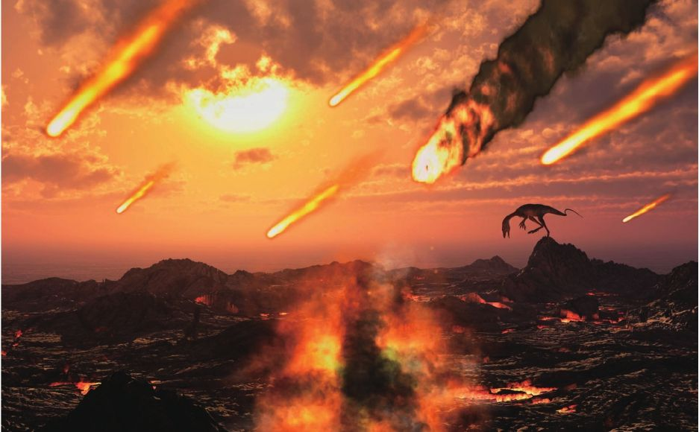

这种淘汰同样存在于人类的商业行为中。当外部环境变化时，企业如果不能与时俱进，厄运就会随时降临。而这一点，对于那些从工业时代跨越到互联网时代的企业来说，教训尤为深刻。也许你还记得曾经有一个名叫“柯达”的企业。事实上，要是论技术，柯达绝对算得上是技术的殿堂，它在数字技术上的觉悟比其他竞争对手都要早，早在1975年，柯达公司就发明了世界上第一台数码相机。1991年，柯达拥有了让当时所有人都羡慕的130万像素的数码相机。经过100多年的发展，柯达拥有1万多项发明专利，这样一位巨人突然倒下，着实让人费解。当然，我们在后来听到很多关于它失败的原因分析，比如即使提前预见到了数码时代的到来，但柯达管理层的行动却没有像他们敏锐的前瞻性那样，快速地行动起来。当时柯达的主要营收来自于胶片，而数码相机带来的利润远比胶片少得多。当时柯达公司的一位高管算过：如果胶片时代的利润为70美分，那么数码时代的利润仅仅为5美分。

面对如此巨大的差距，谁会有勇气转型呢？更何况当时的柯达已是职业经理人在惯性管理。惯性管理或许更侧重“政治性”目的，求稳便是成功。由此看来，柯达失败的原因在于短期利益和长远目光之间的矛盾。

2012年1月，柯达提交了破产保护申请。

从这个案例可以看出，大企业的轰然倒塌，一般都是内部因素导致的，而不是外部因素。只有内伤才会让一个强壮的武士死于无形，外伤则会让他越战越强。

这种不幸也发生在了金属货币身上。金属货币退出人类舞台的原因，是因为它的特质不再适应外部环境的变化。

### 纸币这道“圣旨”

一切都要从15世纪说起。

1486年，一心谋求财富和荣耀的哥伦布到达西班牙，他早年积累下来的丰富地理知识和蓬勃野心，促使他锲而不舍地向当时的西班牙王后兜售自己的寻金梦。终于，在1492年，哥伦布的寻金梦扬帆起航。不过他的要求是，在成功找到新大陆后，需任命他为海洋将军和新领地的总督，并且要把将来全部殖民地收入的10%归他所有。这真验证了一句话——无利不起早。

就在当年，哥伦布幸运地发现了美洲大陆，西班牙人怀着“对美洲金银的强烈欲望”开始了对这片神奇土地的征服。功夫不负有心人，多座大型金银矿接二连三地被发现，欧洲人为此兴奋不已。当时的西班牙和葡萄牙正进行着军备竞赛，他们对金银的欲望不断攀升，这种欲望刚好成就了哥伦布。

数据统计，从1500年到1600年的这一百多年里，整个欧洲的金银总量整整增加了三倍。如此大量的金银流入欧洲市场，究竟意味着什么？经济学家马尔萨斯指出：如果相当大量的通货从有闲阶级和依靠固定收入为生的人手中转移到农业家、工业家和商人手中，那么资本与收入的比例就会大大有利于资本，该国的产品在短期内就会大大增加。

如此多的财富迅速涌入了欧洲大陆，极大地催生了当时僵硬的生产力，紧接着就催生了伟大的工业革命，使整个经济社会的生产方式发生了彻底的变革，但付出的代价就是，金属货币被淘汰，取而代之的就是更加轻盈、便捷的纸币。

我们都知道，金属货币虽然物理化学属性稳定，但最大的缺点就是太重，不适合长距离的大宗交易。比如，宋朝时期的四川，当时通行一种铁钱，铁钱值低量重，一铜钱抵铁钱十，每千铁钱的重量，大钱25斤，中钱13斤。买一匹布需铁钱两万，重约500斤，要用车载，这严重阻碍了交换的便捷性。而且不同地区的货币，因为体积、含量不同，阻碍了彼此之间的贸易和交流。

◇山西平遥古城协同庆钱庄

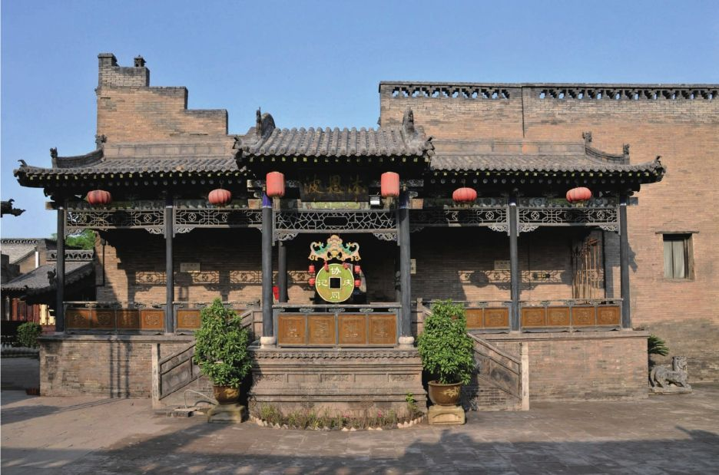

除了刚说的携带不方便外，金属货币还有个问题，就是铸币者容易造假。我们知道，统治者抢劫有四大境界，其中最高境界就是货币贬值，减少货币的含金量，这样，原本货真价实的一块银元，由于含银量减少一半，那么你的这块“钱”，就无缘无故只剩下半块了，另一半去哪儿了呢？到了铸币者手中。如果铸币者是政府，那么就到了统治者的荷包。基于这些不足，纸币不负众望地出现了。

封建时代末期，由于商业已经相当发达，金属货币和纸币都有了大量的兑换需求，就有这么一批人，开始私营钱币兑换业务，借此发展起了存款、放款和汇兑等业务，这就是钱庄的起源，也是现代银行业的始祖。由于钱庄们财力雄厚，信用度相当高，因此钱庄发行的花票已经在一定程度上成为了一种货币，拿着花票就可到任意一间该钱庄的分号兑换金属货币。然而花票的本质其实是一种借据，你拿得出等额的票，我随时就得给你等额的金属货币，这张票的面额就是钱庄欠你的金额。所以纸币是什么？纸币是借据，由于欠钱者信用良好，它的借据就能在市面上被普遍接受，进而流通，包括我们的人民币，本质也是国家写给人民的借据，以国家的财产作为抵押。

纸币的出现承载着国家的信用，它就像中国古代的“圣旨”，有着至高无上的权力，而这道圣旨，首先就点燃了一场轰轰烈烈的工业革命。

### 该来的一定会来——货币标准化与工业革命

一说起工业革命，大家首先想到的就是瓦特和蒸汽机，机械动力替代了原始的肌肉动力。其实在工业革命之前的15、16世纪，全世界都已经有了手工业和贸易，而且有些地方，比如中国的唐宋时期，国家的商业非常发达，一直处于世界前列。但不管是东方还是欧洲，社会生产力提供的商品，基本上都以生存必需品为主，比如小麦、棉花、皮革、陶器等。从工艺来说，都是一步式生产，直接从原料变成生活必需品。讲金属货币时，我们把它的时间从公元前1000年延伸到了16世纪，这段时间的生产方法都是一步式生产。但到了17世纪，工业革命开始，生产方式开始复杂化，出现了以生产加工资料为主的二次工业，一些如煤炭、钢铁之类的重工业诞生，这预示着现代文明正式开始。

那为什么17世纪之前没有出现以生产加工资料为主的经济呢？有人说，是因为没有机器。表面上是这样，但从深层次的原因来看，没有机器只是一个结果，而不是原因。我们都知道，商业是因为有需求才有市场，有市场才会有竞争，而竞争导致利润降低，生产者才会做技术创新。金属货币催生了城市，在城市的各个地方交易，金属货币完全可以应付，但超过了城市范围，比如国与国、亚洲与欧洲之间，就存在很大的便利性问题。随着社会不断地发展，人类活动范围慢慢扩大到不同的洲，所以大范围的商业贸易成为趋势，但金属货币并不能满足这种需求。

城市的特点是文化和生活方式相似，我和你之间可能存在财富上的差距，但生活方式是一样的，比如武汉人喜欢吃热干面、成都人喜欢打麻将、广州人喜欢赏花……这种相似的生活方式让大家有了共同的文化认同感，但不好的地方在于，大家都做一样的事，产生的经验也是相似的，习以为常的话就缺乏创新的思考，倘若来了几个新疆人，他们可能就吃不惯热干面，怎么办呢？自己创新，他们可能会把葡萄干放到面里面，形成一种自己熟悉的新口味。

创新是不同经验之间碰撞的产物，当一群人都有着同一种经验，也就失去了创新的可能。如果这个城市在内陆，通勤都是以马车为主，那么船这个东西对于他们来说一点儿都不重要，更别说去创新。这种经验的相似性，在金属货币统治的2600多年里，让整个世界都沉浸在了自给自足的田园生活中。

但该来的一定会来，只是时间问题而已。

1656年，瑞士银行成立。第二年，它们在欧洲第一次发行了真正的纸币，同时现代银行也随之诞生。现代银行的诞生标志着银行服务的对象有了变化，以前只服务于国王，现在开始服务于商业市场，这为工业革命和资本主义的发展带去了血液。

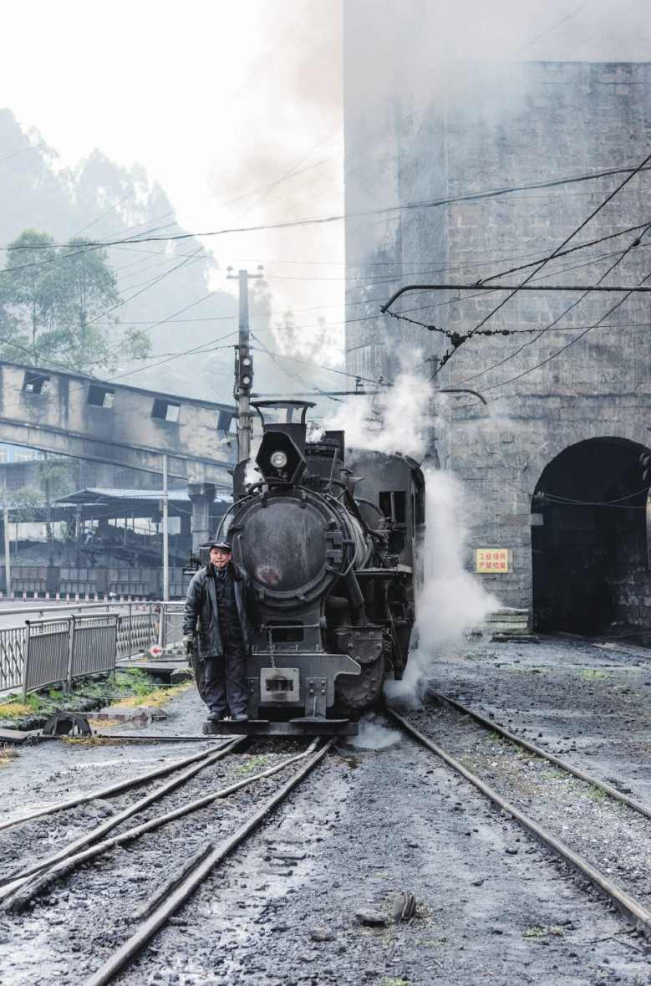

◇工业革命的活化石——世界上唯一还在运行的客运窄轨蒸汽小火车

18世纪中叶，工业革命从英格兰起源，标志是英国人瓦特改良了蒸汽机，虽然是改进，但综合了大量经验和新知识，这些经验和知识是当时世界上最为先进的技术创新，绝非一个城市的一己之力。而这种跨城市和国家的交流，语言和货币是关键，语言让大家有了沟通的可能，而货币让你知道沟通的目的是为了什么。于是，整个世界开始有了互动，经验的碰撞让技术创新成了多米诺骨牌，各种技术革命引起了从手工劳动向动力机器生产的重大飞跃。随后工业革命传播到英格兰再到整个欧洲大陆，19世纪传播到北美地区。后来，工业革命传播到了世界各国。

工业革命之所以发生，其原因有两个：第一个是当时英国商品的生产已经不能满足市场的需要，这就对工厂手工业提出了技术改革的要求，在这种趋势下，工业革命就首先在英国发展起来了；第二是当时纸币和现代银行的出现，工业信用、国家信用、商业信用与金钱一同构成了更大规模的货币供应，来促进工业时代巨大的商品交易。

下面，我们从货币发展的角度，看看英国的工业革命是如何发生的。

1688年，威廉以保护英国的“宗教、自由和财产”为名率军入侵英国，詹姆斯二世只能逃亡国外。1689年初，伦敦召开特别会议，决定邀请威廉和玛丽（詹姆斯二世的女儿）来共同统治英国，但向后者提出一项权利宣言。宣言中明确了人民应享有的“真正的、古老的、不容置疑的权利”，包括不经议会同意不能制订或终止任何法律的效力；不经议会同意不能征税；不经议会同意不能建立常备军；人民应享有选举议会议员的自由；议会享有辩论的自由等。这项宣言在1689年12月被议会制订为正式法律，即“权利法案”。威廉和玛丽接受了上述要求，即位为英国国王和王后。由于不能随意征税，国王的财政收入成了问题，国王只能通过贷款度日。1694年，伦敦商人以股份制的形式，贷给国王一笔钱，当时的利息是8%，这促使了英格兰银行的诞生。同年，英格兰银行开始发行纸币——英镑。1717年，在牛顿等人的努力下，英国建立了事实上的金本位制的英镑，英镑完成了标准化。

英国实现了君主立宪制后，国王不能随意征税，也不能随便借钱，借钱要还，而且要付利息。这样一来，使得当时的货币制度比较稳定，这种稳定让标准货币产生的条件成熟，因此英镑诞生。你也可以说，是君主立宪制和标准货币促进了英国的工业革命，这点其实是有关联的。当君主的权力被关在了笼子里，所有人在法律的框架下可以公平竞争，生产要素按市场优化分配，这时企业与个人只能通过不断地创新来创造价值，这种创新就带动了商业的进步。如果货币是不标准的，不断贬值，大家就会追逐货币贬值的利益，谁还会辛苦地创造与创新呢？

所以，没有标准化的货币，社会很难进步，经济更不可能繁荣。中国历史上的仁宣之治伴随的是开放银禁，白银成为信用媒介，市场信用稳定；万历中兴伴随的是银本位建立。实际上任何一个真正的盛世，一定是货币坚挺的时期，包括文景之治、昭宣中兴、隋唐盛世等，而货币不断贬值的时候，一定是衰败，比如王莽铸虚钱，董卓铸小钱等，都是典型的例子。

现代意义的纸币出现，使货币标准化，工业革命自然如火如荼地展开。

工业革命开始的标志——改良蒸汽机和珍妮纺纱机的出现，揭开了工业革命的序幕。

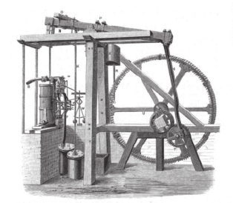

◇瓦特改良的蒸汽机

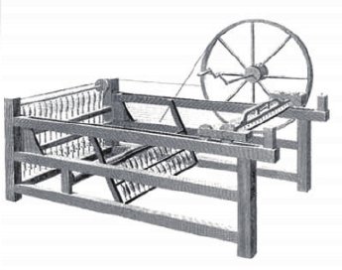

◇珍妮纺纱机

据统计，从公元1世纪往后的1800多年里，试图改进蒸汽作动力的发明者不下20人，但他们都未制成较为完善的蒸汽机，除了瓦特。于是就有人说：“如果瓦特早出生一百年，他和他的发明将会一起死亡。”由此可见，在创新过程中，环境是十分重要的。

这个更加高效的蒸汽机，让当时的社会随之沸腾起来。18世纪晚期开始，蒸汽机不仅在采矿业中得到广泛应用，在冶炼、纺织、机器制造等行业中也获得迅速推广。一时间，它使英国的纺织品产量在20多年内增长了5倍，为市场提供了大量的消费商品，加速了资金的积累，并对运输业提出了迫切要求。

1800年，英国的特里维西克设计了可安装在较大车体上的高压蒸汽机。1803年，他把它用来推动在一条环形轨道上开动的机车，找来喜欢新奇玩意儿的人乘坐，向他们收费，这就是机车的雏形。英国的史蒂芬孙将机车不断改进，于1829年创造了“火箭”号蒸汽机车，该机车拖带一节载有30位乘客的车厢，时速达46km/h，引起了各国的重视，开创了铁路时代。

19世纪末，随着电力应用的兴起，蒸汽机曾一度作为电站中的主要动力机械。1900年，美国纽约曾有单机功率达五兆瓦的蒸汽机电站。蒸汽机的发展在20世纪初达到了顶峰，它具有恒扭矩、可变速、可逆转、运行可靠、制造和维修方便等优点，因此曾被广泛用于电站、工厂、机车和船舶等各个领域中，特别在军舰上成了当时唯一的原动机。

而另外一项工具的升级，也被认为是工业革命的代表，那就是珍妮纺纱机。18世纪，制约英国工业发展的两个瓶颈是木炭的短缺和纺纱机的落后。为了让商品更加丰富，当时的森林剧烈锐减，因为只有木炭才能产生高温，进行工业生产。其次是18世纪初，由于棉织机的革新，纺与织之间生产严重失衡，以致出现“纱荒”，导致织造部门停工待料。工业革命的巨大浪潮，就是在上述两重困境中开始的。

1733年，机械工匠约翰·凯伊发明了飞梭，其目的在于推动当时更为重要的毛纺织业。过去，梭子在织机上两边对掷，因限于手臂长度，织物的门面不够宽。飞梭能使梭子在经线上自由往返，不但可织较宽的织物，而且可提高生产率一倍多。纺织业有纺与织两个部门，以前需要3到5名纺纱工才能供应一名织工所需棉纱，飞梭的应用打破了织与纺的生产均衡，导致了严重的纱荒现象。

1751年，英国皇家学会悬赏征求发明一架能同时纺6根棉纱而只需一人照管的机器。于是出现了一连串旨在改进纺车生产能力的发明。1764年，兰开夏的纺纱工人兼木工詹姆斯·哈格里夫斯设计了一种多锭纺车，以他女儿的名字——“珍妮”命名，即为珍妮纺纱机。到1788年，英国至少已有珍妮纺纱机2万架。

新的棉纺机和蒸汽机需要铁、钢和煤的供应量增加，这一需要通过采矿和冶金术方面的一系列改进得到满足。由于这种种发展的结果，英国到19世纪初，生产的煤和铁比世界其余地区合在一起生产的还多，铁已丰富和便宜到足以用于一般的建设，因而，人类不仅进入了蒸汽时代，也跨入了钢铁时代。

纺织工业、采矿工业和冶金工业的发展引起对改进过的运输工具的需要，这种运输工具可以运送大宗的煤和矿石。这个方向最重要的一步是在1761年迈出的，那年，布里奇沃特公爵在曼彻斯特和沃斯利的煤矿之间开了一条长7英里的运河。曼彻斯特的煤价格下降了一半，后来，这位公爵又使他的运河伸展到默西河，为此耗去的费用仅为陆上搬运者价格的1/6.这些惊人的成果引起运河开凿热，使英国到1830年时拥有2500英里的运河。

与运河时代平行的是伟大的筑路时期。道路起初非常原始，人们只能步行或骑马旅行，逢上雨季，装载货物的运货车在这种道路上几乎无法行驶。1850年以后，一批筑路工程师发明了修筑铺有硬质路面而且可以全年承受交通的道路的技术。乘四轮大马车行进的速度从每小时4英里增至10英里，夜间旅行也成为可能，因此，从爱丁堡到伦敦的旅行，以往要花费14天，此时仅需44小时。

到了19世纪40年代，英国基本完成了工业革命，它标志着英国已经从工厂手工业占统治地位的国家变成了机器大工业占统治地位的国家。随后英国实行自由贸易政策，使英国工业生产和对外贸易迅速发展，到1870年，英国在世界工业中所占的比重达到32%，英国的对外贸易额相当于法国、德国、美国的总和，约占世界贸易总额的25%。伦敦也成为世界唯一的国际金融中心，世界各国的公债、公司证券纷纷来伦敦上市。19世纪50年代以后，英国农业生产得到飞速发展，资本主义大农场的发展使英国最早在农业中使用机器，推进了农业技术的改进和农业产品产量的提高。英国近代工业的资本主义发展，不仅使废除《谷物法》后的英国农业经济迅速发展，自由贸易政策取得“最伟大的胜利”，而且使生产率迅速提高，成为确立资本主义制度的决定因素，使英国进入经济发展的鼎盛时期。

对于这一切巨变，除了轰鸣的机器代替人力外，纸币的发明功不可没。试想，如果还处在金属货币时期，工业革命估计很难产生，相比于纸币，金属货币太不方便了。纸币的意义在于，它为整个经济的创新发展提供了更便捷的交换条件。

### 证券助推了创新的爆发——以Facebook与阿里巴巴为例

下面问你一个问题，如果你决定创业，那么你需要资金租办公室，还有招聘员工。那么，钱怎么来呢？

你有三种途径：第一，自己有钱；第二是从亲朋好友处借，等赚了钱之后再还给他们。这种方式的不足之处是你需要还，即使你创业不成功，也需要承担无限责任；第三是通过资本市场，通过股份进行融资。很显然，第三种方式是最好的方式，从某种程度上讲风险最低。例如1813年，伦敦一个叫佩恩的商人就以厂房作抵押向一家乡村银行借款15000英镑，以抵押契据的形式获得资金进行生意扩展。这就是通过资本市场——银行或证券机构来获取再生产的资金。

有人说，18世纪英国发生了两次经济革命，北部的工业革命和南部的金融革命。其实你都能意识到，这两次革命是互相促进、互为因果的。工业部门的资本需求和政府借款的需要促成了金融革命的发生，在18世纪末和19世纪初，全国统一的资本市场出现。金融革命反过来为工业革命提供了资金，促进了工业革命的发展。

在工业革命前期，英国的银行主要有两类：一是从早期城市金匠发展而来的城市银行；二是18世纪初出现的乡村银行。英国开始工业革命后，城市银行迅速增长，从1750年的大约30家发展到1770年的50家、1800年的80家。它们通过贴现票据、发放短期贷款来为顾客提供短期资本。地主和农民的存款使乡村银行出现富余现金。工业地区的银行要为商人和工业家贴现票据，因此需要大量现金，这样一来，现金就从乡村流向城市。

有人把银行对工业革命的主要贡献归纳为把资本从资本需求少的地方转移到急需资本的地方，这和证券的意义是一样的。银行和统一的货币制度，为这种转移打下了长久的信用基础。如果金融制度不统一，那么转移的过程中还需要进行利率的兑换，这就造成了麻烦。正是因为统一了金融制度，银行的职责就变得很简单，起到一个汇集和分发的作用，先是把大家多余的闲钱汇集到银行，钱到了银行之后，再贷款给有需要的公司和个人，提高货币的使用率。

对于公司来说，统一的金融制度更有利于公司的发展。到了纸币时代，证券的优势发挥出来了。证券的好处是把货币从一个没有能力使它增值的人手中转移到有能力使它增值的人手中，从而实现财富增值。其实证券古希腊就有，但直到工业革命后，证券的优势才发挥出来，原因就在于金属货币并不利于证券的发展。在金属货币的初期，就诞生了证券制度，不过在当时的市场交易活动中，离不开两个人：一个是金属检测员，因为金属货币可以造假，所以检测非常有必要；另一个叫银匠，相当于今天的经纪人，每交易一次，就需要几个人在场，一面称重一面记账，而且你带去的钱可能也没多少，因为钱太重你根本拿不动，这大大制约了效率，也增加了推广的难度。直到工业革命后，有了统一的金融体制，再加上纸币的诞生，才使得证券推广走向有利的一面。证券制度的成熟，为很多公司提供了资金来源——银行贷款和证券市场。这两个业务都可以说是投资业务。

现代金融中的投资业务，最早源于银行。我们都知道，银行是以存款、贷款等业务为主，承担信用中介的金融机构。其主要的业务是吸收公众存款和发放贷款。当你的公司需要扩张业务时，就可以向银行进行借贷，你只需要找到一个担保人或者拿出资产进行抵押即可，银行主要收取利息。很显然，这是一笔用钱生钱的生意，除了国家银行，私人银行也非常善于做这件事。在美国，投资银行往往有两个来源：一是由综合性银行分拆而来，典型的例子如摩根士丹利；二是由证券经纪人发展而来，典型的例子如美林证券。投资银行以其强大的盈利能力而为世人所瞩目。以最常见的股票发行业务为例，投资银行一般要抽取7%的佣金，也就是说，如果客户发行价值100亿美元的股票，投资银行就要吃掉7亿美元。在公司并购业务中，投资银行同样大赚特赚。19世纪80年代以来，美国至少经历了四次公司并购浪潮，这就为投资银行提供了相当可观的收入来源。近年来欧美动辄发生价值几百亿甚至几千亿美元的超级兼并案，如美国在线兼并时代华纳、沃达丰兼并曼内斯曼、惠普兼并康柏等，背后都有投资银行的推波助澜。因为兼并业务的技术含量很高，利润又很丰厚，一般被认为是投资银行的核心业务，从事这一业务的银行家是整个金融领域最炙手可热的人物。

银行的投资功能，让民间的资本家看到了丰厚的回报，于是民间出现了模仿它的公司，也就是基金。1924年，波士顿设立的马萨诸塞州投资信托基金，是世界上第一只公司型开放式基金，这个公司是由200名富有的哈佛教授出资成立的。随着二战后中产阶级的崛起，基金的服务对象由少数富人转向以中产阶级为主体。中产阶级是当时美国经济发展中最具活力的群体，其对投资的需求也是多元化和不断变化的。中产阶级的崛起为基金产品的发展提供了巨大的推动力，基金产品创新步入黄金发展期。

下面我们来看一组关于美国基金发展的数据：

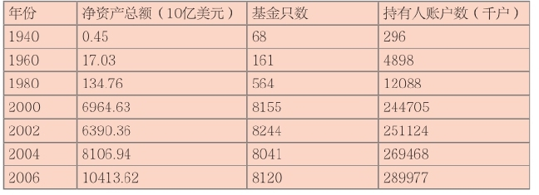

美国基金的发展一览表（数据来源：ICI,2007,Mutual Fund Fact Book）

不管是投资银行还是基金，都是通过自己的专业技能和资源来实现财富增值。从交换效率来讲，它大大提升了资金的回报率。在农业时代，回报是以年为单位，回报的报酬就是粮食的丰收，一年一次，每次的增量基本上维持不变，如一亩田的小麦可能是300斤，第二年、第三年可能也只有300斤，并不会变成600斤或者1000斤。到了金属货币时期，社会的三次分工完成，手工业开始从农业分离出来，职业化产生。从此，你每天都可以高高兴兴上班了，同时意味着你可以按月拿到工资，这种变化相对于低产的农业时代来说，是很大的进步，至少每月你都可以领到一些钱，虽然不多，也没有五险一金和国庆假，不过你能感到日子有了稳定进步。从交换效率的视角来看，按月领工资比看天吃饭的农业，回报要稳定得多；其次，在回报周期上，从农业时代的每年一次变成了现在的每月一次，无形之中增加了大家的交换频次。这就是金属货币进步带来的创新，它让你的回报频率和增长量都提高了。到了纸币时代，工业革命让财富增长变得越来越快，你的工资对比金属货币时期，出现了惊人的增长。我们来看一个数据：

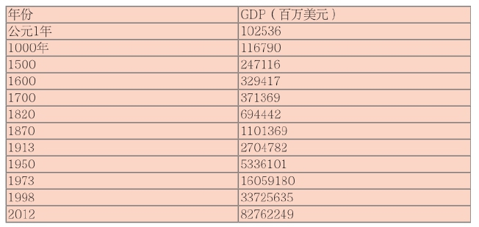

数据来源于WIKI

从以上数据可以看出，纸币诞生后从1700年到1820年的这120年时间里，全世界GDP增长量为80%，从1820年到1913年的近乎100年里，全世界GDP疯狂增长了290%，这种增长对于投资家来说绝对是史无前例的，回报的增长量远远超过了以前任何时期。这些经济奇迹的诞生，毫无疑问都要归功于纸币和投资业的出现。为了更清晰地看到投资的威力，我们以Facebook的发展历程为例，看它如何从一个想法快速成为独角兽公司。

2004年，当时还在哈佛大学上学的马克·扎克伯格创办了Facebook.Facebook这个名字其实来自于传统的纸质“花名册”，通常美国的大学和预科学校会把这种印有学校社区所有成员的“花名册”发放给新来的学生和教职员工，帮助大家认识学校的其他成员，"Facebook"由此而得名。

就如后来传闻所说，扎克伯格本来只是想提升泡妹的效率，但没想到Facebook受到了大家的热烈欢迎。网站2月创办，到月底的时候，半数以上的哈佛学生都成了它的注册用户，这让扎克伯格这个喜欢编程的学生很惊讶，他甚至不敢相信这个网站竟然如此受欢迎。随后几个月，这个网站的数据增长也非常漂亮，其他常青藤大学也陆续加入进来，这让扎克伯格有些伤脑筋，因为巨大的流量需要更多的服务器，但当时他仅仅是一个学生，根本不能负担此项费用。就在此时，PayPal创始人彼得·蒂尔看到了Facebook的前景，他来到学校，找到了这个有些“受宠若惊”的大男孩，并提供给他50万美金的天使投资。于是扎克伯格开始思考Facebook的发展，几天之后，他决定把这个纯粹的兴趣之作慢慢转向商业化运营。彼得·蒂尔从他那儿获得了10%的股份，这意味着Facebook在当时的估值超过500万美元。

扎克伯格看到了Facebook的商业前景，开始成立公司，运营网站。但真正运营起来后，扎克伯格马上意识到，这50万美元的投资远远不能支撑公司的前进，Facebook需要更多的钱来持续发展。

2005年2月，Facebook进行第二轮融资。也许是有漂亮的数据作参考，当时有4家大型科技公司、12家风投和《华盛顿邮报》都向Facebook抛出了橄榄枝。但初出茅庐的扎克伯格显现出了和编程一样聪慧的商业眼光，他拒绝了上述所有公司的邀约，最终选择了Accel Partners投资公司的1270万美元风险投资，网站此时估值1亿美元。这笔钱使得Facebook有了更多精力发展用户，到了2005年12月，澳大利亚和新西兰的大学也加入了Facebook，至此Facebook中共有超过2000所大学和高中。

资本市场的规则是永远做锦上添花的事。到了2006年4月，天使投资人彼得·蒂尔、Accel Partners投资公司和另一家公司又追加了2750万美元，这是Facebook的第三轮融资，总估值5.5亿美元。同时，科技巨头苹果公司注意到了Facebook，并与之展开了合作推广活动，这说明Facebook具有很大的商业价值。

2007年，Facebook迎来了第四轮融资，此次的金主是微软公司，投资了2.4亿美元，占股1.6%。这轮融资后，Facebook的估值升到了150亿美元。Facebook有了更加成熟的商业模式，开始打造自己的商业蓝图，同年完成了第一次对其他公司的收购。

2008年前后，Facebook两次得到李嘉诚的1.2亿美元投资，这是它第五次融资。当年，Facebook的用户量超过了竞争对手Myspace.资本的看好，让Facebook突飞猛进，一年后，Facebook赶超雅虎成为全球第三大网站，与微软、谷歌领衔前三，它一个月内增加的新用户量相当于雅虎一年所增加的用户量。

2009年，Facebook又获得俄罗斯DST投资集团2亿美元，总估值100亿美元，这是它第六次融资。随后的11月和2010年6月，两次获得Elevation Partners投资公司的2.1亿美元融资。

经过这几次的融资，Facebook已经完全占据了市场，从某种程度上来说，资本收获的季节已经快到了。就在此时，著名的投资基金高盛以14.5亿美元的巨额价格获得Facebook2.9%的股份，显然，高盛不愿意放过分食最后一杯羹的机会……

对于资本来说，一切的投入只为一天的到来，那就是Facebook成功敲钟的那天。当然，这天如期到来。

2012年5月18日，Facebook登陆纳斯达克，交易代码为“FB”，开盘价42.05美元，较发行价上涨10.6%。这让Facebook的市值突破千亿大关，成为历史上规模最大的一宗科技公司IPO.当然，公司上市，获益最多的还是股东和投资方，按照当日收盘价计算，Facebook创始人马克·扎克伯格持股28.4%，以开盘价42.05美元计，他的身价超过200亿美元，按照福布斯公布的2011全球富豪排行榜，这一水平足以跻身前二十。2011福布斯全球富豪排行榜中，排名第二十的是沃尔玛总裁吉姆·沃尔顿，身价为213亿美元。当年中国的李彦宏以94亿美金成为中国内地首富，在这份榜单中排名第95位。

此外，Facebook的其他高管们也身价暴涨，首席运营官谢丽尔·桑德伯格身价接近8000万美元；首席财务官大卫·爱博斯曼身价超过了9000万美元；副总裁迈克·斯科普洛夫身价接近9000万美元；董事会成员马克·安德森身价更是高达1.5亿美元。

当然，这场盛宴的最大获利者仍是投资机构，利润回报率高达1200倍。

以早期进入的Facebook的投资机构AccelPartners来说，该机构在Facebook刚成立时投资了1220万美元，当时估值仅数千万美元。2010年底，Accel出售了17%的股票，当时对Facebook的估值已经超过300亿美元。招股书中显示，Accel目前仍持有Facebook2.01亿股普通股，占比11.4%，以开盘价计，这部分股份仍价值84.52亿美元，考虑到此前出售的股票，Accel投资Facebook回报率超过1200倍。

另外，华人首富李嘉诚曾于2007年底和2008年初，以独到的眼光分两批投资Facebook1.2亿美元，持有Facebook0.75%的股份，这部分股份价值约为8.64亿美元，相比于当初的1.2亿美元的投入，获利高达7.4亿之多。

从Facebook的简短经历可以看出，现代金融中基金和证券对公司的发展起到了非常重要的推动作用，它重新定义了货币的玩法。如果你第一次看到这种行为，一定会瞠目结舌，但这就是人类区别于其他物种的生存技巧，一种利益最大化的完美共存。

再回到创新的视角。纸币时代的回报周期和增长量远远超过了以前任何时候，你可能说，从投资到上市，一般不都经历好多年甚至十几年吗？没错，但它回报的增长量无比巨大，通常是几十倍甚至上百倍的回报。平均到每个月，它的增长量也比金属货币时期可观得多。2000年，软银CEO孙正义被马云“打动”，以2000万美元投资了阿里巴巴，2014年9月19日，阿里巴巴集团在纽约证券交易所正式挂牌上市，当日阿里巴巴股价报收于93.89美元，较发行价上涨25.89美元，涨幅38.07%。以93.89美元的收盘价计算，阿里巴巴市值为2314.4亿美元，当初投资阿里的孙正义，用2000万美元，当天就变成了500多亿美元，增长了2500多倍。

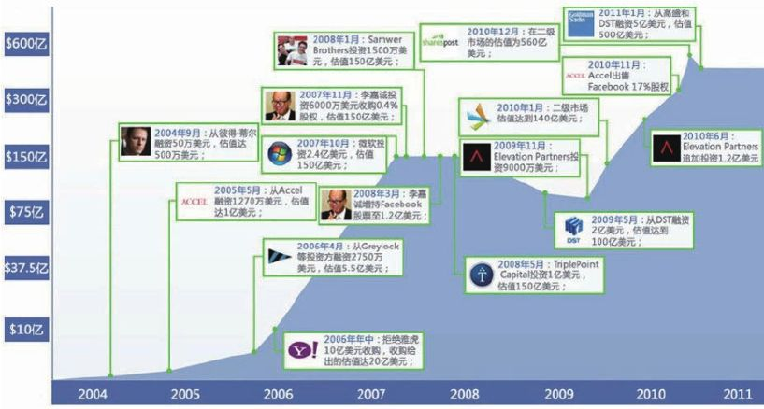

◇Facebook上市之路（图片来自金融界网）

这种回报对于任何人来说，都很惊人，它不但让人享受这种冒险的刺激感，也享受着收获财富的巨大喜悦。纸币诞生后，社会经济的协作范围开始扩大，从以前的城市级别扩大到了国家级别，甚至是跨越大洲的交流。这种大范围的交流，让经验得以更大范围地传播和交换，对于整个人类的发展来讲，是非常有意义的事情。大范围的交流意味着有更多的经验互换，不同方面经验的汇集才能产生新的知识，才能出现更多可以推动社会进步的创新。这些都是在金属货币时期难以企及的，但纸币做到了。

## 第六章 域创新

### 影响创新进步的关键——节点因素

大脑容量的提升，让人的智力得到了飞速发展。我们对世界的认识，也随着我们大脑的进步而进步。1945年，美国进行了世界上第一颗原子弹的爆炸试验，隔了19年后，中国在1964年也成功爆炸了第一颗原子弹，到了1967年，中国自行研制的氢弹试爆成功，前后仅有3年之隔。为什么两个国家在前后不长的时间里都能制造出原子弹？难道是有技术交流吗？为什么中国能在原子弹爆炸后更短的时间内制造出威力更强的氢弹？

如果你对前面的根创新还有印象，就可以清楚地知道其中的缘由：大家各自掌握了制造核武器的底层原理，就像当年四因子公式的发现一样，它是从理论走向应用层面的第一步，而这第一步大家都发现了，也就是根创新。两国科学家都掌握了根创新，在此基础上，原子弹和氢弹的出现只是一个时间上的问题，可能是几个月，也可能是一年或者两年，总之，只要掌握了根创新，接下来就是慢慢地等待。我们说良好的开端就是成功的一半，这句话用在这里也很恰当。而这，也可能就是伊朗、朝鲜为什么会让美国如此忧心忡忡的原因——只要他们愿意，那么研制出核武器也只是时间的问题。

前面我们说过，人和动物都会制造工具，但动物制造工具永远是非常简单的一步式创新，不能像人这样做复杂的叠加创新，也就是在原有的创新基础上再做改进，形成更高级的创新。比如说大猩猩会使用很细的麦秆粘取树洞里的蚂蚁，但它们不会在这种创新上再次思考做更高级的创新，比如通过麦秆向洞里喷烟雾，把所有的蚂蚁都熏出来，显然，这种方法获得的蚂蚁会更多，效果更好。

很多动物天生就拥有某种特殊的技能。比如海里有一种动物叫枪虾，猎食时会将巨螯迅速合上，然后喷射出一道时速高达100km/h的水流，如此高速的水流会发生气穴现象，形成一个极小的低压气泡，这些气泡从发出到破裂只有十亿分之一秒的时间，而且爆破的时候温度会达到4700℃，很轻易就能将猎物击晕甚至杀死。再比如猎豹在捕食时通常会利用周围的草丛掩护自己，非常谨慎地向猎物移动，当距离进入到它容易进攻的范围后，它就会立即发起致命一击。作为城市里的人们，看到蟑螂的第一反应一定是消灭它们，就在你拿着拖鞋转身过来，发现它已经四脚朝天地死了，别被骗，这是它们遇到敌人装死的一种生存方式……这些行为虽然高明，但都是设定在基因中的本能，上一代有，就会遗传给下一代。它们不能像人一样，通过培训就能获得另外一种生存经验，比如开挖掘机、美容美发、基金投资、创业等。我们可以这么理解，基因的本能仅仅只能让我们生存下去，如果想生存得更好，还需要想别的办法，比如上一个培训班、参加一场论坛峰会，这些后天的经验获取，才是我们幸福生活的关键。通过这些实践，我们能获取大量经验，有了经验就意味着可以创造高效的工具和美好的生活，这种人类独有的经验叠加能力，也叫“+1能力”，就是这章所要讲的域创新。

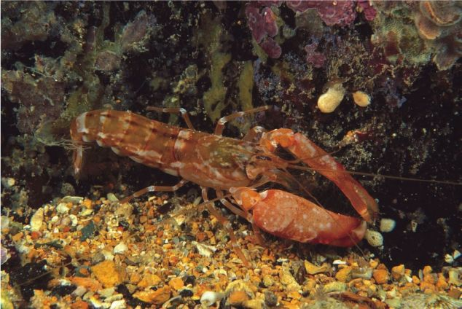

◇枪虾

在这里，我们需对创新的内部因素——节点因素做一个全面的解释。

节点因素是影响创新进步的关键，它分为三种：第一种是底层的根创新，第二种是域创新，第三种是维创新。

为了方便理解，我用一个球体模型来解释这几种创新。根创新就是球体的中心点A.我们知道在人类诞生之前，有些东西就早已经产生了，比如火、电、引力、电磁波，或者是事物与事物之间的关系，如牛顿定律、摩尔定律、热力学定律等。这些原本存在的事物和关系就是根创新的A,A的特点是不随人的意志改变而改变。比如只要你在地球，就永远会保持200斤的体重，改变的方法是需要一个减肥计划，而不是责怪地球引力。根创新A是一切经验和创新的起点。科学一般分为两个步骤，第一步是研究阶段，研究的其实就是根创新A的特性，当对A足够了解后，就会到第二步，就是实用阶段，把A变成一个实用的创新。

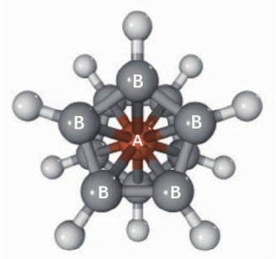

第二层是域创新。当根创新A被发现后，大多数都不能直接利用，比如电的发现。

2500多年前，古希腊有一个叫塞利斯的人，发现用毛皮去摩擦琥珀后能吸引一些像绒毛、麦秆等一些小而轻的东西，大家非常奇怪，但无法从根创新的角度去解释，只好说琥珀中存在一种特殊神力。他们把这种特殊神力称作“电”。“电”这个词就是从希腊文中“琥珀”这个词演变而来的。对电真正有贡献的是富兰克林，他是一位政治家，同时也是一位伟大的科学家，他通过1752年著名的风筝实验“捕捉天电”，证明天空中的闪电和地面上的电是一回事。现在我们知道，电流就是电荷向一定方向的移动，在金属导体中的电流是靠自由电子的运动来形成的。电流通过电路时，会产生许多新的效应，如电流通过电灯的时候，电灯就会发热发光，电流通过电风扇的时候，电风扇就能转动。

富兰克林的风筝实验使人们了解到雷电和摩擦带电的关系，也就是说根创新被发现了。随着避雷针的发明，消除了人们对雷电的恐惧心理，知道打雷并不是上帝发怒，而是一种常见的自然现象。

虽然大家对电有了一定的科学认识，但人类对电的利用，还是非常少，并不知道电能干吗。而这个“干吗”，其实就是从根创新延续出来的域创新。不过不要着急，总有些聪明的大脑会打开这个潘多拉盒子。

1831年，英国人法拉第发明了发电机。他从前人的研究中得到启发，认为假如磁铁固定，线圈就可能会运动。根据这种设想，他成功地发明了一种简单的装置。在装置内，只要有电流通过线路，线路就会绕着一块磁铁不停地转动。就这样，1831年，法拉第制造出了世界上第一台发电机。

有了电，各种使用电的创新便被源源不断地发明出来，比如爱迪生发明了灯泡。更加确切地说，他和瓦特一样，是改进了电灯，因为在爱迪生之前，英国人斯旺把棉线碳化后做成灯丝装入玻璃泡里，发明了碳丝灯泡。不过当时的真空技术不高，点亮时间不能过长，时间一长，灯丝就会在灯泡里氧化而烧掉。爱迪生经过一系列改进，发现竹子是做白炽灯灯丝的优良材料，就把日本、中国、印度的竹子收集起来反复进行实验，成功地把白炽灯泡的寿命延长到了40小时以上……

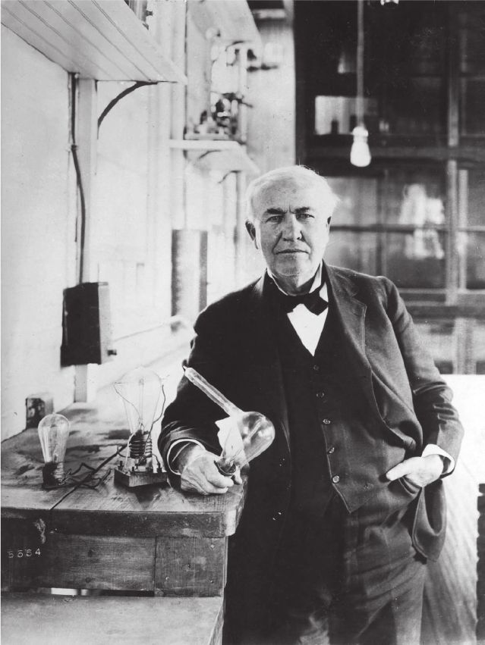

◇爱迪生手拿电灯泡（1920年）

电灯的发明使人类进入电气时代。随后电灯被不断改进，一直到现在的LED发光二极管。电灯的发明揭示了电的重要性，也是域创新的开始。随后，从电这个“根创新”延伸出了各种产品，包括电动机、电视机、电脑、电冰箱、电影等。从此人类进入电器时代。

电的发现到运用，其实就是根创新到域创新的进步。如果仅仅是发现，而不去做应用层面的创新，那么根创新对人类的帮助就不大。人类必须通过聪明的大脑对经验进行叠加，创造出各种满足人类需求的东西，这才能促进人类社会的发展。

这种从原理层面向应用层面转化的创新，就是域创新。域创新其实是根创新的第二次发明，它就像一条向远处延伸的线，从球心出发，向四面延伸，到了一定阶段，就会出现一些标志性的创新B，就像上面说到的，电发现之后，出现了各种各样的创新B，如发电机、电灯、电视机、电冰箱等。这条线最大的特点是借助某一个根创新A，然后不断地进行技术改进。所以说，域创新是围绕某种理论或者技术做创新。

除了这两种创新外，还有一种创新，就是维创新。什么是维创新呢？维创新主要出现在复杂创新中，任何新品的发明，都是各种技术巧妙的组合。如图中我们把C0 看作是一个维创新，它的诞生是由三个域创新B形成的。我们不妨举例说明，如果把C看成是一个维创新台灯，那么B1 是灯泡、B2 是开关、B3 是灯罩，当然它还有更多的零件，比如到了B1 0 0 ，那么整个B系列都是C0 的零件，只有当这些零件都达到C0 的同一个维度时，那么C0 才能成为一个台灯。如果其中有一个B没有达到这个维度，C0 就不能成为一个维创新。从这个图中我们可以得出，B1 、B2 、B3 都是在它们各自的域创新中改进来的，是从1到1.1的升级，只有C0 是全新的创新。我们可以用另一种思维来理解维创新，我称之为终点法，就是我们最终需要一个什么样的东西，就从这个终点往前推，比如我需要可以放在桌子上而且可以移动的灯，那么有人就将一些零件组合到了一起，并且完美达到了一个维度，一个伟大的创新台灯就诞生了。关于维创新的内容，我们在后面也会详细介绍。

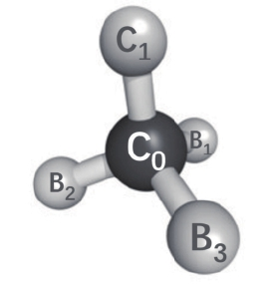

人类之所以有域创新，是因为人类对经验有+1的能力，这种能力让我们不再需要通过风筝去寻找电的秘密，不再需要你重新归纳乘法口诀，也不用你再去思考苹果为什么不掉到天上而是掉到地上，我们只需要了解前人研究出来的成果，在工作生活中，随时需要就拿来运用。

接下来我们通过两个案例，来看看我们身边的域创新，以及域创新的困惑。

### iPhone的故事和硅芯片工艺的瓶颈

手机芯片行业属于典型的域创新，但它面临着一个创新瓶颈，那就是无法突破5纳米的技术障碍。

我们从iPhone的故事说起。

2010年，苹果发布了iPad，在发布会上乔布斯兴奋地告诉在场的所有人，iPad是第一款搭载苹果自己设计的芯片的设备，也就是苹果的A4处理器。就在当年，iPhone4也顺利使用了苹果自主研发的A4处理器，从此结束了前几代iPhone手机被人诟病的高耗能缺点。

第一代iPhone中，苹果使用从三星公司采购的ARM架构的芯片，这些芯片在给iPhone带来强大性能的同时，也附带了一些无可避免的问题。最主要的就是电池续航时间，从第一代iPhone到第三代，大家都在抱怨。再好的手机如果一天需要充几次电，用户都会无比崩溃，这导致许多主管、销售以及其他高端专业人士认为它就是一款华而不实的设备。乔布斯作为一个体验上的极客，这是他不能忍受的，于是2008年苹果开始自主研发芯片。为此，苹果挖来了AMD公司的两名高管，同时进行了这个领域的几项收购，2008年也获得了ARM的芯片技术授权。这些准备工作，为苹果自己研发芯片铺平了道路。仅仅用了两年时间，2010年苹果公司成功研发出了当时最为先进的A4处理器，A显然代表“apple”的意思。在工艺上，当时iPhone和iPhone3G的处理器集成工艺都是使用三星公司的90纳米工艺，到了A4时，苹果自己的应用处理器切换到了65纳米工艺，后期，生产工艺再次提升，达到了当时最先进的45纳米工艺。

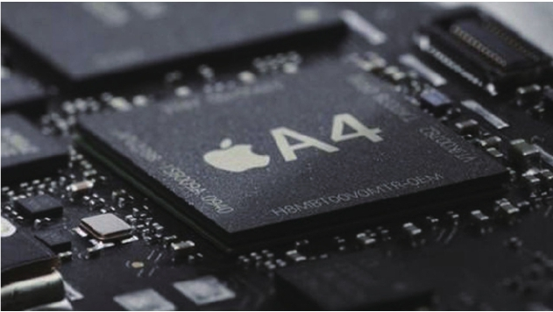

◇苹果A4处理器

苹果公司通过先进的内核技术以及更小的工艺尺寸，让A4处理器在当时成为了最好的处理器。这种进步，从技术角度来说，是将技术进行了升级，而不是从0到1的创新。

2011年10月，苹果发布iPhone4S，这款手机被认为是最经典的手机，它采用的是最新的A5处理器。工艺上，A5采用32纳米双核心架构，乔布斯在发布会上用大家都听得懂的语言描述到：A5与A4相比，计算性能提升了2倍，图形处理能力提升了9倍，A5由单核心变成了双核心，除了CPU核心数量提升了两倍以外，每个核心的容许量也有两倍以上的性能提升。

2012年9月，苹果发布iPhone5，使用的是最新的A6处理器，A6第一次采用了双核设置，同时配备三核辅助处理器，整个芯片采用了32纳米工艺，拥有更高的性能和更低的功耗。同时A6处理器也是苹果第一款非标准ARM架构处理器，使得它为iOS系统做出更多优化，从而获得了更好的性能，在处理速度上和图形渲染功能上，是前代A5处理器的2倍。

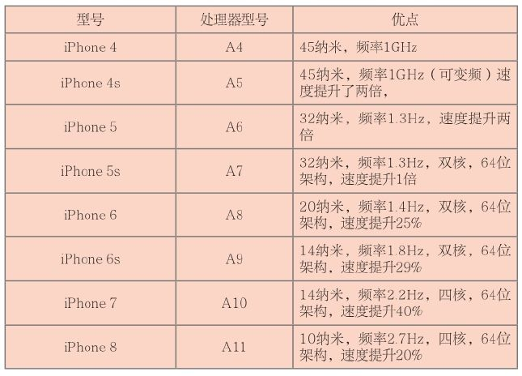

从A4、A5到A6的变化，我们可以很明显地看到工艺的提升，这种提升带来的是消费者体验上的提升。2017年9月12日，苹果发布了iPhone8，使用了全新的A11处理器。从已经发布的A11来看，它已经拥有4个内核，A11处理器比第一代iPhone安装的处理器快了140倍，比2016年推出的A10快了20%。这么一比，我们就能看出技术的进步了。

芯片的创新是很典型的垂直领域创新，也就是域创新。域创新的最大特点就是对技术不断叠加，不断在前面技术上进行+1升级，从而达到更好的体验效果。

在芯片制造工艺中，我们最常听到的就是纳米工艺，所谓的32纳米和45纳米指的是芯片上晶体管和晶体管之间导线连线的宽度，简称线宽。半导体业界习惯用线宽这个工艺尺寸来代表硅芯片生产工艺的水平。线宽越小，晶体管也越小，让晶体管工作需要的电压就越低，晶体管开关的速度也就越快，这样新工艺的晶体管就可以工作在更高的频率下，随之而来的就是芯片性能的提升。所以说，要想提高CPU的性能，一方面是提高它的主频，一方面是更改它的架构，再有一方面就是提高它的制作工艺。制作工艺的改进理论上可以带来功耗的降低，可以使CPU的默认时钟频率更高，直接提升性能。比如在45纳米工艺之后，再次升级到的是32纳米工艺。这种工艺提升的好处在哪儿呢？从芯片体积上来说，工厂一般用300纳米的硅晶片原料板切割芯片，以前可以切割579块45纳米的A5处理器，如果换成32纳米制程的话，同一款硅晶片就可以切割1015块，等于节省了大量成本。面积减少，就意味着续航时间会提高，比如iPhone5的A5芯片采用的就是32纳米工艺，其面积从160平方毫米减至93平方毫米，这就可以在不增加电池体积的情况下，增加其设备的续航时间。同样，因为减小了芯片体积，将有更多的空间进行其他物件的升级，也可以让设备更轻、更薄、更快。

2017年，高端芯片工艺都将达到10纳米工艺，比如已经发布的高通骁龙835，采用的是三星10纳米制程工艺，还有联发科Helio X30处理器，采用的是台积电10纳米工艺，它也是全球首款10纳米工艺。10纳米工艺带来的是更小的体积、更低的能耗和更好的体验。

仔细分析这种工艺的进步，它是典型的域创新，在一个技术领域中不断地做技术改进，比如从90纳米到60纳米，再到45纳米和32纳米。域创新的起点来自于根创新，比如芯片中就用到了半导体硅，人类发现硅的半导体特性就属于根创新，如果没有发现硅材质，说不定芯片就不会这么早诞生。由此看来，一切创新的基础都是从根创新开始的，把它比作亚当夏娃一点儿也不为过，技术的改进带来的是产品不断地推陈出新，从而推动了整个手机市场的发展。

了解了域创新的特点以后，我们需要关注一个问题，那就是域创新会一直向前发展吗？答案是不会的。还是拿芯片行业为例，1965年，仙童半导体公司的工程师戈登·摩尔指出，半导体电路集成的晶体管数量将每18个月就增加一倍，这就是著名的摩尔定律。半导体工业的发展已经符合摩尔定律超过半个世纪了，虽然近几年有放缓迹象，但是摩尔定律依然会持续下去。1971年，英特尔发布了第一个处理器，它采用10微米工艺生产，仅包含2300多个晶体管。后来芯片的制造工艺就遵循了摩尔定律，从0.5微米开始，每12到18个月就换代一次，一直发展到目前最新的10纳米工艺。芯片制程工艺的发展方向，是向高集成度发展，通过更短的激光切割，可以为芯片每年腾出0.3平方左右的成本空间。

半导体工艺制程变得越来越小，首先的好处是成本降低，制程越小就能塞下更多的晶体管。C P U的生产中有一道工序叫蚀刻，它是CPU生产的重要工作，也是重头技术。简单来说，蚀刻就是用激光在硅晶圆材料上制造晶体管的过程，蚀刻这个过程是由光完成的，所以用于蚀刻的光的波长就是该技术提升的关键。直接蚀刻的最小尺寸，就是我们现在所说的半导体XX纳米工艺，其实是指这个切割的线宽，也就是芯片上的最基本功能单位门电路的宽度。缩小线宽意味着晶体管可以做得更小、更密集，而且在相同的芯片复杂程度下可使用更小的晶圆，成本自然就降低了；第二个好处是频率更高，电压更低。更先进的半导体制造工艺另一个重要优点就是可以提升工作频率。缩减元件之间的间距之后，晶体管之间的电容也会降低，晶体管的开关频率也得以提升，从而整个芯片的工作频率就提高了。另外，晶体管的尺寸缩小会降低它们的内阻，所需导通电压会降低，这代表CPU的工作电压会降低，所以我们看到每一款新CPU核心，其电压较前一代产品都相应降低。



◇英特尔创始人之一——戈登·摩尔（于1965年提出“摩尔定律”）

当然，事物的发展总归有一个极限，10纳米工艺可以实现，那5纳米工艺可以实现吗？理论上来说，5纳米工艺可能就是硅芯片工艺的极限，也是验证摩尔定律是否会失效的关键所在。我们简单讲一下其原因。

制程工艺变小，对芯片来说有许多好处，但并不是无限制地变小，比如当线宽小到一定程度，漏电流问题就会出现。晶体管的门与通道之间有一层绝缘的二氧化硅，作用就是防止漏电流，这个绝缘层越厚则绝缘效果越好。然而随着工艺的发展，这个绝缘层的厚度被慢慢削减，原本仅数个原子层厚的二氧化硅绝缘层变得更薄，进而导致泄漏更多电流，泄漏的电流又增加了芯片额外的功耗。

到了10纳米之后的7纳米工艺，就不能像以往通过简单地缩小栅极宽度来推进工艺制程，而需要用更贵的全新晶体管架构来连接，同时还需要全新的工具和材料。其次，连接晶体管两极的材料是硅元素。随着晶体管尺寸的不断缩小，两极间的沟道也在不断缩短，当沟道缩短到一定程度的时候，两极间的电压就变成了0，成为一种互通关系，那么晶体管也就失去了本身开关的作用。

从现在来看，10纳米工艺是能够实现的，7纳米也有了一定的技术支撑，而5纳米则是现有半导体工艺的物理极限，那么芯片的发展就此结束了吗？如果要突破摩尔定律，下一步的关键就是看原材料如何发展。目前来说，硅芯片的发展到了极限，要突破这个极限的话，只能靠使用其他材料代替硅材质。第一种被大家推崇的原材料就是石墨烯，它具有很强的导电性、可弯折、强度高，这些特性可以被应用于各个领域中，甚至具有改变未来世界的潜力，有不少人把它当成是未来取代硅的理想材料。还有一种是碳纳米管，碳纳米管和近年来非常火爆的石墨烯有一定联系，并且彼此之间满足一定条件后可以在形式上转化。碳纳米管是一种具有特殊结构的一维材料，它的径向尺寸可达到纳米级，轴向尺寸为微米级，管的两端一般都封口，因此它有很大的强度，同时巨大的长径比有望使其制作成韧性极好的碳纤维。

碳纳米管和石墨烯在电学和力学等方面有着相似的性质，有较好的导电性、力学性能和导热性，这使碳纳米管复合材料在超级电容器、太阳能电池、显示器、生物检测、燃料电池等方面有着良好的应用前景。

有报道称，劳伦斯伯克利国家实验室将现有最精尖的晶体管制程从14纳米缩减到了1纳米，其晶体管就是由碳纳米管掺杂二硫化钼制作而成。不过这一技术成果还处于实验室技术突破的阶段，目前还没有商业化量产的能力。至于该项技术将来是否会成为主流商用技术，还有待时间检验。

但芯片制造商比较乐观，他们认为5纳米的应用只是时间早晚问题，选择一种新型的晶体管技术就能延续摩尔定律。IMEC工艺技术副总裁表示，5纳米是一个昂贵的节点，要启用5纳米，半导体行业需要在晶圆技术上取得新的突破，光刻技术也面临新的挑战，解决好这些，那么5纳米就可以给芯片行业带来更高的效率。

由此可见，技术工艺是阻碍域创新发展的因素之一，原因就在于，人的大脑对客观世界的理解需要一个时间过程，所以任何技术并不会出现飞速发展。在复杂创新中，域可以分为子域和父域，比如激光切割和硅材质就是芯片技术的子域，而芯片此时就是父域。类似的还有车和各部分零件，车是父域，而其他零件则是子域，当各个零件组合到一起，并成功试车后，这个父域才算成功。父域简单理解，就是一个个子域的技术集合，但这个父域最后的技术成熟度，需取决于多个子域技术的成熟度。就拿芯片技术来说，5纳米的技术成熟度还不够，到了5纳米这样极其微小的工艺上，如果不能解决绝缘层漏电的情况，那么5纳米也就是无法逾越的技术门槛，这个子域的重点就在于能否找到代替硅的新材质。这就像水桶装水一样，最短的一块木板将决定水桶装水的总量。

### Walkman的谢幕

域创新的瓶颈，除了工艺极限外，还有一个问题，就是市场需求的突变。市场最大的特点是自由，对任何商品和服务都有自由选择权。诺基亚当年如日中天，却还是被苹果淘汰了，究其原因，并不是它技术不好，而是大家对手机的选择有了另外的标准。

下面我们看看曾经辉煌无比的索尼Walkman，是如何走向没落的。

提起Walkman，一定会勾起很多70后、80后的回忆。Walkman流行于20世纪90年代，大街小巷随处可见人们在用Walkman听音乐。

世界上第一台Walkman诞生于索尼公司。索尼的创办者井深大经常出差，而喜欢音乐的他每次出差都要携带非常笨重的CD机，于是他问索尼的执行副总裁大贺典雄，能不能设计一种便携式的高音质的移动播放器。经过一段时间的努力，世界上第一台Walkman TPS-L2诞生了。当技术人员将这款黑科技交到井深大手中时，他用耳机一听，效果令他十分满意。

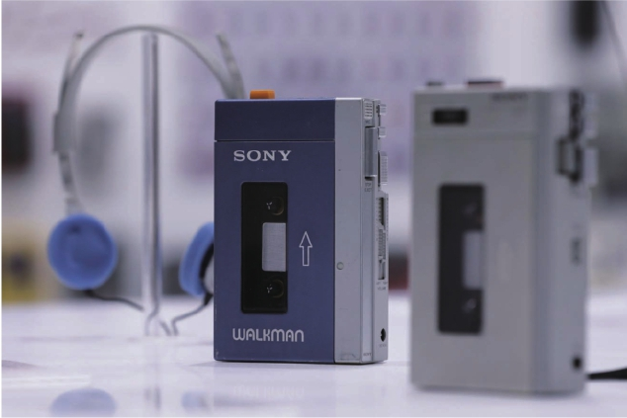

◇Sony Walkman TPS-L2

当时，索尼所要传递的信息是，它能让人们在室外也能欣赏原本只能在室内欣赏的高音质立体声音乐，只要随身携带索尼研发的Walkman，人们就可以体验从未有过的崭新生活方式。换言之，索尼所研发的不只是高品质的产品，还是改变人们生活方式的产品。类似传递这种价值观的还有iPhone——科技与人文最完美的结合。当你把这种价值观植入用户脑中时，用户就能和你紧紧地联系在一起了。

Walkman在当时绝对称得上是黑科技，它具有令人惊叹的工业设计和优秀的便携性。原本索尼认为这种东西能卖出5000台就不错了，但是这款Walkman推出短短两个月的时间就卖出了50000台。

1980年，索尼成功把Walkman推向了美国市场，取得巨大成功。

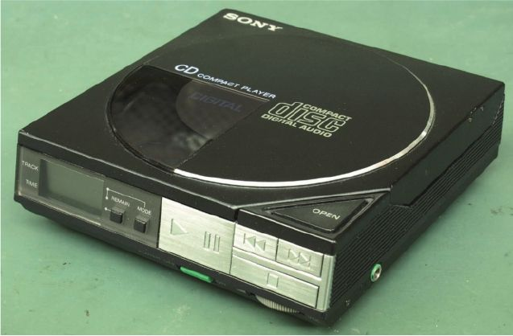

◇Sony CD Walkman

1984年，索尼又推出了一个改变世界的产品——CD Walkman，这使得Walkman在同期产品中的占有率始终处于绝对第一的地位。因为CD Walkman的大卖，Walkman的生产技术越来越成熟，工业设计也越来越优秀。技术成熟后，后期机型便倾向于追求轻薄与高续航等多功能。如1991年7月推出的索尼D-J50，厚度仅14.8mm.

D-J50的推出在当时引起了一阵轰动，因为这台机器的厚度已经和CD盒的厚度差不多了，在当时，能把CD机做得那么薄、那么美的也就只有索尼一家了。

其实消费者在选购CD机的时候不仅仅关心音质和大小，还有一个非常重要的属性就是防震，因为在走路的时候使用CD机，或多或少会产生一些震动，这些震动会缩短CD和CD机的寿命。在防震技术上有所突破的是1992年5月推出的D-515，它搭载了后来流行的ESP电子防震系统，影响颇为深远。1995年4月，索尼发布了一款10秒ESP防震的机型D-777，也是CD Walkman最为经典的型号，超薄的外形、碳素纤维外壳、条形电池、1bit双解码器等实为良心之作。Walkman创立以来的20年是其发展最辉煌的20年，这段时间里Walkman红遍了世界的各个角落。

就在Walkman在随身听市场上遥遥甩开竞争对手的同时，1996年发生了一件影响Walkman乃至对整个科技圈都有巨大影响的大事——乔布斯回到了苹果。乔布斯一回到苹果就开始大刀阔斧地改革，改掉了苹果不合理的管理制度和过于冗杂的产品线，专心研究新产品，也就是后来取代Walkman霸主地位的iPod.

2001年，就在Walkman还在想怎么把CD机随身听做得更加迷你、音质更加完美的时候，第一台iPod问世了。iPod问世标志着移动音频播放器进入了数字时代，但是Walkman对于这突如其来的对手并没有放在心上，认为一个电脑公司鼓捣出来的随身听完全不是他们的对手。确实，刚刚推出的iPod无论从音质还是续航时间上都比不上Walkman，但是当时的消费者已经厌倦了Walkman那繁杂的操作方式。Walkman要求频繁更换电池，没有存储，只能播放磁带上的歌曲，切换到一首新歌曲时，要求用户使用快进功能，即用户在找到自己希望听的歌曲开头时需要反复中断。或许在没有iPod之前，人们还可以接受这样的折腾，但iPod的出现让人们不再接受Walkman的操作方式，许多用户都抛弃了Walkman，转而投入iPod的怀抱。拥有全新而独特操作方式的iPod迅速占领了原本属于Walkman的市场。

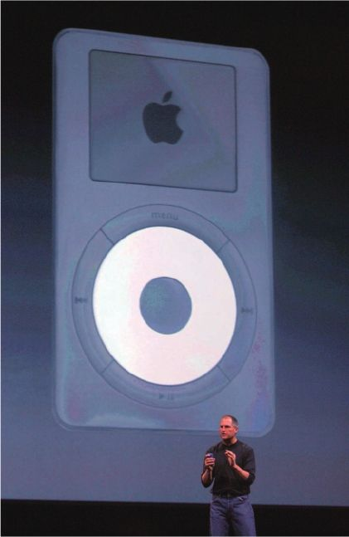

◇乔布斯和iPod

但是直到2004年iPod已经占据随身听市场半壁江山的时候，索尼才匆匆忙忙推出了第一款可以播放MP3格式的Walkman，但为时已晚。虽然当时的索尼不仅拥有世界上最先进的随身听生产技术，还拥有全世界最大最齐全的音乐资源库，很多大牌明星都是索尼旗下的艺人，但是这些资源并没有用在它们的MP3上面，因为这些技术大多都掌握在CD部门手中，CD部门认为推出可播放MP3格式的Walkman会影响其CD Walkman和CD的销量，所以拒绝把这些新技术用到全新的Walkman上面。这时的Walkman就像一个双手被绑住的巨人，虽然有巨大的力量，但却无法百分之百投入到与iPod的较量当中。这两款新推出的MP3并不能撼动iPod在MP3领域的地位，iPod的销量继续平稳上升。

如果说iPod的对手只是Walkman的音乐的话，那么iPhone的出现，绝对是Walkman的终结者。2007年，iPhone横空出世，这款集MP3、MP4为一身的手机彻底改变了整个随身听市场的格局。这款手机的功能实在太过于强大，有了这款手机之后，人们出行不需要再带太多的电子产品，只需要带上一台手机就够了。因此，很多人都纷纷失去了购买MP3的欲望。在这强大的对手面前，Walkman彻底退下了神坛，变成了一群高端发烧友和Walkman死忠手里的玩物。

2010年10月26日，索尼宣布停止销售磁带Walkman，这代表着一个时代的终结。就在磁带Walkman停产三年后，索尼宣布停产最后一部有MD录音功能的小型音响，Walkman时代彻底终结。现在我们也只能从一些音乐发烧友的珍藏柜里看到盛极一时的Walkman，权当它给我们带来美好回忆的一种寄托和延续吧。

### 给创业者的提醒——对域创新的思考

从上面这两个案例可以看出，在域创新领域，我们并不需要一味地进行技术竞争。纯粹的技术竞争一定会出现两个弊端，一个是技术遇到瓶颈，任何一个产品的迭代我们都可以认为它是一个父域，让父域不断更新的重要原因是子域（技术）在发展，如一部iPhone是一个父域，它里面的上千个零件是子域；一艘航母是一个父域，船里的每一个部件都是一个子域，这些子域加起来可能涉及上下游供货商上千家，任何一个环节出现问题，都会直接导致父域产品不能正常出货，这就是子域决定论。

让域创新很难一直往前的第二个弊端是消费者的需求注意力被转移，当一个领域出现一个革命性的产品，就会取代昨天还在追捧的经典，苹果取代诺基亚，汽车取代马车，造纸术取代竹简，这些都是因为一种更为先进的创新取代了原有的创新，而让消费者目光转移，这种取代，其方式都是功能取代，而不是垂直的技术取代。这也给创业者带来了启发，一切创业的核心，都是为消费者带来一种更为高效和美好的产品，而不是贩卖技术本身。这个产品是怎样制作的，功能是如何实现的，用户并不在乎，用户只在乎体验。为什么Uber可以颠覆全球的出租车市场，为什么支付宝每年可以将中国的GDP提升1%，都是因为它们带来了更加高效和美好的生活方式。

从商业的角度来说，产品一定是以需求和体验为主导，而不是技术本身。营销学中有一句很著名的话：用户需要的并不是一台钻孔机，而是墙上的几个孔。这就像没有一个女人会喜欢穿高跟鞋，但还是有很多人要穿，那是因为穿高跟鞋的美女能得到更多男人的目光。

20世纪60年代早期，刮胡刀业出现一种新产品——不锈钢刀片。当时处于行业领导地位的吉利公司在评估此新产品时，犯下了和诺基亚一样的错误，它不愿意发展此新产品，因为这会和自己的主力产品——超级蓝刀片自相残杀，因此延迟进入不锈钢刀片市场。正是这个“万全”的考虑，使竞争者有机会渗透进来，导致吉利的市场占有率下降，且永远难以恢复。

吉利公司的主要事业是制造及销售刮胡刀片，在此市场中，吉利公司占有绝佳的优势。1962年，在1.75亿元的刀片零售市场中，吉利占70%，而1946年，在8600万元的市场中，吉利占有40%。在整个刮胡刀片市场，单刃刀片占25%，而双刃刀片是75%，在双刃刀片市场中，吉利公司表现更优异，其市场占有率高达90%。

超级蓝刀片于1960年进入市场，是吉利公司刮胡刀片产品线的心脏。吉利公司的实验室经5年的研究，终于研发出了这种有矽涂层的刀片，此涂层可避免毛髭附于刃上，因此更加锋利。由于具有此优异特质，超级蓝刀片一推出即获得成功。

此时，一家名叫威京逊的公司并没有跟风蓝光刀片，而是研发生产一种不锈钢刀片，这种刀片锋利、耐腐蚀，且更耐用，使用次数可达到15次以上，而一般的碳钢刀片平均是3.5次。

当然，不锈钢刀片的不足之处在于成本较高。一般制造蓝光刀片的碳钢条，其成本是1900美元一吨，而用来制造不锈钢刀片的钢是3700美元一吨。除原料成本外，其他制造成本也较高，包括研磨、磨利及特殊热处理。因此，威京逊公司的刀片每片卖15分钱，相较之下，吉利的超级蓝刀片才6.9分。但市场却给了不一样的答案，较贵的不锈钢刀片受到市场的强烈欢迎，供不应求。

吉利为何要给竞争者机会？因为吉利公司认为，在不锈钢刀片上磨出适宜的刀锋比在蓝光刀片上困难得多，虽然价格高一些，但它担心推出不锈钢刀片后，它的耐用会减少刀片的消耗量，这会降低其总利润。更重要的原因是担心新产品推出后，会与超级蓝刀片自相残杀。

毫无疑问，不锈钢刀片的成本较高，除了不锈钢的价格是碳钢的两倍外，新增的产品线必须增添设备，也必须对技术人员进行培训……吉利出于这些考虑，暂缓了不锈钢刀片的研发。

但事实并非如此，虽然材料成本会上升，但包装成本却会减少，因为不锈钢刀片较耐用，每人每年所需的刀片数量会比超级蓝刀片少，而其售价是其他刀片的2-4倍，则每片不锈钢刀片的利润将比原有的刀片高。假如一片平均可用8次，约为蓝刀片的2倍，而售价如果是其2倍的话，吉利公司其实并没有什么损害。相反，如果一片可用16次——4倍于超级蓝光刀片，那么只要有一半的人转用不锈钢刀片，则吉利公司的利润就会减少25%。

市场再次和吉利公司开了一个玩笑，不锈钢刀片受到市场的热烈欢迎，很多顾客转用不锈钢刀片，这让吉利公司的利润大大下滑。虽然后来吉利公司终于也推出了不锈钢刀片，但吉利公司为它的延迟付出了巨大代价，公司利润在1963年及1964年急剧下降，其投资报酬率从40%降到低于30%，且很难再恢复。更大的损失是市场占有率的下降，整个刀片市场的占有率从70%降至55%，而双刃刀片市场的占有率从90%降至70%。

在自由竞争的市场中，任何企业都不能保证消费者的忠诚度，即使是像苹果、谷歌这样伟大的公司。对于消费者来说，喜欢一个品牌最简单的道理就是，这个公司的产品一直在为自己提供更加高效和美好的生活方式，用户喜欢的不是产品本身，而是产品带来的最棒的服务，只有服务才能唤醒用户对你的喜爱。

那么，我们是不是不需要进行技术创新呢？当然不是。技术就像汽油一样，是驱动汽车向前的动力。在互联网创业浪潮中，很多人说我们并不需要一个大规模的公司，因为公司一旦变大，就拥有了慢反应体制，它就像一头笨重的大象，神经传导总会慢半拍，这是一个快速反应的时代，大公司会严重阻碍我们对市场的嗅觉。这话看似没错，但我个人并不完全赞同，虽然我也不否认大公司这种慢反应的毛病。的确，大公司就像一个小的生态池，里面有鱼有虾，每个人都有自己的职责，这些人要么享受这种安逸维持现状，要么惯于权术争权夺利，市场的变化对他们来说并不重要，这可能是大家对大公司诟病的主要原因。但我为什么又支持大公司呢？因为它并不盲目跟随市场，对于技术创新来说，大公司拥有强大的资金和人才优势，是最有可能推动根创新向域创新发展的实力派，它可以不断地将各种实验室的黑科技转化为市场中的创新产品，并不断对现有技术进行迭代。

我们都知道，谷歌是一家搜索公司，其98%的利润来自搜索业务，但谷歌每年都会有很多不盈利的项目开展，比如无人驾驶汽车、机器人、太空电梯、生命医学等众多现在都不能盈利的项目，而这些项目却都需要花大量的资金和人力去研究。试想，倘若谷歌免费把其中的一个项目给到一个创业公司，他们未必敢去研究它，因为不能快速盈利。商业生态和自然生态一样，个体都是以生存为最大目的，你首先需要能量让公司正常运转，项目是否对未来有利，这个相比于公司生存来说，并不重要。

大公司之所以能做不赚钱的项目，是因为他们通过时间积累了足够的能量来源，可以保证自己生存下去的同时，还可以不断地加高技术壁垒。为什么域创新很难被后来者超越呢？因为大公司拥有更多的资金招聘人才，而这些人才拥有丰富的经验和技术，彼此再进行交换，就会产生更多的技术进步和创新，这是小公司很难做到的。所以说，在技术创新中，大公司通过时间的积累，通过利润的合理分配，为消费者带来了更多商业化的技术和产品，这就是大公司的优势所在。当然，我对只占用资源而没有进行效率提升的百年老店，持不看好态度。这些百年老店，仅仅是因为信息优势才生存了下来，但其产品并没有与时俱进，或者说还很落后，这样的企业最有可能成为被颠覆和淘汰的对象。正如李善友教授在混沌研习社上所讲，如果创业公司选择和大公司做一模一样的业务，那么就会出现正面的竞争，如果说这个竞争来自于域创新，那么不建议创业公司尝试这样的方向，胳膊拧不过大腿，实力相差太大，颠覆根本不可能。如果你留心创业圈，不难发现那些所谓颠覆性的项目，其实颠覆的是大公司根本不擅长的领域，在这些领域里根本就没有多少竞争，所以稍微耕耘就会有所收获，所以用“颠覆”一词，不免有些广告成分。

今天的独角兽企业所做的主营业务，都在传统企业的盈利边界之外。

比如小米，它在每一款手机上的利润非常少，但性价比的战略让它有了很多粉丝，小米要做的就是将这些流量进行迁移，运输到它的生态圈，形成二次消费乃至多次消费。这种模式在传统行业并不常见，传统行业都是以硬件作为赢利点，和用户的接触往往是一次性的，在它们眼中，这些消费者只是用户，而不是粉丝。

滴滴出行的业务模式完全是全新的，手机加上社会闲余资源，打造了它独一无二的盈利模式。这种模式带有风口性，不能早一步也不能晚一步，即使大企业想要进入也很难。

蚂蚁金服虽然做的是传统金融，但它的切入点和传统的大银行不一样，传统银行的客户至少是白领阶层，只有他们才有多余的资金进行理财，但蚂蚁金服看到了互联网的巨大优势，把目标放到了年轻人身上，这是一群正在社会底层努力奋斗的人，虽然经济实力没有传统银行客户那么雄厚，但基数却很大，如果能把这群人集中起来，那么会是一笔不小的生意……

同样，还有美团、饿了么、今日头条等独角兽公司，它们从一开始就避开了传统企业的主营业务，避免与之正面为敌，然后通过各种资源的有效运用，在大企业还没反应过来的时候就快速占领了自己的市场。这个时候，大企业再想剿灭它们，就非常难了。

什么时候更容易发生域创新呢？从创新的发展来看，经济情况好的时候，人们有更多的钱可以支配，也爱冒险，这时大家对技术创新很乐观，能够获得更多的资金。例如计算机技术出现于1964年的美国，这一年虽然二战刚刚结束，但战争期间的美国，非但没有遭到战争的直接破坏，其生产能力反而有了巨大增长。从1939年到1942年，美国工业生产增长近一倍，1945年又比1940年增加一倍，1948年，美国工业生产占整个资本主义世界工业生产的54.6%，出口贸易占23.9%，还集中了世界3/4的黄金，而且二战导致了大量战争国的知识分子和科学家去了美国，比如居里夫人、爱因斯坦、冯·布劳恩等，被称为“计算机之父”和“博弈论之父”的冯·诺依曼，就是出生于匈牙利的犹太人数学家。

在经济萧条的时候，域创新就不会大力发展，因为大家都担心面包，不担心面包的职业经理人或者投资人，会担心声誉，相比于赔的钱，声誉更为重要。这就像你如果不是梅西、C罗，那么最好的表现还是把足球送到他们脚下，至少你完成了战术体系中的职责。

从2008年开始，中国的经济形势一直低迷，实业举步维艰，但创业却如火如荼。创业形势好，并不一定说明当下经济形势好，这需要看项目和资金的趋向性。不管是2013年的滴滴、快的之争，还是2014年的千团大战，还是2016年共享单车火拼，这些大量资本角逐的战场，都不是以技术创新为主的高新行业，被看好的大数据、人工智能与这些可以快速盈利的项目来说，有些黯然失色。这就是经济利好在无形之中指导了市场的发展。静下来想想，也给创业者一个提醒，在经济不好的时候，也许你更应该把创业方向转向提升社会效率的项目，比如增加人与人连接、人与工具连接的项目，因为这些项目是当下社会急需的。当经济趋于良好的时候，大家都开始乐观，那么你应该把目标放到更远的未来，做意义更为深远的技术创新，也就是域创新。要注意的是，即使是做技术的域创新，最好也要避开成熟行业的技术优势，越界和跨界的意义并不一样，越界意味着你在侵犯别人的权利，虽然商家从不遵循人不犯我我不犯人的游戏规则，但作为创业者，你需要知道生存是一切的基础，在互联网时代，信息变得透明，你的业务从一开始就在所有人的注目下进行，其中也包括你的敌人。作为一只刚学习觅食的羚羊，你应该找一个贫瘠而安全的地方汲取能量，而不是闯入满是牛群的草场，你需要成长，但更应该学会保护自己。

在一个技术满级的领域，可能只有1%的机会留给创业公司，而这1%的机会就是用户贪婪的欲望，所以，作为一个创业者来说，你需要选择一个有99%机会的行业，这个时候你再满足用户1%的贪婪就非常容易了。那么，怎么去发现有99%机会的行业呢？答案在下一章。

# 第三部分 创新的升级

## 第七章 互联网金融革命

### 数字货币的诞生——中国正在进入无现金社会

2016年，阿里“双十一”全天总交易额突破1207亿，从零点开始短短52秒就破10亿交易额。从交易范围来看，当天交易覆盖到全球235个国家和地区……

2017年1月12日，京东发布的《2016中国电商消费行为报告》显示，2016年中国电子商务交易市场规模稳居全球第一，电子商务交易额将超过20万亿元，占社会消费品零售总额比重超过10%……

《2016中国P2P网贷年度报告》显示，2016年全年，中国P2P行业交易额接近两万亿，同比增长95.4%，年平均借款期限和投资利率分别为231天和9.93%，活跃借款人和投资人分别在572万人和998万人左右，报告预估2017年交易额将达到4万亿元……

……

这些令人惊叹的数字，大家显然见怪不怪了，但从地球上有人类足迹开始，还没有哪个时期像今天这样，经济发展如此迅速，信息获取如此方便快捷，个人对社会的参与度如此之高，咖啡馆里坐满了追求梦想的创业者。这一切，都得益于互联网的出现，它把信息从原来时间、空间的限制中释放出来，转为电信号瞬间传递到世界各地。互联网的这种优势也快速运用到了商业领域中，让我们来到了一个崭新的时代。

在今天，交易即便对于相隔千里的人来说，也非常容易，原因就在于我们来到了电子货币时代。之前，我们经历了天然货币、金属货币和纸币时代，随着互联网的到来，电子货币成为了一种新的货币。

电子货币已经渗透到了我们生活的方方面面，公交卡、银行卡、游戏币、QQ币，都是数字，为什么这些数字可以购买商品呢？因为大家都相信它可以购买商品。如果你看过《人类简史》这本书，就会对“虚构”这件事有更深的认识，不管是公司、国家、宗教，其实都是大家虚构出来的东西，重要的是大家相信了这些东西，这才是关键。十几万年前，智人和其他人种一起出现，但在进化过程中，智人慢慢打败了其他人种，成为了地球唯一的霸主，其原因就在于智人学会了讲故事，这些故事让大家有了共同努力的方向和动力，因此统治了整个地球。

在西太平洋岛国密克罗尼西亚联邦，有一个叫雅浦（Yap）的小岛，这个岛还处在原始经济阶段，岛上的土著居民使用的货币是一种巨大的石盘，叫“费”（Fei）。

费的体积非常大，直径大约4米，重5吨左右。这些巨大的石币，是特地从帕劳岛上的石灰岩上切割下来后渡海运回到雅蒲岛上的。费太过于巨大，根本没法携带，这给交易带来了不便，但岛上的居民采取了另外一个办法，那就是在他们交易后，新的持有人不把石币搬走，而是在石币上面做一个记号，证明这个石币已有主人。张三用这个石币从李四手中买了东西，那么这个石币的所有人就变成李四了，下次李四用这个石币买了东西后，这个石币就是王五的了，但石币依旧保留在原地不动，只不过上面的所有人变了。当然，这种交易只适合在这个岛上，如果这个岛的首领用这个石币向美国购买物品，美国人一定不会答应，因为在美国人眼里，这个石币一文不值。所以，天然货币只适合村庄级别的小范围交易。

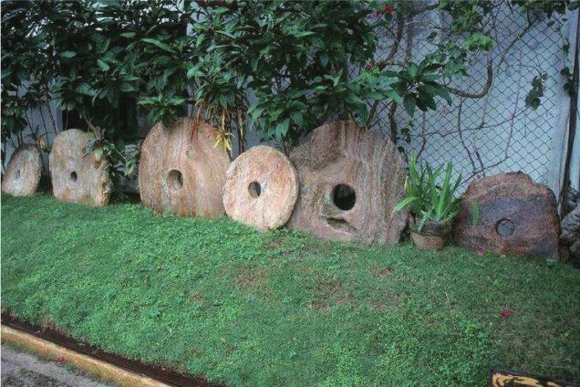

◇石币——费

更为有意思的是，这个岛上有一个富翁，被公认是全岛最富有的人，他有一个非常巨大的石币，可却在运回岛上的时候船沉了，这块石币也石沉大海。这个石币岛上只有几个水手见过，据他们说，它大到可以买到岛上一半的东西。

大家看完后，觉得非常可笑，可这说明一个道理，那就是只要大家都相信一个东西，那么它就具有价值。今天的数字货币也是同样的道理。所以数字货币也是一种信用货币。

互联网的到来，让社会创新的效率大大提升，原因是它让货币再次得到了进化。从以物易物到纸币时代，每一次货币变迁，都提升了我们整个社会的交换效率，这种提升反过来又促进了社会创新。数字货币的诞生，让全世界进入到了一个创新大爆发的时代。在今天，你不用再到银行排很长的队取出现金，然后带着现金千里迢迢地跑到另一个城市把钱交给供货商，你只需要找一台连接互联网的电脑，花五分钟就可以把钱转给对方。同时你也不用花上半天的时间跑到邮局交欠下的电费，也不用把钱通过汇款单的方式寄给父母……总之，互联网金融的产生，用它们自己的广告词来说，足不出户，一切尽在掌握。

下面，我们看一下互联网金融是如何诞生的。

第一个阶段，是网银的诞生。作为70后、80后的人来说，大家对网银并不陌生。20世纪60年代的计算机革命，给金融行业带来了巨大改变。到上个世纪末，各大银行不断发展网络银行业务，只要有台电脑，大家就可以通过网络转账。当时大家网络购物时，都是通过银行卡支付，而这个支付，其实就是网银业务。

第二个阶段，是从2003年到2008年。这个阶段，第三方支付平台成长起来了，也就是我们熟知的支付宝、财付通等一批支付工具。

2003年以后，国内电商网站如雨后春笋般快速成长，有代表性的如淘宝网、当当、卓越等，这些支付功能刚开始只是为了解决自身的交易环节。以淘宝为例，由于大家交易是不见面的，一个重要问题就出现了，那就是诚信。买方先付款会担心卖方不发货，卖方先发货会担心买方不付款，怎么办呢？如果这个问题不解决，那么电子商务就是空谈。为了解决这个问题，支付宝出现了。相比网银，通过第三方平台直接付款，在体验上更快、更方便。更重要的是，作为第三方平台，支付宝非常完美地解决了信用问题，这个痛点的解决，让电子商务迎来了春天。

第三个阶段，即从2009年至今，是支付种类的大大增多。现在我们出去旅游或者逛街，基本上可以不用带现金，出门是公交卡，吃饭可以用微信、支付宝，水费、电费、电话费都能用支付宝支付。除了支付宝这种支付方式，还出现了新的支付方式，如移动支付、线下支付、非接触式现场刷卡支付等。支付行业出现了大发展，各种服务个人和公司的支付产品层出不穷，各个电信运营商和金融资本也陆续加入到支付行列，支付业首次出现繁荣状态。

### 创新改变自己，改变未来——支付宝的神话

在个人支付应用方面，不得不说国内最大的支付平台——支付宝。

1995年，马云刚好30岁，而立之年的他决定下海创业。他走的那一天，学院领导大惑不解，问马云：“是学校委屈了你吗？已经推荐你当教导主任了，办公室马上装好！”

其实不是马云太委屈，而是外面的世界太精彩。

就在当年，中国第一家互联网商业公司——中国黄页成立，公司当时有三名员工：马云、马云夫人张瑛和何一兵。此时，离中国电信开通互联网还有4个月。由此可见，任何成功的事情，都是天时地利人和的结果。同样在那年，他的同龄人张朝阳，毕业于美国麻省理工学院，并在其导师即互联网教父级人物尼葛洛庞帝两万美元的投资下，创办了一家名为“爱特信”的公司。那时，王志东则因为开发中文之星已经名扬天下。比马云晚创业4年的同乡陈天桥，当时进入了上海上市公司陆家嘴集团，可以方便地浏览互联网新闻了。

可中国黄页并没做起来，马云失败了。1998年，马云回到杭州，决定重新再来，他和18罗汉共凑了50万元本金成立了阿里巴巴。这次，运气眷顾了他们。

当时的人上过网的都很少，更别说对B2B这种电子商务有什么深刻理解了，当时业界认为B2B的商业模式过于简单，市场门槛过低，看不清未来的赢利方向。而当时国外的eBay已经做得非常好了，马云想要从它口中抢肉，在传统商业人士眼中，几乎不可能，但马云还是做了，马云并没有用eBay的那套战略，而是用了另外一套战略狙击了eBay.eBay从用户那里收费，而淘宝则免费，马云之所以这么干，是因为他相信，eBay不敢拿出和他们一样的政策，因为这样做会受到华尔街投资者的压力。为了做得更接地气，淘宝在2013年做了支付宝，因为在当时，信用问题一直是阻碍中国电子商务发展的一个难题。

支付宝的发展历程大体上经历了两个阶段，刚开始是服务于淘宝，因为支付宝的构想就是解决淘宝买卖双方的信用问题，它是淘宝交易流程中的一部分。后来，马云认为随着互联网的发展，支付宝会有更多的应用场景，于是把支付宝独立出来，逐步向独立支付平台转型，成为电子商务的一项基础服务，扮演起互联网“电子钱包”的角色。

淘宝能够在短时间内超越eBay，不仅仅在于免费模式，支付宝的信用担保机制功不可没。反过来淘宝网的发展又为支付宝带来源源不断的用户，帮助支付宝由淘宝网的支付工具一步步发展为一家独立的支付服务提供商。

2005年3月，支付宝与中国工商银行达成战略合作伙伴协议，在原有基础上进一步加强双方电子商务支付领域合作的广度和深度，随后支付宝又与农行、VISA（维萨）等达成战略合作协议。

2006年年底，使用支付宝作为支付工具的非淘宝网商家，如数码通信、游戏点卡等企业已经达到30万家以上，支付宝独立支付平台的身份也开始被外界所接受。

2007年，支付宝分别与第九城市、南方航空等外部企业达成合作。支付宝全年交易额476亿人民币，其中大约70%来自淘宝，外部商家占比30%左右。这一年，支付宝针对商家开始收费。

2008年8月，支付宝注册用户数突破1亿，超越淘宝网的8000万用户，占网民总数的40%。10月，支付宝宣布正式进入公共事业性缴费市场，可以通过支付宝网上缴纳水、电、煤气以及通信费等日常费用，支付宝全年交易额达到1300多亿人民币。

2010年12月，支付宝用户突破5.5亿，同时推出“快捷支付”，用户无须开通网银便可用银行卡进行网上交易支付。

2011年7月，支付宝推出手机支付产品——条码支付，进军线下支付市场。消费者和商家通过支付宝条码进行交易，无须银行卡，支付宝用远程支付模拟现场支付，推进线下支付网络化发展。

2013年6月，支付宝推出余额宝，天弘基金是余额宝的基金管理人。余额宝对接的是天弘基金旗下的余额宝货币基金，特点是操作简便、低门槛、零手续费、可随取随用。基于支付宝的用户基础，余额宝很快成为中国规模最大的货币基金。

2013年11月，支付宝手机支付用户超1亿，手机支付完成超过27.8亿笔、金额超过9000亿元，成为全球最大的移动支付公司。支付宝在移动互联网支付市场份额从67.6%逐步提升至78.4%，位居第一。

2014年2月，余额宝用户数突破8100万。

2015年9月，支付宝和麦当劳进行大数据合作，全上海地区的麦当劳将可使用支付宝支付，并将进一步推广至全国门店。

2016年5月，三星移动支付服务Samsung Pay和支付宝正式宣布合作，用户可以在三星手机上通过上滑屏幕的方式快速调出支付宝的支付界面。11月，支付宝入住苹果App Store，中国大陆用户已经能在App Store的付款方式和充值两个地方看到支付宝的加入。

2017年5月，支付宝宣布推出香港版电子钱包——支付宝HK，正式为香港居民提供无现金服务。港版支付宝上线后，所有香港居民都可以通过绑定香港当地银行信用卡或余额充值使用支付宝，直接用港币付款。功能上，港版支付宝提供了扫码付、商家优惠和集印花三大服务。其中，扫码付与内地的使用体验完全一样，只要打开付款码，让商户扫一下即可完成付款。

2017年6月，摩纳哥与支付宝签订战略合作协议（MOU），举国商户将接入支付宝。这是蚂蚁金服第一次与主权国家政府签订战略合作协议，摩纳哥成为第12个接入支付宝的欧洲国家。

……

支付宝在中国的第三方支付当中，毫无疑问是大哥级别。中国电子商务研究中心发布的《2015年度中国电子商务市场数据监测报告》显示，2015年由电子商务间接带动的就业人数，已超过2000万人。当年淘宝拉动的新增内需，带来上游制造业税收增长近1800亿元，整个2015年中国电子商务服务业规模为12300亿元，2016年淘宝财年商品即时交易总额突破3万亿元人民币，成为全球最大零售平台。这3万亿背后，是创业模式和就业模式的变化。到2020年，电子商务服务业总体规模将达到4万亿，预计带来的税收超过2000亿元，这就是互联网金融的巨大效应。

以上是从数据的角度看数字货币的发展，从创新的角度来看，数字货币又带来了什么呢？

数字货币最重要的是提高了交易效率。电子商务之所以能够实现，就在于它同时减少了买卖双方的交易成本。在纸币时代，一个湖北的买家需要购买北京的商品，方法一是直接坐火车去北京的这家公司，然后讨价还价，直到双方都满意了，付款发货，这个时间和精力上的成本可想而知。第二种方式，你想到了用电话联系，经过十几次的电话，对方终于同意了你的价格，你非常高兴，第二天跑到银行，写一个汇款单，一个星期后对方给你回电，说已经收到你的汇款，会在接下来三天内给你发货。接下来的一个星期你只能望眼欲穿，等待快递给你打电话让你去取快递。这是纸币时代的常见交易方式。相比于今天的网上交易来说，简直有点原始人的感觉。你很难忍受一个喜欢的商品从看到到送到手中的时间是半个月，到手的那时候，你当初的喜悦感早已荡然无存。互联网金融的兴起，毫无疑问，把交易的时间差缩短到了最小。时间越短，意味着效率就越高。试想，如果你需要在异地缴费办理某个手续，你是希望汇款过去办理还是用支付宝转账办理呢？肯定是用支付宝，因为谁也不想把时间耽误在办理手续上。

现在互联网金融已经渗透到了我们生活的方方面面，比如你信用卡到期了，如果你选择到银行去还的话，那么你一天的时间都将浪费掉，最好的方式是通过支付宝自动还款，你所需要做的就是将工资每月自动存进余额宝收取利息，然后到月底还掉你的信用卡。同样你还可以在网上交电费、水费，通过订餐平台订餐，在网上订机票，情人节给你女朋友发一份520的红包……这些都已经被互联网体贴地覆盖到了。你也许能发现，除政府部门外，外面的商店已经没有大量排队的现象，大量的时间被节省出来做自己喜欢的事。说到这里，很多人开始替线下经济担忧，不过事实并非如此，通过开设自助渠道，在客户的需求得到满足的同时，服务提供商的运行成本也得到了大幅的压缩和控制。用马云的话来说，你觉得店里的生意不行了，可能只是你家的生意不行了。当然，互联网金融的真正魅力并不止于此，随着移动互联网兴起，移动金融也迎来了巨大发展。

2012年的中国，移动金融开始发力。互联网与传统产业的融合培育了一些新产业，也成就了不少企业。在这些成功企业的背后，活跃着大量PE和VC的身影。金融业是目前规模最大、利润水平最高的产业，这一轮互联网金融热潮的涌动，得到了PE和VC的极大青睐，相关投资者纷纷涌入互联网金融领域，支持创业者和创业企业的发展。

### 创新的关键——以P2P借贷为例

互联网的信息优势，给很多行业都注入了新的模式，支付宝其实就是“互联网+支付”的场景运用。下面我们要说的也是互联网的产品——“互联网+借贷”，也就是我们经常听到的P2P借贷。

什么是P2P借贷呢？P2P即是Peer to Peer的缩写，指局域网中的计算机可进行对等交互，后来衍生为一个金融词汇——P2P借贷。P2P借贷简单来说，就是绕过了传统的银行、中介公司，直接让资金的供需双方在平台上建立借贷关系，不管是谁都可以发出借款的需求。比如说一个人想借10万元，在平台上填好信息后，签署具有法律效力的电子合同，就可以得到资金的支持。这种借贷关系具有以信用为基础、发起灵活、金额较小、利率较高等特点。

2005年，全球第一家P2P网贷平台Zopa在英国诞生。两年后，我国第一家P2P网贷平台拍拍贷成立。在短短十年不到的时间内，这一金融业务创新模式发展迅猛，根据P2P服务行业著名门户网站网贷之家的统计，在我国，截至2015年10月，P2P网贷平台的数量已经从8年前的1家，迅速增长至3598家；而单单在2015年10月，通过P2P网贷平台进行的新增借贷总量就达到1196.49亿元，累计待还金额达到3515.49亿元。迅速成长的P2P网贷已经成为一股不可小觑的金融服务力量。

P2P网贷在规模迅速扩张的同时，其运作方式也发生着显著的变化。2007年，拍拍贷创立时，其面向的是个人与个人间的消费信贷市场，随后成立的人人贷等P2P网贷平台也大多面向这一市场，而成立时间相对稍晚的PPmoney、陆金所等平台则分别针对企业项目融资市场与金融资产交易市场。由此，P2P网贷市场呈现出多元化的发展趋势。部分新型的P2P网络借贷平台，如红岭创投、陆金所、PPmoney等，借助创新的商业模式，在成交量等方面迅速扩张，在短时间内已经超过了行业先行者。

◇P2P网贷公司

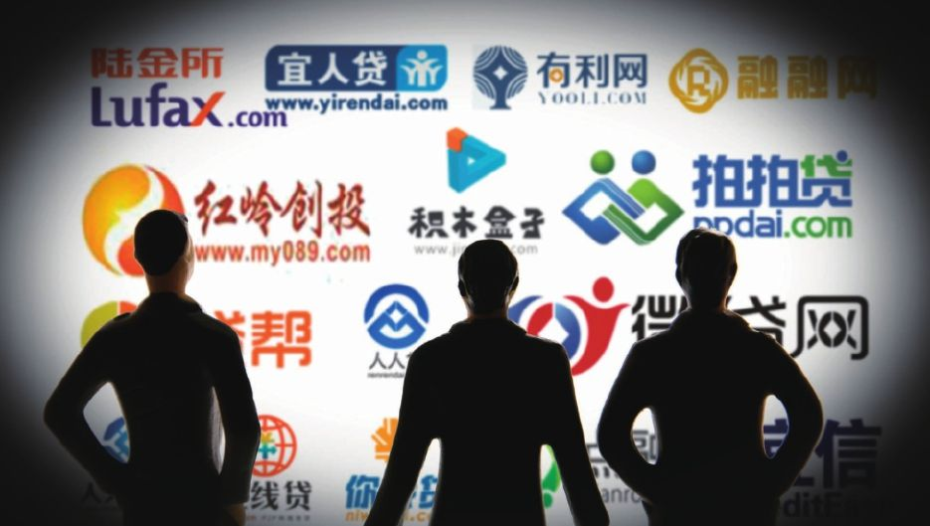

P2P网贷最大的特点是降低了借贷的门槛，这为激活闲余资本和匹配需求带来了新机会。

以银行为代表的传统金融机构很少服务于小额借款，因为小额借款大多是个体上的资金需求，缺少信用担保。另一方面，银行在金融行业中起到的作用属于调节作用，它并不会以很高的利率让大家存款进来。这就导致一个怪象，一方面是有钱人的大量资金无处可去，只能放在银行获得很低的存款利息，而这个利息却还赶不上通货膨胀的速度；另一方面，大量的个人和小微企业缺钱，银行却不给贷款，他们只能以极高的利率到处借钱。这种尴尬的金融局面，为P2P借贷行业的繁荣奠定了广阔的市场基础。加上互联网的成熟，让大家的隐私得到了很好的保护，同时技术也让交易和支付顺利进行，这些都使得P2P金融迎来了春天。

P2P借贷模式提供了新的融资渠道，缓解了小微企业贷款难的困局，盘活了民间资本，填补了正规金融服务的空缺，促进了民间借贷的繁荣，是互联网改变金融的重要体现。其次，互联网解决了信息不对称问题，那么“互联网+金融”的P2P借贷，同样在一定程度上降低了信息的不对称，使信息在融资方及投资方之间的分布变得更对称。当然，除了信息的获取方便，还有就是信用的成本，P2P借贷公司通过大数据等技术，可以更科学、全面地提高信息的对称程度。

互联网金融的出现及发展，缓解了个人和小微企业融资难的问题，为他们的持续发展带来了好处。这些公司和银行的职责不一样，它们是以营利为目的的，这些理财公司可以将不同金融机构发行的理财产品的收益率、期限、风险等条款分享到互联网上，为客户提供透明、全面的比较。就拿余额宝来说，支付宝的信用和流量直接导入了余额宝，大大消除了信息不对称和信用成本，投资者既可以分享到较高且稳定的收益率，同时操作起来又比较方便、快捷。

互联网金融的最大好处在于提高了资金的使用效率。整个创新史其实就是一部效率提升史，信息和经验交换得越快，那么创新产生的速度也就越快。在觅食时代，创新局限在了村庄级别，到了农业时代，创新扩大到了城市级别，到了工业时代后，创新就在国与国之间进行交流，域创新成为了主要的创新模式。

## 第八章 维创新

### 突破创新瓶颈的方法——维创新

这一章我们来说维创新。

从时间上来看，根创新产生最早，从人类的起源就开始了。人类学家把人类的发展分为觅食时代、农耕时代、燃料时代、信息时代。在觅食时代，人类主要做的事是升级大脑，好奇心让大家得到了更多经验，这段时间里的创新大多是根创新。到了农业和工业时代，出现了域创新，人类进入到创新大发展时期，城市和国家出现了，人口变多，让经验交换的频率更加频繁。但域创新并不能一直持续发展，到了一定阶段，就会遇到创新瓶颈，维创新就是瓶颈的产物。

这个瓶颈的产生，有两个原因。一是受制于技术的天花板。当摩尔定律发展到5纳米工艺时，就达到了材料的物理极限，如果想要工艺再次升级，就需要解决材料上的难题，这就是子域决定论，它会导致整个父域受限于子域技术的成熟度，就像你的高考成绩如有一科不及格，那么你的总成绩也会被影响；二是产品失去了市场热度，用户选择了其他产品。就像数码相机取代了胶卷相机，MP3取代了Walkman一样，任何一种被取代的产品，归根结底是效率被超越了。在胶卷相机时代，拍出一张漂亮的照片再分享出去是一个非常漫长而复杂的过程，第一步需要安装胶卷、调试角度，然后曝光、拍摄多张照片，最后是拿到照相馆让专业人士进行照片的冲洗。如果你需要和朋友分享，只能多冲印几张，然后通过邮寄的方式，传到对方的手中。这一套程序下来，可能需要花费半个月。如果你用数码相机的话，你会发现从拍摄到分享出去，可能只需要三分钟……这种半个月和三分钟的对比，就是技术创新带来的效率提升。

社会的发展总是在继续，不会因为域创新遇到了瓶颈就止步不前，相反，发展会越来越快。为什么呢？因为出现了维创新。

维创新其实是不同技术的组合。域创新在遇到瓶颈时，就像是遇到土堆的河水，形成分流，分流的河水又会遇到其他分流过来的河水，从而形成一条新的河流，这个新的河流就是维创新。其中，分流就是不同的技术，这些技术通过巧妙的组合，就从0到1形成了维创新。

那怎么去理解维创新的这个“维”呢？好比我们小时候玩过的气球，当你吹气球的时候，你会发现气球膨胀的时候是向四周同时膨胀，而不是一边先膨胀到了极致，然后另一边再膨胀。大家都知道，力是均匀的，所以膨胀也会同时发生。好比盖房子，你永远发现房子都是四面墙同时砌起来，而不是一面砌到顶了，另一面才开始砌。这种同步与协调，也是维创新所遵循的。

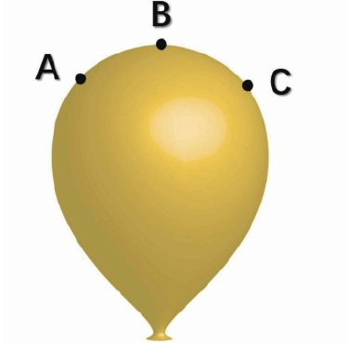

气球变化时，是在同一个三维空间里，例如图中的A、B、C三个点，在不同的压强下，它们在空间中所处的位置会遵循一个完美的膨胀公式，也就是说，知道压强等参数，就可以随时算出不同时刻A、B、C的位置。A、B、C三个点之间也存在一定的规律，并处在同一个维度，这就是宇宙之美。这个“美”在维创新中也会有，你很难想象iPhone有了一块体验爆棚的屏幕却没有iOS操作系统，或者有了iOS操作系统，却没有丰富的游戏和软件，这种硬件、软件的同时成熟就像是气球上不同的点，同时处在了同一维度，这是一款产品成功的关键。

序章中我们说到了超音速汽车。超音速汽车之所以不实用，就在于现有的技术并没有幸运地达到超音速汽车的这个成熟维度。我们都知道道路弧度是按最大时速设计的，如果超过最高时速就会发生车祸，所以一般的道路设计并没有达到音速的设计标准。其次是车轮，目前世界上最好的轮胎是世界一级方程式赛车锦标赛中赛车所用的轮胎，每一辆F1比赛用车从概念设计到制作完成，所耗时间高达2.5万小时，造价更是高达数百万美元。F1赛车轮胎的设计寿命是120公里，这对超音速汽车来说，也许还没到加速完成就报废了。还有就是司机的问题，数据统计，车速平均每增加1km/h，车祸发生率会升高2%-3%。这种情况下，我想应该没有太多人愿意去当超音速汽车的司机。由于这些因素的存在，超音速汽车目前并没有达到一个成熟的维度，这可能需要很长的时间。

如果说气球的维度膨胀是物理定律，那么创新的维度融合就是商业的规则。

很多人认为创新是不连续的，是因为他们对创新的定义很模糊，它究竟是一种技术还是一种产品呢？正是因为这种模糊的定义，才使得大家很难分清创新究竟连续的还是不连续的。我认为创新可以是一种实物产品，椅子、杯子、空调、比特币、电影，而这些实物都是经验和技术的产物，它们毫无疑问是连续的。创新也可以是一种解决问题的方法和思路。记单词的谐音法是创新，好的商业模式也是创新，这种创新也是从其他地方引申借鉴过来的，因此这种创新也是连续的，只不过它的表现并不明显。技术上的连续性更像是域创新，比如从电的发现到电视机、电冰箱，这个过程中存在一定的连续性，那就是以电为“根”技术连续。我们知道，一切创新都是从根创新开始的，然后再从根创新引申出来，形成一些节点，这就是域创新。

我再来说说，什么是经验、知识和创新。

人与大自然接触产生的是经验，经验是重复的行为，就好比我们的呼吸、从桃树上摘取桃子、看到老虎需要逃命、太阳东升西落……这些就是经验，经验的特点是不会产生“变异”，做同一件事，产生的经验是一样的。大家都知道需要用杯子来喝水，下雨要打伞，这些就是不变的经验。人有了这些经验后，会将这些经验进行融合，人有经验融合的能力，这个能力能将不同的经验融合，形成“化学”反应，这也是人类和现在的机器智能最大的区别。机器智能产生的“智能”是物理性的，根据某些条件作为基础，再经过一系列算法，然后进行筛选，筛选得准不准，其实就看算法的优劣。就像淘宝、亚马逊会根据你平时购买的商品关联推荐一些商品，但你仔细留意会发现，有些商品并不是你所需要的，因为它只是基于你购买偏好的推测，这些推荐是因为别人买过，这就是我们所说的大数据。现在很多人担心人工智能会统治人类，这种言论在我看来只是为了制造舆论而已，人对负面信息的兴趣远远超过正能量。在我看来，人工智能超过人类，会有一个标志性的节点，那就是科学家弄清了大脑为什么这么聪明，从生物学的角度找到了这个答案。人的大脑是宇宙中设计最精密、最高效、最智能的工具，它是通过生物的方式制造出来的，也就是说，要想制造聪明的工具，唯一可能的方式仍是生物方式，而不是物理方式。如果用物理方式制造智能工具，它就像是人类的宠物一样，是朋友而非敌人。

人类的这种经验融合能力，最大特点就是创新，能产生以前没有的东西，3D打印、VR设备、各种各样的小说、电影等，这些都是经验融合后的产物，也就是生物智能。

当人获得了不同经验后，就会融合形成各种知识，比如有人发现凸透镜可以放大物体，这是经验，但通过把两块凸透镜进行合理叠放，调整焦距，就能看清更小的物体，这就是知识。后来有人利用这个知识制造出了显微镜，这就是知识转化为了创新。

知识是介于经验和创新之间的环节，它就像是一张图纸，把各个经验汇集到了一起，但这张图纸不一定会成为一个产品，可能方案有误，也可能是原料不行，只有转化为产品的经验和知识才是创新。

在大脑融合经验的能力下，除了迭代模式的域创新，还会出现维创新，维创新可以是知识的从0到1，也可以是域创新从0到1生成的一个维创新。但不管是哪一种创新，技术在里面都是连续性的，因为一切技术或者创新都不可能脱离经验和材料，经验和材料一定有获取的方式，这个方式，可能就是上一次创新的结果。技术之间就像是毛细血管一样，它们游走在创新的各个角落，而且彼此相通，而底层知识成为这些技术的共同底层代码。

前面我们说过，经验的不同组合，会形成维创新，下面我们就从这个层面来看看维创新。

### 独角兽Uber的诞生

在大脑融合经验的能力下，除了迭代模式的域创新，还会出现维创新，维创新可以是知识的从0到1，也可以是域创新从0到1生成的一个维创新。但不管是哪一种创新，技术在里面都是具有连续性的，因为一切技术或者创新都不可能脱离经验和材料，经验和材料一定有获取的方式，这个方式就是上一次创新的结果。技术与技术之间就像是毛细血管，它们游走在创新的各个角落，而且彼此相通，底层知识成为这些技术的共同底层代码。

前面我们说过，经验的不同组合，可以形成维创新。下面我们就从这个层面来看一个运用维创新成功的例子——Uber.

Uber是一家2009年成立于美国硅谷的创新科技企业，是共享出行的鼻祖。成立八年多以来，Uber成了一个遍布100多个国家的科技企业。到2016年，公司估值600亿美元，已经超过了很多传统世界500强企业，是当今全球最热门的企业之一。

Uber的创意源自2008年法国的LeWeb互联网峰会。当时在巴黎参加峰会的卡拉尼克和坎普竟无法找到一辆出租车。于是，一个基于互联网平台的打车系统的创意在卡拉尼克心中油然而生，回去后，他俩慢慢琢磨这事，到了2009年，卡拉尼克和坎普成立了“UberCab”，这是Uber最早的原型。

开始的时候，Uber平台上只有一辆车，他们自己花钱雇用专属司机。叫车时，App把乘客的GPS发给司机，然后司机就过来接人。早期只是自己用着玩，后来他们把Uber展示给朋友，朋友们都惊呆了，纷纷索要邀请码。由于用的人逐渐变多，很快两个专属司机就不够用了。大家都觉得这个产品有戏，值得认真尝试，就联系了一些汽车租赁公司做司机，慢慢地越做越大。

2010年6月，Uber的打车服务在旧金山上线。当年UberCab在旧金山是收费的，起步价8美元，每英里大约5美元，最低收费为15美元。由于其便利性，Uber很快被大家所接受。

2010年10月，Uber收到将近125万美元的注资，并得到大量硅谷天使投资人的青睐，在随后的几年时间里，Uber成了众多资本的宠儿，获得了数十亿美元的融资。到了2016年，Uber估值超过600亿美元。

Uber的成功和通用、丰田、微软不同，Uber是通过维创新快速成功的，而他们是通过域创新逐渐取得了霸主地位。

下面我们从维创新的角度来分析Uber是如何取得成功的。

第一个维度，硬件的普及。智能手机的出现，让很多我们难以想象的生活方式变成了现实：和千里之外的朋友聊天、在手机上购物、还信用卡、通过地图找到口碑不错的餐厅……这些都得益于智能手机的普及。同样，打车软件的盛行，最大的功劳也要归功于智能手机这个载体。数据统计，2010年全球智能手机出货量达3.02亿，同比增长71%，这意味着如果只有0.1%的手机安装Uber，这也是一个不小的数据。

第二个维度，成熟的数字货币技术。前面我们用了很大篇幅叙述数字货币代替纸币的优势，数字货币提升了整个社会的生产生活效率，所以货币的进化直接影响着社会的发展。Uber出现的时候，数字货币的发展已经非常成熟，网上银行、信用卡、第三方支付平台已经遍布我们的身边，这为Uber自身的第三方身份做了信用背书。

第三个维度，市场有需求。城市出行，采用的方式一般有三种，私家车、公交和出租车。以出租车为例，传统的出租车市场存在信息不对称，无法自行实现资源最优配置，比如当你半夜从机场下了飞机，发现没有一辆出租车可以载你回家，但此时可能有很多辆空车在城市的其他地方寻找即将回家的乘客，这就是信息不对称。于是Uber采取了共享私家车的方法，据统计，私家车有95%的时间是空闲的，对于有出行需求的人来说，这种空闲是极大的资源浪费。一方面是城市交通压力大，高峰期根本打不到车，即使你用软件呼叫一辆出租车，此时也是僧多粥少，资源明显分配不均。但不管是不是高峰期，你会发现私家车大多数是有空座位的，如果把这些座位合理地利用起来，不但缓解了地面交通，还让很多人找到了不拥挤且高品质的出行方式。

第四个维度，各种辅助技术的支持。如果说出行难是一个痛点，除了硬件智能手机外，其他辅助的技术也至关重要。2010年，全球的4G网络环境已经非常成熟，4G技术理论上可以达到10Mbps的速度下载，在路上听歌、看电视已经没有问题，这对于Uber的体验来说相当重要。其次，基于位置的地图服务也成了软件不可或缺的一部分，拿Uber来说，Uber中国使用的地图是腾讯地图，如果没有完善的地图导航，那么打车软件就成了一个瞎子，毕竟不是每一个私家车司机都像出租车司机一样拥有“活地图”的功能。当你在Uber软件上下了一个单，首先收到你订单的是离你最近的车主，他们需要找到最低成本的用户，这个成本就是时间成本，同样对于你来说，最短的等待才会带来最佳的体验，那么LBS功能在其中就起到了非常大的作用。现在，LBS衍生出很多生意，为人们的生活带来了很大变化。

以上我们仅从四个维度对Uber进行了分析，或许Uber的成功还有很多原因，但我们需要知道的是，Uber的出现，是从0到1的创新产物，这种创新的成功就在于是否聚集了成功的必备因素，而这些因素又恰到好处地走到了一起，这才是维创新成功的关键。

### 颠覆式创新——从0到1

从Uber这个案例中，我们发现它的成功是一个多维度的因素，市场、智能手机、地图、LBS定位、4G网络等，是这些因素共同打造了这家独角兽公司。相比于传统的出租车公司，Uber是一种从0到1的全新创新。

在《技术的本质》这本书中，作者提到，创新就是技术的再组合，其实这种说法不太准确，因为他说的这种再组合，更倾向于维创新的组合。维创新中，技术的组合并不是胡乱地组合，而是一系列技术到达一个维度上的组合。就像前面说的美洲鹰汽车，虽然它尽力做成一辆车的样子，但它依旧只是一个“玩具”而已，没有任何商业市场。一个创新从实验室走向大众，最关键的点在于它是否符合成熟产品的标准，也就是安全、高效、低价等。

当Uber软件第一次与大家见面的时候，大家都会被它的便利所惊讶。大家可能想过出行不便，但很少有人像卡拉尼克这样，希望把其他闲置的私家车变成共享的出租车，对于Uber来说，它在卡拉尼克心中已经成熟了，这就像雕塑家在创作之前，心中早已对即将创作的少女有了非常具体的勾画，随之而来的只是把他心中少女的样子一一呈现而已。Uber的出现，即是如此。

为什么Uber在2010年才上线呢？我们可能也听说过，这种共享的思想在很早之前就有过，也有人尝试去商业化，结果都以失败而告终。但2010年的Uber却神奇地成功了，这是因为Uber需要的各种维度的因素，在2010年才足够成熟，比如2007年智能手机的出现，才使得Uber能让更多人下载，如果再早5年，大家可能需要通过电话来预约，这是多么糟糕的体验。其次是4G网络的商业化，2010年4G的商业化道路已经成熟了，可以随时随地更快地获取对方信息，下单、接单、定位、支付等。在外人看来，Uber是卡拉尼克一次脑洞大开的幸运，让人羡慕不已，但对于卡拉尼克来说，这只是他心中的那个Uber而已。

◇欧洲航天局发布3D打印月球基地效果图

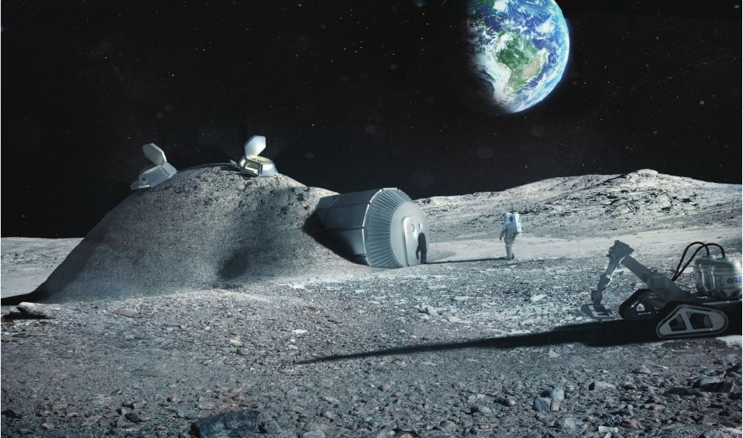

对于成熟的产品来说，它的创新并不是胡乱地堆砌，而是一个远见者提前在头脑中已经组装好，然后在现实中寻找散落在各个角落的技术，让它们“回归”到他的大脑中而已，Uber、iPhone、特斯拉都是如此。如果远见者没有找到其中一种技术，比如智能手机还没出现，我们仍处在功能机时代，那么即使有大量的私家车想成为共享车辆，也不会有今天的Uber.

Electroloom是一个以3D打印为主营业务的创业公司，曾经开发出世界上第一款3D织物打印机。什么是3D打印呢？它是一种以数字模型文件为基础，运用粉末状金属或塑料等可粘合材料，通过逐层打印的方式来构造物体的技术。更加准确地讲，现在的3D打印，其实是重复的2D打印。由于3D打印技术采用在水平面内逐行成型的堆积技术原理，致使打印材料的性能直接决定成品的强度等力学性能，还有表面光滑度、防潮性、热稳定性等。

该公司曾经在2015年发起了众筹，并成功募集到了8.2万美金启动资金，此外还获得了来自美国国家科学基金会的拨款。这是一个良好的开端，但不到一年时间，Electroloom因为大量的财务问题不得不结束运营。很明显，其主营业务并不乐观。除了Electroloom外，其他以3D打印为创业方向的公司，都遇到了创新瓶颈。

这个瓶颈在于目前的3D技术还没有找到合适的材料，根本无法满足工业生产。成型的产品普遍具有强度刚度低、表面质量差且具有台阶型纹路、生产效率低等缺点。相比于传统的铸造、车铣等金属机加工生产方式，3D打印成型耗时更长。比如拿金属材料的3D打印来说，目前仅支持十多种金属进行加工，如特定几种铝硅合金、钛合金、镍合金和不锈钢，且需要预先制成专用的金属粉末才能打印，而打印出的金属制品密度低，最高只能达到铸造件密度的98%，远低于锻造件的力学性能，而且打印制品表面质量差，还需要进行打磨抛光等后期处理。

从维创新的角度来说，Uber的成功，我们可以理解为是各因素同维度的组合。3D打印的暂时失败，是由于加工材料还没有达到同一维度，只要寻找到合适的加工材料，那么3D打印就会迎来爆发式的增长，商业前景也会大好。

相比于域创新，维创新最显著的特点是它永远在做从0到1的创新，以现有成熟的技术为基础，将不同技术进行同维度的组合。爱迪生找到了适合燃烧的灯丝，再加上电的发明，也就从0到1发明了灯泡；将芯片技术、通信技术、拍照技术、屏幕技术等多种技术进行同维度组合，就从0到1诞生了手机；而发动机、底盘、电气设备、车身等同维度组合，就从0到1构成了一辆完美的汽车……这些都可以叫维创新。维创新和域创新最大的不同就在于，维创新只做从0到1的创新，而域创新只做从1到1.1的创新。

那么，iPhone4是维创新吗？我们从维创新的定义来看，它并不是从0到1的创新，所以iPhone4只能是域创新。但iPhone第一代却是维创新，因为它满足不同要素的同维度组合，更重要的是，在2007年第一代iPhone出现之前，我们都不知道iPhone，它完全是从0到1的创新。

那么，iPhone4既然属于域创新，那它会遇到创新瓶颈吗？毫无疑问，它会。我们仿佛看到了它身上的技术天花板，还有后面无数的追兵。比如摩尔定律一旦失效，苹果芯片将何去从？还有电池容量永远是一天一充一直未解决……这些都是阻碍它的瓶颈。或许有一天，一款更新的产品如当年iPhone一样横空出世，突破了摩尔定律，延长了电池待机时间，屏幕可以折叠，这种更好的体验，会让iPhone走向终结，就像当年的诺基亚一样。

我们的社会究竟是需要域创新还是维创新呢？这不能一概而论。维创新让世界拥有更丰富的产品，但是如果没有域创新带来技术上的进步，维创新只会越来越少。技术如果只处在最初级的水平，材料昂贵，技术繁琐，不能让它走向商业化的道路，那它只能是待在实验室的玩偶而已。同时，不同的域创新进行组合，就形成了更多的维创新，也才有了商场中琳琅满目的商品。所以，这两者都是不可或缺的。

如前所述，并不是所有的组合都会有回报。小孩子喜欢把所有食物都放在一起吃，结果是味道并不怎么样，反而吃坏了肚子，但大厨在研究菜谱时，会非常谨慎地考虑每道食材的放入顺序和数量，只有这样，才有可能研发出一道美味的菜肴。对于维创新来说，它需要的是一个伟大的前瞻者，没有什么比预见未来这种事更让人着迷的了。但这种预见能力，并不是每个人都拥有的，乔布斯、福特、爱迪生……这一串伟大的名字，都是“预见”的智者，也正是因为有了这样一群人，我们的世界才有那么多伟大的创新产品，这就是维创新的魅力。

我们在面对维创新时，从技术层面去思考只是一个方面，站在商业的角度来看，为什么今天的小米、特斯拉、Uber会成为独角兽，而一大批曾经辉煌过的大企业却濒临倒闭呢？这其中的原因值得我们去思考。

## 第九章 维创新2.0

### 创业成功率不足1%的原因

上一章中，我们从技术层面谈到了维创新，从运用上来说，它应该是维创新1.0版本。今天我们已经进入到互联网时代，在这个复杂的商业社会中，很多人开始焦虑，这种焦虑出于对未来的不确定性。有部电影叫《迷雾》，自始至终大家都不知道玻璃外面有什么，但正是因为这种不知道，让恐怖的气息贯穿所有人的心。而今天我们面对公司或者整个商业时，这种恐惧也无处不在。

数据表明，现在整个创业的成功率还不到1%，这是为什么呢？原因就在于我们今天的商业方法论还是工业时代的思想，那就是通过试错的方式来证明产品适不适合市场，就像当年爱迪生寻找灯丝一样。但时代在进步，到了信息时代，获取信息比工业时代更方便快捷，可遗憾的是，我们的方法论依旧延续着工业时代的方法，那就是通过试错的方式来创新、创业。

有一本非常有名的书叫《精益创业》，书中提出“验证性学习”，先向市场推出极简的原型产品，然后在不断地试验和学习中，以最小的成本和有效的方式验证产品是否符合用户需求，并快速迭代优化产品，灵活调整方向。这种方式其实是工业时代的思维方式，或者说是有片面性，比如对于硬件来说，这种方式并不适用。在物质过剩的互联网时代，硬件的思维是首战即决战，要用最好的性价比一战成名，打败对手，而不是慢慢去试错。相比于软件来说，硬件投入大，模式重，如果一次失败，那么就很难走出来了，失去先机不说，更多的是让投资人、创业者深受打击。所以，《精益创业》的思想并没有太多的前瞻性。那么，在信息时代，我们需要什么样的创新思维呢？

今天的创新，我们发现一个事实，就是不缺有知识和见识的团队，缺少什么呢？那就是“天赋”，一种可以提前逾越试错的智慧。工业时代我们拼的是经验，谁的错误经验越多，那么他离成功的距离就越近，这就像是跑马拉松，沿着赛道跑，只要体力好就能成为第一。但到了信息时代，赛道增多了，横七竖八的各种赛道，你需要通过自身的能力找到那条对的赛道，然后到达终点，这才是这个时代需要的创新能力。这种能力，来自对未来的深度解构。

用理论指导实践，在工业时代是不太可能的，原因在于当时的信息贫乏，没有足够的信息作参考和分析，相反，还需要大量的实验来验证假设。但到了信息时代，商业的创新可以通过大量的信息进行分析综合，找到一套行之有效的理论来指导创新创业。

对于理论指导实践来说，怎么确保理论的正确，是非常重要的。投资人看中创始人，其实就是看中对创业者的预判，看中创业者的创业理论。保证创业理论正确这个能力，并不是所有人都具备，100个人中也许只有1个人具备，这也就是创业成功率不足1%的重要原因。

### 认知不足，后果很严重——论诺基亚的衰落

诺基亚创立于1865年，创始人叫艾德斯坦，他是一位采矿工程师，而诺基亚最初只是一家木浆工厂，以当地的树木作为原材料生产木浆和纸板。到了19世纪末，诺基亚赶上了无线电产业的起步，迅速抓住了机会，业务从造纸扩张到了电信行业。

看一个公司，我们只需要看它的产品即可。从1992年起，几乎每一款诺基亚都有这样一行英文：“Connecting People"，本意应该是指“联通人们”，但大家喜欢把它翻译成“科技以人为本”，这是诺基亚企业文化的核心。在诺基亚的一生中，都高度重视研发工作。为了有效创新，诺基亚研究中心与世界各地的大学和科研院所建立了广泛的合作关系，积极参加各种国际研发项目。到了巅峰时刻的2007年，诺基亚在全球几十个国家都设有研发中心，共有3万多名研发人员，占诺基亚全球员工总数的27%。也就是说，在诺基亚公司，每4个员工里，就有1个员工专门从事研发工作。这种强大的研发投入，让大家感受到了诺基亚的质量，诺基亚在几次战争中，还生产过枪支弹药，这更为诺基亚播下了精益求精的质量种子。

1999年，诺基亚超过摩托罗拉一举成为手机业霸主，这要得益于CDMA技术的运用。CDMA技术是一种移动通信技术，它介于2G和3G之间，被认为是2.5G技术。1999年，诺基亚在美国和拉丁美洲推出了CDMA制式手机，凭着一体协调的本地化经营，很快获得了巨大成功。这个时候，诺基亚把产品伸向了高、中、低端市场，这让诺基亚一下子赶超了当时的手机业霸主摩托罗拉。1999年，诺基亚的手机销量几乎在1998年的基础上翻了1倍，由3860万部增加到7630万部，净销售额增长了48%，达到近200亿欧元。诺基亚在1999年成功实现了继1997、1998年后连续第三年创纪录式的业绩增长。

2000年10月，诺基亚趁热打铁，向市场推出了一款新手机，这就是“诺基亚3310”。它提供了计算器、秒表、备忘录、快捷拨号等功能，同时还支持时尚的短信聊天室及语音拨号。在短信功能上，诺基亚3310支持用户最多输入459个字，这比其他常见手机高出数倍，而且整机重量只有100多克。诺基亚把曾经生产冲锋枪和子弹的精益求精发挥到了极致。后来网上流传诺基亚手机挡子弹保命、砸核桃等不同版本的传奇故事，这样的品质卖不好几乎是不可能的。

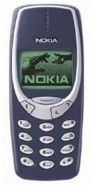

◇诺基亚3310

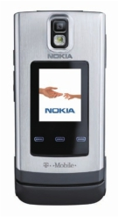

◇诺基亚6650

随后，诺基亚又抓住了3G时代，不失时机地推出了它的首款3G手机——诺基亚6650，这是诺基亚旗下第一款3G手机。在外观上，它明显延续了诺基亚手机一贯的风格特色，并没有太多新意。对于这款产品，市场上有不同的评价，有人说这是创新的钝化。诺基亚虽然抓住了3G时代，但并没有让产品有更多的发挥。

这就是大企业在面对市场方向的不确定时所表现出来的迷茫感，就像驾驶一艘帆船航行在茫茫大海上，没有明确的目标，只有一个刚刚从码头听来的神话故事，这个故事的主角叫“黄金”。这个故事的结局是，“黄金”被一帮渴望财富的勇士找到了。当时的诺基亚就是如此，3G刚刚开始走向市场，对于未来的方向，大家都不明了，甚至很多公司唯诺基亚马首是瞻，它们正聚精会神地看着这样一个巨人的反应。这是自然的，因为诺基亚是行业老大，市场份额决定了市场地位，它们觉得诺基亚会做出正确的市场应对，然后大家一起朝着这个方向出发，就能找到海底的黄金，满载而归。

2005年，诺基亚卖出了第10亿部手机，当时的掌门人奥利拉辞职退休，这位管理诺基亚13年的智者回归田园。当时的诺基亚已是欧洲大陆最自豪的商业巨子，市值700亿美元。而此时，诺基亚的“老爷病”开始显现，就像我们前面说的，任何大生物的灭绝，都不是竞争对手强加的，而是从生物内部开始的。当时的诺基亚由于体型太大，也不得不遵循大企业的惯性——保持现状。

2006年6月，康培凯正式接任诺基亚首席执行官。此时，诺基亚正处于巅峰，这让这位继任者压力山大，似乎往哪个方向转型都是下坡路，所以他选择了维持现有的优势，稳定发展。

说到这里，从维创新的角度来看，诺基亚有了第一个维度上的失误，就是信息时代和工业时代不同的传承问题。在信息时代，作为企业的卸任者，必须找一位符合时代气息的继任者，他所需要的特质是不与时代脱节；其次，继任者要有敢于突破的勇气。当然，在如此大的公司，不求有功但求无过成了每一个继任者必先遵守的原则。此时，听话显然比创造一个不确定的未来更靠谱。不过，这种心照不宣的旧律，对于一个危机四伏的企业来说，很难说得过去，但也许对于那些股东来说，是一个不错的选择。股东希望看到一个听话而不折腾的好员工，而这一点，在三百多年的工业时代已是成规，而且也符合时代，这就像是一条荒漠中的公路，路上只有你一辆车在行驶，所以你只要掌握好方向盘就可以了。在这样的单一因素下，有很多司机都可以胜任此职位。但在互联网时代，信息增多，社会变成了一个复杂系统，公路上有了很多车，还有动物、行人等，如果你仍然保持原来的驾驶习惯，那么一定会出事。一个企业，需要有预判未来的能力，而这一点，诺基亚做得并不好。

第一台智能手机诞生后，大家都认为这是一个新的发展方向。于是诺基亚、摩托罗拉、爱立信乃至后来的松下、三星纷纷加盟塞班公司，共同打造塞班智能手机操作系统平台。经过几年的发展，塞班系统已经成了智能手机的主流平台。

虽然诺基亚意识到了智能手机是以后的方向，但诺基亚骨子里流淌着的是工业时代的制造血液，缺少听取市场呼声的基因。有些企业从一开始就以服务市场为己任，这会让企业与顾客之间有充分的互动，这种互动可以给企业以方向，避免高层在办公室里闭门造车。但诺基亚显然没有及时认识到这一点。

2006年5月，诺基亚基于自己对市场的预测，推出了面向高端市场的“诺基亚N91”。诺基亚N91内置微型硬盘，将容量单位从原来的MB一下子提升到了GB.不过，存储能力的增加丝毫体现不出“高端智能战略”的任何新意，但对于音乐爱好者来说，这是一个不错的选择。两个月后，诺基亚又推出了“诺基亚N93”，N93在拍摄视频方面非常优秀，分辨率可跟DVD一较高下。N91和N93都搭载了塞班操作系统，都是智能手机，但从本质上来说都还是功能手机，更准确地说是具有强大多媒体性能的功能手机，是一款音乐、视频手机，可它在另一些功能上和其他手机并没有多大区别。

诺基亚这种技术优势和工匠精神，让它和运营商成了非常亲密的盟友，而把用户丢到了一边，在它们看来，零散的用户带给公司的都是小利润，相比运营商采购大量设备来说微不足道。诺基亚开始脱离市场，用更多的心思去服务这些大客户，避开手机用户的声音，研发工作也在不知不觉中异化成了“运营商导向”。

但时代没有停止前进的脚步，这个时候3G时代走到了末期，一场新的战争即将开始。但诺基亚没有意识到这一切，每位员工都过着朝九晚五的舒适日子，昔日的辉煌，让他们沉浸在了骄傲之中。

时间到了2007年，这年的1月9日，乔布斯发布了iPhone手机。iPhone发售后不到半年，销量就高达138万部。iPhone以出尘脱俗般的外观和功能，给全球用户带来了耳目一新的体验，掀起了全球手机触摸屏的新浪潮。2007年11月，搜索巨无霸谷歌携手84家软硬件制造商和电信运营商，一起组建了安卓手机联盟，共同开发改良安卓系统，并以开源授权的方式免费提供给各大手机终端厂商使用。此时，智能机时代的基本竞争格局已经形成，新一轮的竞争全面拉开。

也许我们要看看诺基亚是如何看待iPhone的。诺基亚的管理层都认为这是一个半路出家的作品。当时诺基亚的工程师买回了几部iPhone手机，在实验室做了各种残忍实验，结果一摔就碎，一碰就变形，他们觉得这简直就是一个质量不过关的玩具。在写给董事会的检测报告中，他们如实汇报了检测结果。当董事会看到这份报告时，再次肯定了工程师的结论：这是一部连质量都不过关的手机，大家不会因为你加了上网功能而为你买单的。看完报告，大家都按时下班，去喝咖啡了。

iPhone发布后，市场上虽然有些批评，但苹果公司没有太多理会和解释，而是推出了iPhone3G.iPhone3G是iPhone的升级版，它在iPhone的基础上增加了3G网络功能和车载全球定位系统（GPS）功能。这些功能大大强化了iPhone3G的智能化。更重要的是，苹果公司推出了App Store，允许开发商开发和出售为iPhone量身定做的应用程序。在仅仅5个月的时间里，在App Store可用的10000个应用程序中，用户下载的次数就已经高达3亿次。这显然更加助推了iPhone3G的热潮。

此时的诺基亚看到iPhone并没有像当初预言的那样很快消失，而是越来越受市场欢迎，开始研究iPhone为什么会被市场接受，后来他们认为iPhone的成功归结为触控的功劳。iPhone有三个明显的好处：一是外观更加惊艳；二是屏幕更大，使用时视觉感受更好；三是屏幕更加灵活，可以充分发挥智能化。

从这里，我们可以看到诺基亚在第二个维度上的错误，那就是并没有做严谨的市场分析，只是想当然地从自己的角度去思考市场和对手。我们不妨问问自己，作为顾客，我们为什么要选择苹果手机，原因并不是因为它是全面屏，相比于全面屏，电脑和电视的屏幕更大、效果更好，但我们并没有更喜欢电脑，而是越来越喜欢iPhone.作为用户来说，我们选择iPhone的根本原因是它提供了一整套“工具+娱乐”的新体验。顾客对于你的背景和辉煌并不在乎，顾客只是想要一个更好的产品而已，它能超出我们的预期，带来更好的体验就好了。所以说手机是不是全面屏并不重要，重要的是全面屏改善了iPhone的体验，让我们更加习惯全面屏。对于iPhone的成功，诺基亚仍然是以工业制造的角度思考，并没有从市场的角度去分析，可见它的失败是必然的。

2008年10月，诺基亚执迷不悟地继续推出了基于塞班的“诺基亚5800”。就在同月，谷歌推出了首款安卓手机G1.

不用说，大家对诺基亚的这款新机有些失望，对谷歌的G1却感到惊喜。大家失望的主要原因在于塞班系统根本不能适应智能机的需求。塞班系统的最大优势是通过编程等专业技术手段，实现了功耗低、内存占用少，但这让塞班系统的开发变得非常复杂，技术门槛极高，因而进一步学习、运用、研究起来非常困难。因此，塞班系统对智能机的智能化发挥产生了严重的门槛束缚作用。

相比于塞班的繁琐，安卓系统的开源吸引了大大小小的终端厂商加盟，一时间，形形色色的中低端安卓手机如雨后春笋般在短时间内全面上市，这对诺基亚智能机构成了严重的竞争压力。诺基亚手机两头受堵，高端是已经成为潜标准的iPhone，中低端是安卓，日子自然不好过。

经过iPhone和G1的冲击，诺基亚慢慢意识到，要扭转诺基亚手机高端地位衰落的趋势，必须从操作系统着手。2008年12月，诺基亚完成了对塞班公司的收购，企图通过塞班一雪前耻。但此时，诺基亚内部开始有人提议放弃塞班系统，主张放弃的大多是一线的技术人员，他们对塞班系统太了解了，认为塞班系统虽然有功耗低、内存占用少的优势，但技术门槛太高，代码过于陈旧，新的功能在塞班系统上很难实现，这会为以后的发展埋下隐患。

2007年11月，诺基亚开始战略转移，从移动终端转型为互联网，并开始研发新的Maemo操作系统。

2009年6月，诺基亚推出了旗下第一款Maemo操作系统的“诺基亚N900”。诺基亚N900虽然能让用户流畅地浏览大型门户网站，而且支持多网页操作和flash程序，但Maemo操作系统是从不具备移动电话功能的上网设备新拓展到手机上来的，所以它虽然在上网体验上很有优势，但整个操作系统的设计更贴近于电脑，在手机上操作则相对费力。

这一年，也就是2009年，诺基亚手机全年总出货量同比减少7.8%，盈利能力远不及苹果公司。

康培凯不得不打算在接下来的诺基亚手机中选择安卓系统。不过，康培凯在规划安卓系统手机时只能悄悄进行，因为诺基亚已经连续12年保持着手机行业的老大地位，如果加入安卓系统岂不是自降身份？这会在诺基亚内部产生很大的冲击，引起很多人的反对。或许，正是因此产生的犹疑，让康培凯错过了太多的时间，他已经没有机会为诺基亚推出安卓操作系统的手机了。

由于康培凯在任的日子里，诺基亚越来越糟，董事会再也无法忍受这种业绩，他们决定走马换将，任命新的总裁兼首席执行官，也就是在微软负责过Office2010项目的埃洛普。埃洛普正式上任后，诺基亚很快发生了一系列人事变动，启动了十年来最大的一次裁员工程——全球裁员5000人。同时，拒绝了谷歌向诺基亚发来的安卓合作邀请。

这是诺基亚第三个维度上的失误。在互联网时代，我们唯一不缺的就是想法和资源，在这种商业环境下，如何去选择资源然后合作才是这个时代最强大的能力。苹果和当时的三星、高通、富士康紧密合作，才有了iPhone的出现。谷歌同样也是广交朋友的典范，而让安卓和iPhone各占半壁江山。唯独当时的诺基亚没有认识到这一点。

埃洛普认为，作为曾经的行业老大，诺基亚应该极力争取保持自己的领导地位，但如果选择与谷歌合作使用安卓系统，诺基亚就不可能再处于领导地位了，因为安卓联盟已经开放多时而且形成了较大规模，面对摩托罗拉、三星和华为、HTC等强力对手，诺基亚很难取得主导性地位。

但一件有趣的事发生了，2011年2月，诺基亚正式与微软达成了广泛战略合作关系。这时候，众人才“恍然大悟”，原来埃洛普早就在谋划与老东家微软的合作了，所以一上任就拒绝了安卓。于是诺基亚把Windows Phone作为智能手机的主要操作系统。诺基亚的内容和应用商店Ovi也被整合到了微软在线商店Market place中。

2011年10月，诺基亚发布了第一款Windows Phone操作系统手机“诺基亚Lumia800”，它采用了诺基亚自主研发的悦屏技术，让屏幕在阳光下依然清晰靓丽。除了加大营销外，诺基亚加大了与运营商的合作。通过各国的通信网络运营商来销售手机，这是它在2G时代的成功经验。

这是诺基亚第四个维度上的失误，那就是新瓶装旧酒。在工业时代，信息的不对称让渠道成为了一个优势，但信息时代的到来，恰巧打破了信息不对称的不足。这个时候，产品的话语权回到了用户手中，作为企业来说，最好的方式是直接和用户对话，而不是为了省事依靠中间商。中间商存在的实质是利用信息的不对称来盈利，用户其实并不喜欢这种方式，而更希望自己做主。这一方面，诺基亚并没有理解到。

紧接着的WP8系统开始不兼容之前的版本，加上多年来的颓势和埃洛普上任后改革问题，让诺基亚举步维艰，开始有了财务危机，迫不得已，诺基亚以1.7亿欧元的价格将建成已近20年的总部大楼出售给芬兰房地产企业Exilion.这家从造纸起步的手机巨人，如今却要靠出售自己的总部大楼来支持发布新品的费用，让人不胜唏嘘。

2012年底，诺基亚的全球市场份额已经跌到了不足10%，而且已经连续亏损了6个季度。诺基亚除了继续裁员，在2013年1月，宣布放弃塞班操作系统平台，这本该是几年前的举措，却后知后觉拖到了现在。诺基亚的股价开始一跌再跌，到了2012年，诺基亚董事会竟然不得不提议不发放股息分红。对掌握着大部分股权的股东来说，这样的诺基亚，卖掉可能是最理想的方式了。

2013年9月3日上午，微软和诺基亚联合宣布，微软将以71.7亿美元的价格收购诺基亚手机业务。诺基亚手机业务将被更名为“微软移动”，而且约有3.2万原诺基亚员工将加入微软，诺基亚首席执行官史蒂芬·埃洛普回归到了老东家微软，并担任微软设备部门执行副总裁。在此之前，埃洛普还获得了1880万欧元的高额补偿。也许，他真的像很多人指责的那样，是微软派进诺基亚的“木马”……

这就是诺基亚这个巨人慢慢倒下的故事。

从这个故事中，我们能深刻体会到时代和时代的差距。在工业时代，域创新是绝对的真理，而到了互联网时代，维创新就成了主旋律。毫无疑问，诺基亚是域创新中的佼佼者，但到了互联网时代，它却没有与时俱进，仍想沿用工业时代的思维来称霸互联网时代，愿景很美好，但现实却残酷，短短不到十年的时间，诺基亚就倒下了。

前面，我们从接班人、市场、协作等维度分析了诺基亚的失败，这些维度从某种程度上来说，其实是对时代的认知不足。我们不能期望每个人都能有这样的觉悟和智慧，但作为公司来说，至少需要一位像乔布斯一样的智者，来对未来做一个正确的预判。这位智者显然没出现在诺基亚，相反，诺基亚还出了一个微软的“木马”，加速了被收购的命运。

### 站在风口上——小米的爆品神话

小米的创始人雷军，在做小米之前，是一个基于理想的天使投资人。在做天使投资的日子里，雷军已经总结出“创业要站在风口上”的商业智慧。当意识到移动互联网将要席卷而来时，他开始关注移动互联网企业。用他自己的话说就是，“拎着一麻袋现金看谁在做移动互联网，第一名不干找第二名，第二名不干找第三名”，试图凭借自己的金钱和经验，创造出几家伟大的企业。

于是，在雷军的投资名单上，很快就有了一些闪亮的名字：互联网快时尚服装品牌凡客诚品、网上鞋城乐淘、奢侈品购物网站尚品网、移动浏览器UCWEB、电子支付运营商拉卡拉、多玩网、语音聊天软件YY（多玩旗下产品）以及休闲游戏7K7K、网络安全厂商金山网络、移动社区乐讯等20多家公司。

在外人看来，雷军有着别人很少具备的前瞻性，他的目光十分敏锐，而这个敏锐，就是一个优秀公司的第一个维度，那就是具有非凡能力的领路人。这一点，作为小米的创始人雷军，当之无愧。

2007年，苹果公司推出了iPhone，这款手机很快席卷了整个手机市场，不但把诺基亚、摩托罗拉等巨头赶下手机霸主的宝座，还颠覆了大家对手机的认知。

作为乔布斯的忠实粉丝，雷军第一时间买了iPhone，极简的外形设计给雷军留下了深刻的印象。iPhone将软件、硬件和移动互联网结合在一起的模式让雷军感觉到新奇和震撼，相比自己上班经常背着的笔记本电脑，这种一手掌控所有信息的感觉，带给雷军的是一种绝对的刺激和完美的体验。不过，随着使用时间的延长，雷军也渐渐发现了iPhone的一些不尽如人意的地方，比如待机时间太短、不能转发短信、信号不稳定等，最重要的是不符合中国人的使用习惯。

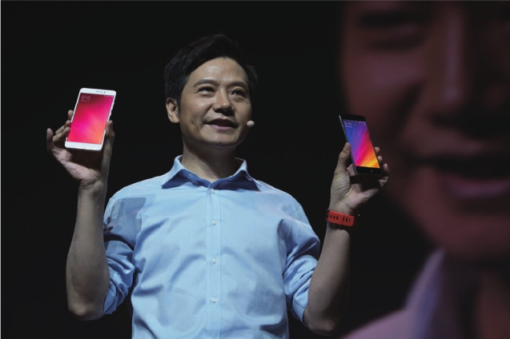

◇小米科技发布小米5S手机等新品

雷军的心里开始萌发一个念头，为何自己不做一款手机呢？这个想法起初只是一个小小的火苗，但很快就熊熊燃烧了。到了2009年，雷军几乎对市面上的每一款手机都了如指掌，随便拿出一款来，他都能说出它的优势和不足，其熟悉程度令人惊讶。

基于这样的设想，雷军似乎能够看到未来的情景：每个酒店房间、大堂都有许多支撑WiFi的显示器，手机遥控就能连上，所有事情都可以在屏幕上展示，而这些都是环绕手机的周边外设而已。手机将在绝大部分人、绝大部分事情上取代电脑，形成下一个连接中心，而电脑将会跟打字机一样，被大众所遗弃。

实际上，一直关注着乔布斯的雷军在拿到iPhone的那一瞬间，在被这款大屏幕智能手机震撼的同时，就已经意识到一个新的时代将要到来：手机将会替代电脑，成为大众最常用的终端。

于是，2010年4月6日，一家专注于高端智能手机自主研发的移动互联网科技公司——小米科技悄然成立。

雷军之前做过卓越网，因此对创业的过程非常了解，深知创业的艰辛滋味。有人问他：“40岁开始创业，你有信心吗？”雷军回答：“创业就像跳悬崖，只有5%的人会活下来。但是你又想去搏一把，觉得不搏这一次，人生愿望没实现，太不过瘾了。所以我就决定往下跳。”这一跳，并不是一时冲动，而是不想放弃这个难得的机会。在金山期间，他就错失了最好的机会，让金山没能成为全球IT业的一流公司。

我们对雷军最熟悉的就是七字诀——专注、口碑、极致、快，其实这几个字并不是创业之后慢慢体会的，而是在创业之前就有了大概的轮廓。2010年7月，雷军在微博上对自己40岁前的商业人生列出几点反思：

用手术刀解剖自己，虽然残酷，但真实。三年长考，五点体会：人欲即天理，更现实的人生观；顺势而为，不要做逆天的事情；颠覆创新，用真正的互联网精神重新思考；广结善缘，中国是人情社会；专注，少就是多。

从这段不长的文字，就可以看出他独到的商业智慧。而这也成为了经营小米的指导思想，被人们称为“创业雷五条”。

不管是“创业雷五条”还是他的七字诀，一直在指引着小米不断壮大，这不免让我们意识到一个问题：在互联网时代创业，是理论指导实践还是实践得出理论？我相信对经历过创业或者被互联网时代的独角兽冲击过的公司来说，已经有了答案——理论指导实践，再用实践修正理论。比如小米的“少就是多”理论，这在今天的创业中，是公认的理论，但这个理论，是在之前就预见的。所以在互联网时代，我们对创业创新的理解，需要从工业时代的思维跨越到信息时代，我们要相信，这是一个精英主宰的时代，他们对未来的预判能力，远远高过常人，常人所要做的，就是把这些预判变为现实。雷军在创办小米之前，便对当下的创新环境进行了深入理解，勾画出了正确的商业模型，小米对于他来说，只是把脑中的模型放大到现实中，再解决其中的一些小不足而已。

于是，雷军说出了那句著名的话：“站在风口上，猪也能飞起来。”他相信，随着手机用户的大规模增长，移动互联网一定能成为未来的趋势。

小米成功的第二个维度是超豪华创业团队。我们都知道，小米的初创团队背景非常厉害，这个团队有7个人，小米的成功离不开这7个人的努力。他们分别是：

雷军，金山软件的掌门人，著名天使投资人；

林斌，谷歌研究院副院长、工程总监、全球技术总监，全权负责谷歌在中国的移动搜索与服务的团队组建与工程研发工作。再早一些时候，林斌是微软工程院的工程总监，是当今软件产品和互联网产品技术领域数一数二的人物；

黄江吉，微软工程院的首席工程师。加入小米前，他已经在微软工作13年，人们都亲切地叫他“KK”；

洪锋，在美国谷歌是高级工程师，回到中国后，任中国谷歌第一产品经理。他最令人惊奇的经历是他在谷歌用20%的业余时间和几个人一起做了Google3D街景的原型。在中国谷歌，他所主持开发的谷歌音乐成为中国谷歌为数不多的饱受赞誉的产品；

黎万强，2000年大学一毕业就加盟了金山软件，历任金山软件的人机交互设计总监、设计中心总监和金山词霸事业部总经理。在金山10年的职业生涯中，从一个设计师成长为一个百余人规模的事业部领导者；

刘德，一位来自世界顶级设计院校艺术中心设计学院的工业设计师；

周光平，摩托罗拉北京研发中心总工程师。从1995年开始，就在摩托罗拉任资深工程师。

小米创始人团队的这7个人可以说各有所长，但他们也有一个共同的特点：每一个人都是业界的精英人物。这也就是小米成功的第二个维度。

雷军创办小米的时候，已经快40岁了。在商海沉浮20年的雷军，深知一个优秀团队对于企业的意义。在小米科技成立前，雷军就策划组建一个强大的团队，从而助力小米完成飞向高空的梦想。

2007年6月，林斌是谷歌中国工程研究院的副院长，负责谷歌移动的研发和Android系统的本地化。当时的林斌想推动谷歌和UCWEB之间的合作，做移动搜索，林斌就是这个项目的负责人，而雷军则刚刚接任UCWEB的董事长。就这样，两人在谈判桌上认识了。两人一见如故，雷军惊讶地发现，林斌有发自内心对产品的热爱，他在Google所做的工作和产品都非常专注和投入。他们很快成了无话不谈的好朋友，经常相约出去，往往从晚上8点一直聊到次日凌晨两三点，内容基本上都是对移动互联网和手机产品的看法。

接着，林斌将自己的朋友黄江吉介绍给了雷军。黄江吉不到30岁就成为微软工程院首席工程师，已经在微软工作了13年。也可能是机缘巧合，他和雷军认识时，正面临着一个选择：是创业还是留在微软继续干？是留在中国还是去美国？当时，在北京知春路上的翠宫饭店，3个人聚到了一起。从手机到电脑，从iPad到电子书，3个人一聊就是好几个小时，雷军成功地扮演了一个超级产品发烧友的角色。黄江吉感到很震惊：“当时我以为自己是Kindle的粉丝，没想到雷军比我更了解Kindle.为了用Kindle，我自己还写了一些小工具去改进它，没想到雷军比我还疯狂，他甚至把一个Kindle拆开，看里面的构造是怎么样的。“4个半小时后，在分别时，已经感觉到雷军和林斌两人意图的黄江吉说：“我先走了，反正你们要做的事情算上我一份。”就这样，第三个创始人被雷军拉入了小米的创业团队。

事实上，小米不光承载了雷军一个人的理想，而是7个“老男孩”共同的梦想。于是，为了实现梦想，追求成功的内心体验，每个人喝了一碗小米粥之后，7个创始人便走上了为梦想而战的道路。接着，这个积聚了IT行业顶尖精英的豪华团队很快就将小米手机生产了出来，并且让小米手机以极快的速度掀起漫天的小米风暴……

小米成功的第三个维度因素——合作。

豪华团队组建完毕后，很快就有了50多个高素质的员工。接着，雷军开始着手筹办另外一件事情——融资。当时有两条路可选：第一条是自己先投资，然后争取融资；第二条是创业团队一起投资。雷军更偏向于第二种，因为他不想将小米变成自己一个人的“个体户”。如果大家一起投资，这个团队就活了起来，人人都有主人翁精神，一切将十分完美。

为此，公司专门开了一个会，讨论公司是公有制还是私有制的问题。雷军清楚得记得，开完会后，一个刚进公司的小女孩发了封群邮件：我回去和妈妈说，把我的嫁妆钱投给小米，从此我就嫁给小米了。所有人都被这几句简单的话给震撼了，最后大家一起投资小米。这让我想起一本叫《联盟》的书，在书中，作者说要把每位同事都当作挚友，大家一起付出，一起收获，这样才能让公司在这个时代生存。显然，小米在这方面做得不错。

除了员工之间的合作，雷军还认为要做出一款顶级智能手机，必须有一流的软、硬件，但开工厂不是雷军的强项，所以他希望小米和苹果一样走代工的道路。这就需要寻求供货商合作。

一些供货方一般都有一个习惯，总是希望合作方大批量地生产，他们可以大批量地供货。但这样当然会有风险，如果产品卖不出去，将连累供货方的利益，同时给自己带来负担。雷军当然也不希望小米手机一开始就大批量生产，但这样的话，供货商就难找，这在一定程度上加大了小米的生产难度。

实际上，手机的很多器件都是定制的，需要供货方自己掏研发费用，而小米只是个雏形，供货商也不了解小米，这些供货商看过太多的公司破产，自然有了心理防备。即便是和供货商十分熟悉的周光平，供货商也只是热情地将他请进去，然后绕着弯子再将他请出来。

雷军开始一家一家地拜访供货商，一家一家地和他们谈，让他们足够了解自己、了解小米。这样一段时间下来，情况才慢慢开始好转，终于为小米找齐了供货商，包括夏普、三星、胜华科技和德赛等，多数都是苹果的供应商。

雷军十分注意小米手机的质量。小米手机生产出来之后，一般要经过5轮抗摔实验。在几个月的漫长测试过程中，小米要经历高低温测试、水冲、粉尘等各种严格的性能测试，以保证小米手机的质量。就这样，小米的供应商和质量问题暂时性地解决了。

这种合作的方式，和工业时代的自建工厂模式很不一样，与其说是时间和资金的不足，还不如说是思维方式的不同。很明显，小米走的是轻模式，除了产品的设计，其他一切均外包，把专业的事情留给更专业的人去做。能用钱搞定的事，一定不要自己花时间去做，你去做，不一定能做好，因为有些水坑必须要湿鞋。

小米成功的第四个维度就是符合时代的小米模式。2012年的时候，我们对小米的定义仍是一家手机公司，外界也有对小米模式的困惑，那小米究竟是一家什么样的公司呢？雷军曾这样解释，“小米模式，相当于苹果、谷歌加亚马逊”。他认为，苹果之所以做得如此成功，很大程度上是因为苹果的软件、硬件以及体验都做得很出色，而谷歌和亚马逊的成功是因为互联网。受此三大成功企业的启发，雷军觉得最好的模式应该是集合这三者的优点。因此，他希望小米能够集“软件+硬件+互联网”的“铁人三项”为一身。只有这样，小米手机才能将整体的用户体验做到最优化。

其实，早在小米创立之初，雷军就向他的团队提出自己的理念：小米要同时涉足硬件、操作系统、互联网应用三个层面，要将小米做成一家“铁人三项”的公司。

雷军曾经将苹果和微软、谷歌、摩托罗拉这三家的手机作了一个对比，他发现，苹果的优势就是将后三家公司的优势融合了起来。尽管后三家公司在某一方面是超过苹果的，但是综合起来，却被苹果远远地甩在了后面。

于是，雷军得出一个结论：在移动互联网时代，要想成功创办一家企业，就要做到软件、硬件和移动互联网三种资源的高度匹配。所以，雷军要做的就是一款集中苹果所有优点，并且弥补苹果弱点的高性能手机。这是雷军最初的想法。

MIUI系统中有个米聊软件，它可以从开心网或人人网导入个人资料和好友关系，制作自己的名片，这让米聊渐渐地发展成一个类似于Facebook的产品，依靠手机通讯录的关系建立米聊ID，而后围绕这个ID捆绑更多的社交产品。米聊的“好友”也采用双向认证机制，这就能很好地保证用户的隐私性，为用户自由聊天提供保障。

这就是“软件+硬件+互联网”的一个典型例子。

不过，小米并不是简单地将“软件+硬件+互联网”这三者累加起来。雷军总结互联网行业的规律时说：击败雅虎的不是另外一个雅虎，而是谷歌；击败谷歌的是Facebook.做中国的苹果根本没戏，再看长久一些，你一定会发现小米和苹果走了完全不同的道路。

正如雷军所说，小米在“铁人三项”这个领域的确是遥遥领先的。这可以从三个方面来分析：第一是中国互联网的发展已趋向成熟，甚至已经出现了腾讯、阿里巴巴等国际性的互联网公司，这为小米具备互联网基因和在网上销售手机奠定了一定的基础；

第二是小米手机踏准了一个非常好的时间点，因为当时正是智能手机高速发展的时候。小米赶上了创业最大的风口，而且小米主打的高端智能手机比同行先走了一两年，已经具备了时间上的领先优势；

第三是“铁人三项”要做到软件的文化、硬件的文化和互联网的文化的融合，这三种文化的冲突很严重，要想在一个公司里把这三种文化融合，产生一种新的“铁人三项”，是一件非常难的事情。

因此，别的同行如果也想模仿小米的这种“铁人三项”模式，不仅是时机和实力的问题，事实上，在全球这么做的公司也不多。反过来说，如果这种方式容易做的话，从苹果开始做“铁人三项”以来已有5年时间，小米发布也已经2年多，现在整个手机市场应该就全是“铁人三项”了。

当然，雷军也曾多次强调，“铁人三项”的标准中，软件、硬件和移动互联网这三种资源的高度匹配是小米当下最大的优势，虽然从目前来看小米公司已经具备了这三种因素，但究竟是不是真正的“铁人三项”，还需要时间的检验。

第五个维度就是生态模式。

雷军阐述顺为基金的名称意义时说，“顺为基金的意思就是顺势而为。我觉得打通金融渠道，用金融杠杆来帮助创业，是一个非常重要的事情”。雷军创立小米公司，没有先做手机硬件，而是先做MIUI系统，也正是基于建立生态系统的考虑。因为支撑这个生态系统的，是操作系统能否被广大用户接受，这个系统又是否适合第三方应用软件公司开发应用。在MIUI系统有了几百万用户之后，雷军才开始做手机，所以显得水到渠成。小米手机推出之后，完全通过互联网的方式销售，这也使小米网站成为名副其实的电商平台，这个时候小米的生态圈开始逐渐形成。

所谓软件生态圈，即小米的MIUI系统+小米应用商店+小米游戏中心。小米的MIUI系统每周更新，这在所有智能手机系统之中是独一无二的。小米生态圈分为四大板块，即：软件+创意周边（硬件）+内容+生活，这几个生态圈的内容是层层递进、渐进实现的。小米应用商店和苹果的APP Store一样，其中的应用多是由第三方应用开发商开发的。小米应用商店从2012年6月上线运营到2013年2月，下载量超过5亿次，2013年3月当月即达到了1亿次的应用分发量。小米游戏中心的情况也很喜人，2013年4月日均下载达100万，网站有一万款精品游戏、全年30款世界顶级游戏首发，2013年有100款左右的精品游戏在小米游戏中心首发。小米生态圈的第一个板块，虽然开始运营也才一年多时间，但是整体上来看取得了非常好的效果。

小米生态圈的第二个板块是由创意周边及相关硬件产品组成的。所谓创意周边，最主要的是小米的主题商店。小米主题商店累积下载量已经达到7亿次，日均下载频率450万。在小米主题商店里共有上千套主题资源以及上万种个性搭配，小米主题商店是全球最大的手机主题类商店。小米主题商店之所以这么火，一方面是因为小米的用户年轻化，喜欢个性化的主题；另一方面，主题的设计者可获得70%的收入分成，开发的积极性十分高涨。小米的主题除了在手机上应用之外，还可以根据主题生产后盖及周边配饰，成为个性化的手机装饰。

除主题之外，小米官网销售量最大的产品是小米公司的设计卡通玩偶米兔。2012年，小米共卖出18万只米兔。此外，还有手机能用到的各种配件，如耳机、音箱、电源、移动电源、储存卡、读卡器、路由器等。更神奇的是小米官网还卖机器人、遥控飞机、遥控汽车等玩具，当然这些玩具都可以通过小米手机来控制。2012年当年，小米光是周边配饰的销售就超过6亿元人民币，这在其他手机公司和电商网站看来是不可想象的。再加上一年700多万台小米手机，难怪小米敢对外宣称自己是中国排名第四的电子商务网站。

小米生态圈的第三个板块是内容。2013年，小米将多看阅读收归旗下，自此，多看阅读器从小米的普通阅读应用，一下子成了小米的核心业务板块。多看阅读与70多家出版社、30多家杂志社签约，共有电子书40万册。截至2013年6月共有900万注册用户，每天在线阅读的电子书达200万册。多看阅读一直以精品阅读为己任，电子图书的质量有保证，阅读体验可以与Kindle电子书相比。

多看被收购之后，多看团队还负责了小米盒子的具体设计研发及运营，之后不久，小米又发售了小米电视。手机也好，应用也罢，对消费者来说最重要的是内容。小米通过收购多看，已经拥有了电子书的资源，那么剩下的就是音频内容和视频内容。网络视频内容方面，搜狐视频、爱奇艺、优酷土豆、乐视等已经形成了战略垄断，即使在移动互联网方面也是如此，小米就想到了通过小米盒子做网络电视。不过，其在运营过程中受到广电局的限制，小米转而与拥有网络电视执照的公司合作，这种情况下小米还是宁可不挣硬件的钱（仅售399元）发售小米盒子，就是为了保证小米生态圈能够获得充分的内容资源。

小米生态圈的最后一个板块，也是最重要的一个板块，就是小米的物联网。如果你去过一年前和现在的小米之家，你就能发现它里面增添了不少东西，而这些东西的共同之处就在于它们都能使用MIUI系统，这就是小米的未来愿景。在未来，小米手机可以是钥匙、门禁卡、公交卡、信用卡、会员卡、名片，甚至相机、PSP、电视遥控器、家用电器控制终端、自动驾驶设备，也许你不敢想象，但小米正在这条路上越走越远。

这不禁让我想起2013年雷军和董明珠的那个赌约，在我看来，早个五年，雷军不一定能赢，但恰好时间正好，互联网迎来了大爆发，此时的格力已经是逆水行舟，最好的情况也是静水自划，但小米则是顺水而行。格力可以生产最好的空调，但最终让公主想要依靠的，还是一个体贴周到或许并不擅长修理家电的少年，小米就是这个少年，它意气风发，干劲十足，天赋异禀，却又朴素可爱。

通过对诺基亚和小米的解读，我们试图阐述一套互联网时代的创新方法论，那就是维创新。它的本质是一种从工业时代的技术导向向互联网时代信息导向的转变，换句话说，就是把商业的思考从产品转向为理论。

为什么这种认知升级没发生在域创新的工业时代呢？原因就在于一切认知的根本，是对信息资源的利用，如果没有大量的信息，也就谈不上以市场为导向，理论框架就不能预先建立。这就像是一张图纸，图纸是工程成功的关键，而图纸必须诞生于一颗有“先见”的大脑，而信息和经验是大脑运用的资料。200多年的工业时代，是一个信息匮乏的时代，当时最快的是马车，一个信使从都城到达边界，可能需要一个月，当军事命令再次回到战场时，战争已经过去几个月了。所以在工业时代，并不存在即时的有效信息，同样，在市场上，用户的反馈需要很长的时间才能汇总到公司。一个服装公司想从市场上获得数据，这个调研报告是在夏天发送到不同国家的市场，等到所有报告回到总公司，时间已经到了冬天，那么这个时候，公司是生产冬装还是夏装呢？好像都不太好。报告是夏天的数据，这个数据仅仅表明这个夏天大家喜欢什么样的款式，这个款式并不合适冬装，也不适合明年的夏装，它成了毫无意义的一组数据。

到了互联网时代，信息丰富起来，传播的速度很快，以前看似不重要的信息此时变得非常有价值，这就像买股票，不同的信息会造成蝴蝶效应，因为这些信息不但你看到，所有人都会看到，当大家都看到时，所做出的买进和抛售就会影响这个市场。

在维创新2.0中，我们把创新从一个产品的技术组合上升到了商业层面，这是一种提升，同时它更是这个时代急需的思考。为什么小米做手机比格力这个主打技术的“中国造”更成功？为什么一辆车都没有的Uber短短几年时间横扫全世界几十个国家？为什么半路出家的苹果可以打败一个上百年的手机巨头？……这其中就反映出这个时代的变化。如果人类学家把历史分为觅食时代、农耕时代、能源时代，那么从信息的角度来看，我把创新分为发现时代、发明时代和融合时代。根创新就是一个发现的时代，而域创新则是一个发明时代。人类智力的进步是非常缓慢的，可能需要上万年时间才会有一些细小差异，因此，发明时代发展缓慢，这促使融合时代到来，它就像一条河流遇到土堆，然后就会改变原先的方向。

前期的发现与发明，已经让人类的生活达到平衡，如果乔布斯没有发明iPhone，我们使用诺基亚手机依旧可以平静而美好地生活下去；如果没有飞机，我们可以通过汽车和轮船到达全世界。更好的科技会带来更好的体验，但这不一定是刚需。在整个经济需求中，根创新和域创新已经满足了人类很大一部分刚需。大家需要什么，我就生产什么，这个满足的方式是点对点的满足。到了互联网时代，并没有太多的刚需出现，地上的果实已经被摘完，也就不存在点对点的满足。这个时候，商业回归到本质的层面，那就是构建体验更好的需求，这种敏锐的洞察力，是我们理解创新的关键所在，换句话说，就是对“维”这个字的深刻理解。

前面我们从不同维度分析了诺基亚和小米，大家也许有疑问，那就是创新是不是满足了某几个特定的维度就能成功呢？我想大家都希望看到这种充分条件，按图索骥，做到这几个点后，伟大的创新就能出现，公司就可以马上成为独角兽。不过我想说的是，对于维创新，我更多的是想提供一种思考途径，而不是装模作样总结几点看似很有道理的要点。当然，我们希望看到这种“真理”，但我希望它是真实的，而不是你心里的安慰剂。也许诺基亚的失败原因并不止这几条，也许小米的成功因素会更多，但没关系，我们要分析的并不是它们的成与败，而是它们在成与败过程中给我们的启发。

## 第十章 新商业的认知战场

### 商业创新，是顶层认知的较量

创新是技术普及与利润下降后的矛盾解决方案，用更为通俗的话来说，就是一个新兴市场兴起之后，大家都奋不顾身地扎进去，竞争一大，利润就会降低，利润降低了，企业就必须寻找更新的市场提升公司的利润，而这个“更新的市场”就是创新带来的市场。本书一直试图解决的问题，就是如何找到这个创新的突破口。

为此，我们从内外两个方面进行了分析。外部因素是货币的进化推动了整个人类交换经验，从而产生了创新。外部因素可以成为我们创新的方向，就像我们在互联网金融部分所说的P2P借贷，它就是通过无纸币化找到了一个创新点，提高了交易的效率，增加了创新的机会。创新的内部因素对个体的创新有直接的影响，而这个内部因素也就是我们所说的节点因素，节点因素包含了根创新、域创新和维创新，但这三种创新是不是都适合当下的环境呢？并不是。

根创新是人类创新的起点，它的发现是人类智力提升的体现。人类发现火、电、引力、太阳能、铀、石油等，都体现了这一点。人类的大脑经过长时间的进化变得越来越聪明，懂得生存需要这些材料，根创新才大规模出现。但根创新是否适合今天的时代呢？在今天的创新创业中，我并不太赞同大家去做根创新，原因是根创新的回报周期太长，具有非常大的偶然性，拿人类衰老的成因来说，目前仍然没有找到答案，如果一个组织立志把它作为研究对象，从商业创新的角度来看，意义很重大，但不会被投资人看好，商业讲究的是快速回报，这种超长期和不可预测的创新，并不适合个体的创新，它更适合国家战略，或者是成熟的大型企业，他们有大量的人力、资源支持这种创新项目，即使不成功，对它们来说也没有大的影响，一旦成功，就会增强它们的壁垒。对于刚起步的小公司来说，实现当下利润才是最重要的，所以，根创新不是最好的选择。

第二种创新是域创新，域创新是在根创新的基础上做应用创新，就像是基于一个操作系统做程序开发一样。

从市场来看，大家用的90%以上的物品都是复杂创新，也就是我们所说的应用创新。我们今天所看到的汽车、电脑、飞机、手机等，都属于应用创新。从工业革命开始，域创新就成了整个社会的中坚力量。

那域创新是否符合今天的创业创新环境呢？个人认为，也不太符合。域创新是工业时代的产物，在工业时代，一个企业要想走向市场，最好的方式是通过产品证明自己，再加上信息匮乏和闭塞，大家很难资源共享，都是闭门造车，这个时候拼的是谁的资金雄厚、谁的人才更多，企业就能更快地进行技术升级。这是工业时代的创新逻辑。工业时代是物质缺乏的时代，只要提供好的产品，大家都会去购买，酒香不怕巷子深的营销思维就出自工业时代。

但到了互联网时代，信息发达，整个社会也进入了物质富余的时代，这个时候再也不是比资金拼肌肉的时候了，而是拼谁更了解市场，谁更能感动用户，再通过信息优势，快速组合资源打造爆品。工业时代以技术为功底的500强公司，有一部分已经被时代淘汰，原因就在于，他们跨入到互联网时代，却仍在以工业时代的思维做产品。在用户看来，他们的产品虽然质量很好，但却像石斧一样原始。他们的消亡，就像恐龙一样，是基因的淘汰。

第三种创新是维创新。对于维创新，我们讲到了维创新的1.0和维创新的2.0.在维创新1.0版本中，我们从技术进化逻辑的角度看待维创新，不同的技术通过组合，达到一个成熟的维度，就会从0变成1，形成一个新的创新。

并不是所有维创新都能成为爆品，在今天的商业环境中，我们更需要注重的是维创新的2.0.如果1.0版本依然带有工业时代的技术背景，那么2.0版本则充满了互联网时代的新思维。

今天的人们，完全处在一个信息膨胀的时代，互联网让信息以比特的形式呈现在所有人面前，蜂拥而至的信息，除了让大家能更快地获取信息，也让大家能更快地进行经验交换。经验交换每次都和创新联系在一起，所以经验交换得越多越快，创新也就越丰富，这点从今天的创业就能看得出来。很多人说这是一个创业疯狂的时代，没错，而且这个“疯狂”只是开始，在未来，我们都将面临这样一个“疯狂”，它会成为一种商业的常态。

既然信息丰富了，如何利用这些信息成了维创新最大的问题。这些信息，如果我们深入研究会发现，它就像DNA一样，里面包含了非常多的信息，而维创新2.0就是对这些信息的利用。

2013年，诺基亚手机业务被微软收购，签约仪式上，当时诺基亚的CEO说：“我们什么也没做错，但就是输了！”难道真的什么也没做错吗？其实诺基亚是败在了对时代的认知上。

域创新是以技术驱动企业成长，通过试错找到正确的结果，而维创新则是从一个正确的结果入手，再回去找到能让这个结果成立的要素。也许你还不明白，那么我们来看诺基亚和苹果的不同。诺基亚手机有严格的质量标准，从设计到研发，都有一套非常严格的工业标准，诺基亚在用户心中建立起的是一个高品质的工业品形象，在以工业为标准的时代，这是最佳的方式。但时代在进步，互联网时代的苹果公司，则是另一套打法。乔布斯认为功能机实在太死板了，没有一点让人惊艳的地方。他计划打造一款让人爱不释手的手机，这款手机应该有一块超大的屏幕，在上面能玩游戏、听歌、上网，偶尔打电话……这款手机应该叫它“iPhone”，对！应该叫这个名字，它听起来就能让全世界记住。那么，iPhone需要哪些部分呢？一块能多点触控的屏幕、超硬度的保护玻璃、一个功能强大的芯片、一个与众不同的操作系统，当然，还需要一个人人都能参与的app商城。

这是一种全新的思维，它就是互联网时代的维创新，它完全颠覆了工业时代的产品逻辑，以结果为出发点，然后寻找这个维度上的其他要素。在这个维度上，有一个非常重要的点，那就是需要一个远见者，就像乔布斯一样。我们都说苹果并没有多少自己的发明，但iPhone却无比成功，这个成功需要归功于乔布斯的远见。他站在了维创新的制高点，通过制高点搜寻那些迷茫依旧的黑科技。同样，小米公司的成功也如出一辙，雷军在小米还没成立的时候，跟他的合伙人就描述了小米应该是一个什么样的公司，并且这样的公司会通过什么样的方式去实现价值。这就是站在了商业认知的制高点上，通过一套演算好的商业“理论”来指导实践。

石斧和爆品，象征着两种不同的思维方式。石斧的出现，意味着人类掌握了创新的秘密，代表了工业时代的试错创新，是一种从因到果的域创新。爆品的出现，说明人类对创新有了更深的认识，是人类技术“盈余”后的反思。当技术不再是一个绝对的优势后，下一个通道的开关是什么呢？是从技术向信息的转化。序章中我们谈到宇宙运行的平衡点就在于不断交换能量，而人类是唯一可以交换能量和经验的物种。工业时代以前，我们都以获取能量为主，不管是种植小麦还是开办流水线工厂，都是在提升生产效率，这个效率其实就是在提升能量交换的速度。互联网时代到来后，开始从交换能量变为交换经验，在这个时代，能更快更准确获取有效经验的人，会有很大的生存优势。仔细研究这几年的独角兽公司，不难发现它们从一开始就有成功的必然性，趋势、资源、人脉和胆识，多维度因素聚集到一起，一家独角兽公司就出现了。如果说域创新是从原因探索结果的过程，那么维创新就是通过一种高维度的提前预见，打造一种从结果到起点的逆向创新。

不管是雷军的“创业五法”，还是马斯克的“第一性原理”，又或者是周鸿祎的“免费理论”，他们都是用理论指导实践的成功案例。本书最主要的目的就是提供给大家一种思维的方向。也许你不想听到“天赋论”，因为这会让你绝望，但所谓的天赋都是与时俱进的表现。人最大的不足在于，常常不与物质享受脱节，而与思想升级脱节，因为享受是符合人性的，而提升认知是反人性的。我相信从今天开始，人类文明需要重新定义，暂且称之为后文明时代，它将是一个脱离基本物质需求的时代，一个从手工艺者向哲学家转变的时代。

### 没有独角兽企业，就没有创新的未来

在政府“大众创业、万众创新”的号召下，这些年创业变得很热门，可几年的疯狂之后，很多人对这个词已经产生了一些轻蔑，原因很好理解，因为很多人对创业并没有很好的认识，只是简单地把它当成了短跑比赛，以为只要自己咬咬牙就能过去。起跑之前，手中的平板还播放着一些商业大佬三分钟的传奇短片：从一个辍学打工的毛头小子，一下子变成叱咤商界的传奇大佬……这种将30年的打拼去头掐尾变成3分钟的故事，让很多人产生了成功很容易的错觉。于是，他们出发了，可最后，几乎都失败了。创业不仅需要欲望，还需要很多条件相辅相成，如果你把创业看成一个产品，那么这个产品需要各个零件同时达到一个维度，才有可能成功。

公司是创业中的一个重要组成部分，我听到很多人说，这个时代并不需要百年企业。对此，我持保留意见。

我们留意今天的独角兽企业，大部分都是维创新的典型代表，比如小米、特斯拉、Uber、滴滴、Airbnb等，它们的共同特点就是从0到1的创新，是各个资源的同维度组合形成的创新，这让我想起了一个词——颠覆式创新。在《创新者的窘境》这本书中，提出价值网选择的问题，它以诺基亚和苹果为例，诺基亚是工业时代的通信思维，而苹果是互联网时代的娱乐思维，一个认为电话最主要的功能是打电话，而另一个认为主要是娱乐，顺便打电话。这就是对产品价值的不同定位，反映到战略层面，就是价值网的区别。

既然有颠覆式创新，当然就有不颠覆的遵循传统思维的创新，我把这种不颠覆式的创新称之为适应性创新。

如果说颠覆式创新像维创新一样是从0到1，那么适应性创新就像域创新一样，是从1到1.1.什么是适应性创新呢？适应性创新其实就是做技术叠加的过程，目的是让产品的质量、性能更好。适应性创新带来的是成熟持续的商业，就像好莱坞会把《速度和激情》拍摄到第八部一样，因为这个成功的IP已经在消费者的认知中形成，只要把这个IP做域创新，就不会出现太大的问题。这种适应性创新，是整个宇宙发展的法则，也是每个组织保持自我更新、保持长久的方法。

作为创业者而言，我们都希望自己的公司能够成为一只独角兽，我们对创新的研究，就是为了找到这个方法。那么，如何做有效创新呢？创业公司怎样才能更加有效地突围成功呢？最可能的方式，是通过维创新来跨越。维创新就是颠覆式创新，而域创新就是适应性创新。

为什么适应性创新很难让公司成为一只独角兽呢？为什么从域创新的角度出发，就只能跟随市场，而不能引领市场，走在别人前面呢？

在生物学上，进化的原则都是适应性进化，而不是创新性进化。人的直立行走是慢慢进化过来的，而不是某一天一个人突然就能直立行走。这种状态普遍存在于我们身边。在职场中，90%以上的工作只需要保证流程的顺利就可以了，而保证流程顺利的方式就是适应它的职业要求。只要我不迟到，学会简单的办公软件，我就可以在大企业待上一辈子，这就是适应性。如果你想有一番作为，就需要有跳跃的创新能力，而这个能力才是你跨越阶级的资本。

人类发明了汽车、手机、啤酒，还有电动玩具，主要原因在于人通过和同类交流经验，有了+1的能力，而狮子没有和其他狮子交流捕猎的能力，就不能建立起资源和圈子，所以和人相比，它只能建立起个体优势，而不能建立起群体的协作优势，所以，在适应性竞争中，总是资源占优势，而不是能力占优势。

大公司的优势在于它长时间的存在，积累起了我们对它的信任。对于它们自身来说，除了得到用户对它的信任外，还积累了各种资源，比如人才资源、信息资源、技术资源等。当这些资源聚集到一起时，大公司就很容易进行技术上的垂直创新，不断对产品进行技术升级。在世界500强企业中，无一例外都有自己最牛的产品，沃尔玛的物流体系、微软的操作系统、大众的汽车……它们都是通过日积月累，才树立起自身在这个行业中不可撼动的地位，以至于在很长时间里，都处于行业领先位置，成为后面企业竞争和模仿的对象。这个优势，就是通过时间积累起来的技术和资源优势。

美国的贝尔实验室是无人不知无人不晓的，它是晶体管、激光器、太阳能电池、发光二极管、数字交换机、通信卫星、电子数字计算机、蜂窝移动通信设备、长途电视传送、仿真语言、有声电影、立体声录音，以及很多很多根创新和域创新的诞生地，自1925年以来，贝尔实验室共获得两万五千多项专利，平均每个工作日获得三项专利。

贝尔实验室初期是1877年创立的贝尔电话公司，后来贝尔电话公司决定将全美范围内的长途业务分割出来，成立一家独立的公司，起名叫作“AT&T”。1925年，AT&T收购了西方电子公司的研究部门，并成立了贝尔实验室，致力于数学、物理学、材料科学、计算机编程、电信技术等各方面的研究。它有很多影响世界的发现和发明：

1940年，数据型网络；

1947年，晶体管、移动电话技术；

1954年，太阳能电池；

1958年，激光；

1960年，金氧半场效应晶体管（MOSFET）（用于大规模集成电路的逻辑单元CMOS，如微处理器、单片机等）；

1962年，语音信号数字传输、通信卫星；

1963年，无线电天文学（太空望远镜、电波望远镜）；

1969年，C语言、UNIX操作系统、电荷耦合组件（CCD，用于条码读取器、摄影机、扫描仪、复印机）；

1979年，系统单芯片型的数字信号处理器（SoCDSP，用于调制解调器、无线电话等；

……

如果贝尔实验室不是AT&T公司的一个部门，而是一个独立的实验室，那么它肯定活不到10年，因为这些研发需要大量的资金做前期工作，更为危险的是，并不是付出就会有回报，贝尔实验室夭折的项目也不胜枚举。可以想象，如果不是资金雄厚的AT&T公司支撑贝尔实验室的运营，今天我们都不知道能否用得上电脑和手机。

也许贝尔实验室太老了，那下面我们再看看今天的Google X实验室。

Google X实验室是谷歌公司的一个实验室，和贝尔实验室一样，也是一系列前卫科技项目的诞生地，是一群极客的天堂。

Google X研究实验室位于距离加州山景城谷歌Googleplex总部大楼半英里远的一座二层红砖建筑当中。这里诞生了很多我们熟知的科技，比如谷歌眼镜。谷歌眼镜是一款增强现实型穿戴式智能眼镜，这款眼镜集智能手机、GPS、相机于一身，在用户眼前展现实时信息，只要眨眨眼就能拍照上传、收发短信、查询天气路况等操作。用户无需动手便可上网或者处理文字信息和电子邮件，同时，戴上这款“拓展现实”眼镜，用户可以用自己的声音控制拍照、视频通话和辨明方向。

◇德国总理安格拉·默克尔戴着谷歌眼镜

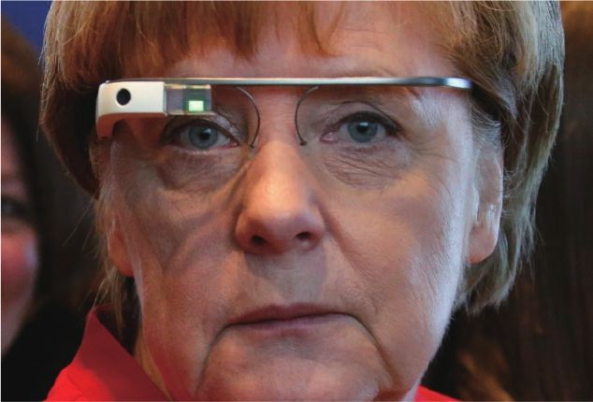

这个项目是2012年4月开始的，项目的名字叫“Project Glass”。到了2014年4月，谷歌眼镜正式开放订购，但销量并没有达到预期。2015年1月，谷歌宣布停止谷歌眼镜项目，不过到了2015年3月，谷歌宣布继续开发谷歌眼镜，也许他们经过评估，觉得这项技术太重要了，以至于无法放弃。2017年7月，经过两年的沉寂之后，谷歌发布了新版“谷歌眼镜”硬件。

谷歌眼镜的诞生并没有得到市场的积极反馈，原因是多方面的，比如成本过高、应用过少、侵犯隐私等，但谷歌认为它的未来潜力巨大，所以仍需要“大方”地给予它时间。这个“大方”，很大程度上是由谷歌公司的盈利决定的，谷歌2016年实现营收903亿美元，在世界500强中排39名，谷歌眼镜虽然亏损，但谷歌在其他业务上的盈利能力，给了谷歌眼镜这种存在潜力的产品足够的时间。

除了谷歌眼镜，谷歌还有很多未盈利的项目，比如自动驾驶汽车、Project Loon（通过气球向偏远地区传输互联网信号）、智能隐形眼镜（为糖尿病患者开发一款智能隐形眼镜）、神经网络（靠半监督的学习方式从视频当中进行语音识别和对象提取）等。

这些项目并不能在当下产生商业利润，反而需要大量的人力和物力投入进去，也许是5年或者10年才有价值。这种高风险投入，小公司避之唯恐不及，对于它们来说，如何快速产生现金流，才是公司生存的关键。对于研发前沿科技，大公司显然更会担当起这样的“义务”，小公司则更灵活，它们就像是链条中的润滑剂，让小环节更加流畅，毕竟，只有生存才是硬道理。

### 思维决定出路——用思维做战略，用勤奋夺战场

在未来的商业中，公司的规模会越来越小，将慢慢趋向于模块化的形式存在。在未来，一台电脑从构想到出货，每个环节都由不同的组织和团队完成，最后汇集到生产线。你可能说，这似乎和现在的电脑产品线没区别啊？其实区别就在于，这些负责不同环节的团队，并不是一个公司的部门，而是拥有独立决策权和财务权的团队，它们通过法律协议承担产品中的某一部分责任。你可能说，这种话题已经说几年了，好像也没说出一个具体的原因，只是某个大型场合的应景词而已。其实这种变化已经发生了，原因是交换效率在不断提升，组织或个人获取财务自由变得更加容易了，开网店、做网红、当微商，很容易成为一个生活水平还不错的新人类。他们几个人一起承包项目中的某一个部分，做完后再解散，这种由技艺聚合以财务分散的形式，将会是未来最为流行的形式。当然，这并不代表大公司就会消亡，大公司也会存在，只是功能上和工业时代的公司有些不同而已。

我们都知道，工业时代需要大公司，因为工业时代的能量转化周期长，从商品制造然后卖出到最后回款，周期一般都需数月或者数年。如果是小公司，很难有足够的资金维持公司的正常运转，很多都是还没等到回款，公司就破产了。这种情况下，大公司的优势就显现出来了，大公司有更强大的财力储备来平衡这个周期，实现公司的持续发展。在大公司中，为了适应这个能量转换的长周期，每个部门都必须高度协同。沃尔玛公司有员工230万，他们分散在世界各地的各个部门，这些部门就像人的各个器官一样，承担着不同的功能，而每个人就像器官的细胞一样，各自分工，谁也不能缺少。重点在于，每个部门都是高度的依存关系，门店没有运输部门就没有货物可出售，运输部门没有采购部门，就不知道去哪儿采购，而采购部门没有财务部门就不能进行采购，但财务部门又需要门店进行销售，才有回款到公司的账户上。大公司就像一个人一样，眼睛、耳朵、嘴、手等都是不可或缺的部分，每个部分都有着明确的分工，缺少其中某一项都会造成生存的不便，这些完全依存的功能体系，也就是工业时代大公司的存在方式。

在信息闭塞的工业时代，只有大公司才有更多资源去收集有用的信息，然后从这些信息中实现财富增值。由于信息的原因，小公司很难得到银行的贷款，也就是说它们缺乏成长的能量。没有能量就无法生存，很多公司倒闭，并不是因为技术不行，而是因为资金链断裂。所以在工业时代，要想生存就需要成长为大公司，只有大公司才拥有足够的财力和物力，才能保证企业持续发展。

工业时代就像是在茂密的森林里生存，你需要强大的身体去发现猎物然后进行捕食，如果公司不够大，你的客户来不及支付货款时，你很可能就已经死掉了。

到了互联网时代，生存的领地就从森林转移到了平坦的大草原上，没有丛生的树木和杂草，信息透明，这个时候，就连老鼠这样的猎物都能够历历在目，信息不再是优势，所有的猎手都能做到相对公平的竞争。除此之外，非现金交易越来越成熟，比如信用卡、网银、支付宝等，财务能够快速流转，提高了交换效率，这说明大家获取能量的机会均等了。

公司的大小是由什么决定的呢？它取决于公司实现财务自由的最低成本。比如在工业时代，一个公司至少需要20个人才能正常运转，这20个人包括老板、财务、销售、人事、售后这些部门，就是公司运转的最低配置。但到了互联网时代，一个人做自媒体，都能有非常不错的收入，一个美女在网上做直播，会有大量的粉丝打赏，这个时候实现财务自由的成本就下降到一个人。当然，如果想把节目做得精致些，或许就需要一个三到四人的小团队，就像papi酱一样，每周一期节目，但每期节目都会戳中很多粉丝的下丘脑。从人的角度来看，一个人可以每天单独赚取200元，就不会两个人一起赚取400元，这就是大公司慢慢向模块化进化的环境原因。

所以，模块化的团队合作方式，将会成为未来很多行业的主流运作方式，特别是在维创新中。

虽然模块化的生存方式是未来的趋势，但在域创新领域，大公司依旧有优势，因为域创新需要持续性地投入，比如财力投入，人才聚合等，这些都是小公司不具备的条件。创新产品需要很长的周期，比如iPhone从构想到上市用了5年。医药行业中一种新药从研发到正式上市，一般都需十年左右，有的需要几十年，小公司是没有办法做这样持续的投入的。所以，在域创新领域，大公司仍然会是主导者。

在维创新领域，模块化的小公司更有优势，因为它们的业务链更短，专业上更聚焦，往往会参与一个大项目中的一个小环节，只需要把这个环节的技术做到最好就行了，并不需要参与到整个产品链上来。通过互联网，小公司可以实现更快的财务周转自由。财务上的自由是公司发展的根本，是生存的能量来源，因此，创业者在选择创业方向时，一定不要将产品线周期做得太长，而是需要短而美。所谓的“短”就是人力刚刚好，稍微努力就可以完成。很多创业团队有过于宏大的理想，于是初期没有贯彻单点突破，而是做了一个包罗万象的产品，到后来，由于人力物力有限，产品迟迟出不来，不但失去了时机，团队内部也会出现问题；“美”则是能够快速盈利，为什么平台型公司会受到很多投资人的青睐，其中一个重要原因就在于它获取利润的速度非常快，一旦规模化后，就是收割的季节了。所以，在互联网时代，思维决定出路，先用思维做战略，再用勤奋夺战场。

### 为什么未来属于中国？

接下来我们再谈一个话题，就是中国为什么会在未来引领世界发展的脚步。

我们都知道，人和动物的根本区别在于人有“经验+1“的能力，这种经验的叠加，首先是产生新的知识，然后知识会转化为创新。根据创新的公式：

S创 新 ≤n(n-1)/2(n≥2)

这个时候，经验数n越大，那么产生的创新也就越多。如果把所有的创新放到一个国家来看，创新越多，那么这个国家的国力也就越强。为什么我会看好中国，最主要的原因不是因为我是中国人，而是中国完全有理由在不久的未来成为世界强国。

人类经验的交换离不开语言，语言的诞生，其实就是为了提升彼此交换的效率。中国人普遍使用的是汉语，据联合国教科文组织统计会说汉语的人大约有16亿，是使用人数最多的语言，占世界人口的五分之一，同时汉语也是联合国承认的官方六大工作语言之一。

对于经验来说，交换的频次越多，那么产生知识的数量也就越多，汉语作为中国的官方语言，使得每一个人都不存在经验交流的障碍。如果以人口基数来看，13亿人口的中国和5000万人口的韩国对比，根据上面的公式来看，全部中国人产生的知识总量会比所有韩国人产生的知识要多很多倍，这是一个非常巨大的数字，以至于我没能找到一部电脑进行比较精确的演算。

S中 国 ≤1300000000×(1300000000-1)/2

S韩 国 ≤50000000×(50000000-1)/2

S中 国 - 韩 国 ≤1250000000×(1250000000-1)/2

当你看到这个数字时，一定会被吓到，这是一个非常大的数量级，这也就是我个人确信中国会成为世界强国的重要原因。因为中国人有同一种语言，会诞生全世界最多的经验和知识，这些东西慢慢会转变为创新，在不久的将来，中国的技术创新一定会超过现在的美国，因为现在的美国，并不具有中国这样高的创新产出效率。

2016年12月，世界知识产权组织发布《2015年世界知识产权指标》显示：中国的发明专利申请数量超过美国（58.94万件）和日本（31.87万件）之和，超过110万件，成为世界上第一个专利申请量破百万的国家。

其实早在2012年，中国的专利申请量就超过了日本，已经是专利申请第一大国。不过这里需要解释一下，中国只是在申请数量上有所超越，如果用含金量来对比，中国仍然远落后于美国和日本。不过我们并不需要担心，质量上的赶超也只是时间问题，因为中国有庞大的创新产生基数，基数是数量的基础，而数量是质量的基础。

下图是根据国家统计局数据绘制的中国发明专利授权与未通过数量对比图：

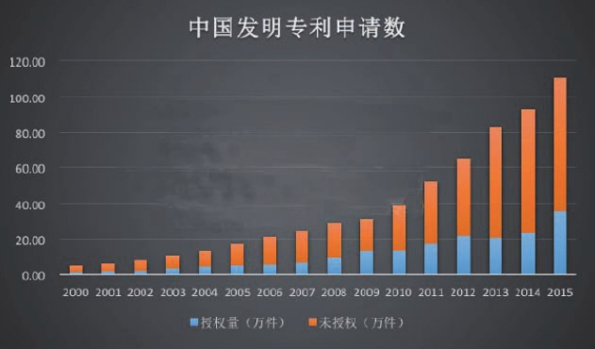

◇中国发明专利授权与未通过数量对比图

从这个表中，我们可以看到，尽管国内专利申请和授权数量庞大，但在国际专利上中国仍然落后于美国和日本。

PCT专利申请是递交国际专利申请的途径之一。由于只有发明可以通过PCT申请专利、实用新型和其他类似的权利保护，并不包括外观设计和商标，因此被视为检验国家科技创新实力的指标之一。世界知识产权组织统计数据显示：2015年全球提交的PCT申请为21.72万件，比上年增长1.4%。其中中国PCT专利申请量为2.98万件，美日两国分别为5.69万件和4.41万件，中国约为美国的一半，约为日本的七成。在核心技术和专利的商业转化上仍有距离。

下图是根据世界知识产权组织数据绘制的中美日三国PCT专利申请量对比图：

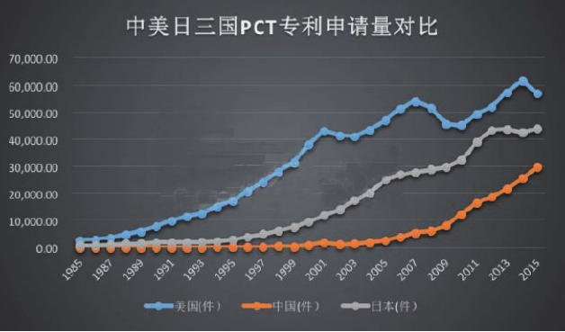

◇中美日三国PCT专利申请量对比图

2015年，中美日占全球专利申请量的比例分别为13.75%，26.25%和20.33%。尽管实力对比依旧悬殊，但好消息是整体差距已经出现了缩小的趋势。2005年时，美国的申请数为4.68万件，中国仅为2502件，美国相当于中国的18.7倍；到了2015年，美国只相当于中国的1.9倍。在10年时间里，中美两国专利数量已经大幅缩小。从图中很明显就能看出，美国和日本的专利数量增长在放缓，而中国已经迎来了高速增长期。据估计，到2018年，中国就可能超过日本，到2020年时，就有可能超过美国，成为世界上每年专利申请最多的国家。

结合这些数据，我们可以得出一个结论，如果一个国家拥有大范围高效率的沟通方式，这个国家就会快速发展，就像今天的中国和印度一样。印度约有13亿人口，这几年GDP增长率已经超过了中国，以7%左右的速度在高速增长，其中的原因就是我们上面所说的，它有庞大基数的同语系人群，这些人能及时有效地进行经验沟通，不同的经验相互融合，就会发生创新的“化学反应”，大量创新让这个13亿人口的国家，发生了和中国一样的经济奇迹。人口奇迹可能不是经济奇迹的全部原因，但人口奇迹是经济奇迹的必然原因，从长远来看，庞大的人口基数会带来经验的大规模交流，产生更多的创新。虽然短期内这些创新的质量都不算高，但这些创新恰恰是质量提升的基础。

说到这里，我们可以大胆预测，如果一个行业的交流方式是世界通用的，那么这个行业的发展速度一定会超过其他行业，比如说互联网行业。互联网行业使用的编程代码是全世界通用的，这种情况下，大家的经验就能进行很好地交流。你可能说，这些程序员并没有坐到一个咖啡馆，然后互相交换代码啊。是的，虚拟世界中，他们只需要进去到一个论坛就行了。在这里，它们交流的方式只是一段段的代码。彼此综合自己的经验产生新的想法，然后更高级的软件就产生了。这就是为什么近几十年互联网行业蓬勃发展的重要原因。

就拿苹果商店来说，iOS的编程语言是C语言，这种语言是全世界通用的。2008年3月，苹果对外发布了针对iPhone的应用开发包（SDK），供免费下载，以便第三方应用开发人员开发针对iPhone及Touch的应用软件。不到一周时间，苹果宣布已获得超过100000次的下载，三个月后，这一数字上升至250000次。继SDK推出之后，同年7月，苹果APP Store正式上线，三日后App Store中可供下载的应用已达800个，到2009年1月，数字刷新为1.5万个，超过5亿次下载。2011年5月，苹果App Store软件数量超过50万，到2013年，苹果App Store软件数量超过100万个。

这就是经验互通的巨大优势。下面我们再看一个不互通的案例。

牛顿与莱布尼茨都是伟大的数学家，他们各自发明了微分学，因为是独立发明，所以出现了符号不相同的情况。两人为了让自己的符号成为标准，在发明时间的先后问题上发生争执，学术问题一下子变成了利益问题。很显然，先发明者将会永载史册，会获得巨大的学术和经济成就。两人互不相让的结果是，英国数学家与大陆数学家就分道扬镳了。前者用了牛顿的符号，但大半疏忽了他的新分析方法，而遵循了牛顿常用以记载他的研究结果的几何学方法。因此，英国学派对于十八世纪前半期新微积分学的发展贡献很少，牛顿体系中的一些空白，后来才在测定地面重力和万有引力常数的实验中填补起来。在大陆上，莱布尼茨的微积分到了詹姆斯·别尔努利的时期，才得到更加充分的发展。

统一的交流方式对一门学科的发展来说，有着非常巨大的促进作用。这二十年来，我们的生活被移动互联网改变了很多。再看看我们的汽车、音乐、房子，或者是航天工业，这些学科的变化都不大。唯独全世界有共同语言的互联网行业发展迅速，这就是语言高度统一的结果。

也许你已经发现，一个行业的经验交流越通畅，那么这个行业知识产生的效率也就越高，换句话说，创新的可能性也就越多，这就是为什么在各个学科领域，都有一套自己熟悉的专业术语。专业术语的好处就在于可以更加高效地进行沟通。那些让外人望而生畏的专业名词，不足之处是提高了外行进入的门槛，不过益处也很大，那就是可以非常简练精确地表达物理学家的意思，对方也可以更清晰地获取这个信息，从而使彼此的沟通更为高效。

# 结束语

讲到这里，本书的内容就告一段落。

此时，脑中突然浮现起一个场景，前阵子看吴京导演的《战狼2》这部电影，在港口，吴京扮演的冷锋申请再次回到交战区营救当地的华人。海军舰长对冷锋说：很抱歉，因为是别国交战区，这次任务你没有支援、没有盟军，也没有武器，但请你把47名中国人都带回来。

看到这个镜头时，我心口一热，眼眶湿润了，不仅被冷锋的军人精神所感动，也让我想到这种孤立无援的境地，正是很多创业者的真实写照。

创业之初，创业者们都是信心满满，怀揣着一个改变世界的梦想独自上路。这个梦想没人相信、没人鼓励，更没有资源，仅凭一个人的坚持，带着一群人慢慢往前走，有人成功了，但大多数人都倒下了。每每看到某个项目宣布暂停的新闻时，除了心头掠过一丝凄凉，就是思考是否有更好的方法论让创业这条路走得更顺畅，这也是我写作本书的原因。

本书的副标题是“从石斧到爆品”，在书中，我并没有过多的去讲如何打造一款具体的爆品，而是把重点放在讨论创新的产生和发展，以及寻找某种思维方法之上。在对创新的讨论中，我找到了影响创新的要素，然后回归到了创新、创业的方法上来，那就是通过维创新，为创业找到方法。

维创新和精益创业一样，也是一种创业的方法论，是一种从结果到成因的逆向方法。我们都知道，点对点的距离是最近的，从结果到成因，就是为了寻找到一条更近的走向创业成功的道路。为什么今天的我们可以这样做呢？很大的原因就在于，今天的信息获取变得更加容易。信息优势好比X光，它可以让我们看到身体内部，精准定位肿瘤的位置，观测到病变程度，然后制订治疗方案，就像为创业建立一套符合自身创业项目的理论框架。这种方法之所以有效，得益于互联网时代巨大的信息优势，今天的独角兽企业，无不都是站在了对时代认知的制高点上，建立起了适于自身的指导理论，才得以更好地发展。

我们常说，创业中最重要的是人，而人的差别就在于对产品、对市场、对时代的认知差距，有的人只能看到明天，而有的人却可以看到三年后的市场变化，这就是通过信息的多维度思考获得的。因此，在互联网时代的创业中，我们第一要做的事，不是找钱，也不是找团队，而是找到通向结果的一套正确理论，这才是互联网时代的根本创业方法。

由于本人知识有限，本书内容难免有错漏、偏颇，请大家批评指正，大家也可以来信与我交流关于创新、创业的话题（邮箱：yangythm@163.com）。正如本书所讲，创新的产生主要来自于交流，不管是个人、国家、民族，创新的发展和经济的繁荣，都离不开想法和经验的大量交换，我们的创新史，是一部交换效率的提升史。

所以，想创新，多交流。